
Аршалы ауданы бойынша жайылымдарды басқару және оларды пайдалану жөніндегі 2026-2030 жылдарға арналған жоспарды бекіту туралы
Ақмола облысы Аршалы аудандық мәслихатының 2026 жылғы 14 сәуірдегі № 52/3 шешімі
"Қазақстан Республикасындағы жергілікті мемлекеттік басқару және өзін-өзі басқару туралы" Қазақстан Республикасы Заңының 6-бабының 1-тармағының 1) тармақшасына, "Жайылымдар туралы" Қазақстан Республикасы Заңының 8-бабының 1) тармақшасына, "Жайылымдарды басқару жөніндегі Үлгілік жоспарды бекіту туралы" Қазақстан Республикасы ауыл шаруашылығы Министрінің 2024 жылғы 29 шілдедегі № 263 бұйрығына сәйкес (нормативтік құқықтық актілерді мемлекеттік тіркеу тізілімінде № 34831 болып тіркелген), Аршалы аудандық мәслихаты ШЕШІМ ҚАБЫЛДАДЫ:
1. Аршалы ауданы бойынша жайылымдарды басқару және оларды пайдалану жөніндегі 2026-2030 жылдарға арналған жоспар бекітілсін.
2. Осы шешім алғашқы ресми жарияланған күнінен кейін күнтізбелік он күн өткен соң қолданысқа енгізіледі.
Аудандық мәслихатының төрағасы | Ә. Балташев
Аршалы аудандық мәслихатының
2026 жылғы 14 сәуірдегі
№ 52/3 шешіміне қосымша
Жоспар Аршалы ауданы бойынша 2026-2030 жылдарға арналған жайылымдарды басқару және оларды пайдалану бойынша
Аршалы ауданы бойынша 2026-2030 жылдарға арналған жайылымдарды басқару және оларды пайдалану жөніндегі осы Жоспар (бұдан әрі - Жоспар) "Жайылымдар туралы" Қазақстан Республикасы Заңының 6-бабының 4-1) тармақшасына сәйкес әзірленді.
Жоспар жайылымдарды ұтымды пайдалану, мал азығына қажеттілікті тұрақты қамтамасыз ету және жайылымдардың тозу процестерін болдырмау мақсатында қабылданады.
Жайылымдарды басқару және оларды пайдалану жөніндегі жоспар бес жыл мерзімге бекітілетін нормативтік құқықтық акт болып табылады.
Жайылымдарды басқару және оларды пайдалану жоспарында мыналар ескеріледі:
өңірдің жер балансының және мемлекеттік жер кадастрының ақпараттық жүйесінің деректері;
жайылымдарды геоботаникалық зерттеп-қарау мәліметтері;
мал қорымдары (биотермиялық шұңқырлар) туралы мәліметтер;
жайылымдық инфрақұрылым объектілері және ауыл шаруашылығы жануарларын айдауға арналған сервитуттар туралы мәліметтер;
ауыл шаруашылығы жануарларын бірдейлендірудің дерекқорынан олардың иелерін көрсете отырып алынған ауыл шаруашылығы жануарлары басының саны туралы деректер;
ауыл шаруашылығы жануарларының түрлері мен жыныстық-жастық топтары бойынша қалыптастырылған табындардың, отарлардың, табындардың саны туралы деректер;
шалғайдағы жайылымдарда жаю үшін ауыл шаруашылығы жануарлары басының саны туралы мәліметтер;
ауыл шаруашылығы жануарларын егістік және құрғақ жайылымдарда, орман қоры жерлерінде және ерекше қорғалатын табиғи аумақтарда жаюдың ерекшеліктері туралы деректер;
жайылым айналымдарының ұсынылатын схемалары;
мемлекеттік органдар, жеке және (немесе) заңды тұлғалар ұсынған өзге де деректер.
Жоспарда мыналар бар:
1) Әкімшілік-аумақтық бөлініс аумағында жайылымдардың орналасу сызбасы (картасы) жайылымдардың шекараларын, аудандарын және түрлерін, оның ішінде қоғамдық, шалғайдағы, маусымдық, құрғақ, мәдени жерлерді көрсете отырып, жер санаттары бойынша және олардың меншік иелері туралы мәліметтерді көрсете отырып немесе жер пайдаланушылар жер учаскесіне құқық белгілейтін және сәйкестендіру құжаттары негізінде (1-қосымша);
2) жеке ауладағы ауыл шаруашылығы жануарларын жаю бойынша халықтың мұқтажына арналған жайылымдарды, оның ішінде қоғамдық жайылымдарды белгілейтін сызба (карта) (2-қосымша).;
3) Жайылым айналымдарының ұсынылатын сызбалары көрсетілген сызбаны (картаны) (3-қосымша);
4) Ауыл шаруашылығы жануарларын айдауға арналған сервитуттар, мал айдайтын трассалар және жайылымдық инфрақұрылымның өзге де объектілері, сондай-ақ мал қорымдары (биометриялық шұңқырлар) белгіленген сызба (карта) (4-қосымша);
5) Жайылымдарды пайдаланушыларға жер пайдалануға берілуі мүмкін жайылымдарды көрсететін сызба (карта) (5-қосымша);
6) Жеке ауладағы ауыл шаруашылығы жануарларын жаю бойынша халықтың мұқтажын қанағаттандыру мақсатында резервке қойылуға тиіс жайылымдардың сызбасы (картасы) (6-қосымша);
7) Су тұтыну нормасына сәйкес жасалған су көздеріне (көлдер, өзендер, тоғандар, қазбалар, суару немесе суару каналдары, құбырлы немесе шахталық құдықтар) қол жеткізу схемасы (7-қосымша);
8) Ауыл шаруашылығы жануарларының мал басын шалғайдағы жайылымдарға орналастыру схемасы (8-қосымша);
9) Ауылдық округке кіретін ауылдық елді мекендер арасында жайылымдарды жобалық бөлу (қайта бөлу) (9-қосымша);
10) тиісті әкімшілік-аумақтық бөліністе жайылымдарды ұтымды пайдалану үшін қажетті өзге де талаптар.
Жоспар жайылымдарды геоботаникалық зерттеудің жай-күйі туралы мәліметтерді, олардың иелері - жайылымдарды пайдаланушыларды, жеке және (немесе) заңды тұлғаларды көрсете отырып, ауыл шаруашылығы жануарларының саны туралы мәліметтерді, шалғайдағы жайылымдарда жаю үшін ауыл шаруашылығы жануарларының басын қалыптастыру туралы
мәліметтерді, ауыл шаруашылығы жануарларын жаю ерекшеліктерін ескере отырып қабылданды. мәдени және құрғақ жайылымдарда, мал айдауға арналған сервитуттар туралы мәліметтерді және мемлекеттік органдар, жеке және (немесе) заңды тұлғалар ұсынған өзге де деректерді.
Әкімшілік-аумақтық бөлінісі бойынша Аршалы ауданында Аршалы, Жібек Жолы елді мекендерінде 12 округ бар.
Табиғи жағдайлары бойынша Аршалы ауданының аумағы дала зонасының шегінде, агроклиматтық көрсеткіштері бойынша екі аймақта орналасқан агроклиматтық аймақтар: континенталдылықтың барлық ерекшеліктерімен сипатталатын шамалы құрғақ қоңыржай жылы (орталық және оңтүстік бөліктер) және құрғақ қоңыржай жылы (солтүстік бөліктер): қатал ұзақ қыс, қысқа орташа ыстық жаз, қыс пен жаз температураларының күрт қарама-қайшылығы, жылдық жауын-шашынның аз мөлшері.
Топырақтар негізінен оңтүстік қарашірігі аз, ауыр сазды қара топырақтар Аршалы ауданының жер көлемі 584,8 мың га. Аудан бойынша ауыл шаруашылығы мақсатындағы жерлер 474,3 мың гектарды құрайды. Қордың жер қорындағы жер 26,0 мың гектар.
2026 жылғы 1 қаңтарға Аршалы ауданында 13 311 бас ірі қара мал (ІҚМ), оның ішінде аналық мал басы – 6 963 бас, ұсақ мал (ұсақ мал) – 20 636 бас, жылқы – 9 013 бас бар. Аршалы ауданы бойынша қажеттілік:
ІҚМ үшін-1 басына 11,2 гектар; Ұсақ мал үшін-1 басқа 2,2 гектар;
Жылқылар үшін-1 басына 13,5 гектар.
Аршалы ауданы аумағындағы жайылымдардың негізгі пайдаланушылары ауыл шаруашылығы құрылымдары болып табылады. Елді мекендер тұрғындарының ауыл шаруашылығы жануарлары елді мекендердің жерлерінде және ауыл шаруашылығы құрылымдарында жайылады.
1 Қосымша
үлгілік жоспарға
басқару бойынша
жайылымдармен және олардың
жайылымдарымен
пайдалануда
Нысан
Өңірдің жер балансының және мемлекеттік жер кадастрының ақпараттық жүйесінің деректері
Кесте 1. Аршалы ауданының жайылымдарын жер санаттары бойынша бөлу, мың гектар
Ауылдық округтердің атауы | Әкімшілік- аумақтық объектілер сыныптауышыны ң коды | Санаттар Жер |  |  |  |  |  |  | Қорыты ндыжер
Ауылдық округтердің атауы | Әкімшілік- аумақтық объектілер сыныптауышыны ң коды | ауылдық шаруашылық тағайындаулар | елді мекендерде | өнеркәсіптің, көліктің, байланыстың және өзге де ауыл шаруашылығына арналмаған мақсаттағы | ерекше қорғалатын табиғи аумақтардың | орман қорының | су қорының | запастағ ы | Қорыты ндыжер
1 | 2 | 3 | 4 | 5 | 6 | 7 | 8 | 9 | 10
ВОЛГОДОНОВСКИЙ  С.О. (Елток) | 113441100 | 22863,3 | 2094 | 281,3 |  | 114 |  | 859,9 | 26212,5
АҚБҰЛАҚ А.О. | 113431000 | 23130,3 | 13015 |  |  |  |  | 831,6 | 36976,9
АНАР С.О. | 113435000 | 2232,4 | 753 | 5,4 |  |  |  | 240,9 | 3231,7
А.О.АРНАСАЙ | 113442000 | 3090,4 | 769 |  |  |  |  | 101,5 | 3960,9
МИХАЙЛОВСКИЙ С.О. | 113449100 | 20690,6 | 2515 |  |  |  |  | 1466,3 | 24671,9
БҰЛАҚСАЙ А.О. | 113451400 | 27792,5 | 2534 | 17,1 |  |  |  | 36,1 | 30379,7
БЕРСУАТСКИЙ С.О. | 113437100 | 24844,7 | 1413 |  |  |  |  | 25,2 | 26282,9
КОНСТАНТИНОВСКИ Й С.О. | 113445100 | 26474 | 2543 |  |  |  |  | 12280,0 | 41297
А.О. ЖІБЕК ЖОЛЫ | 113433000 | 5615,3 | 1037 |  |  |  |  | 10028,4 | 16680,7
Жібек Жолы а\о | 113433000 |  | 5971 | 230,5 |  |  |  |  | 6201,5
к.Аршалы | 113430100 | 227 | 1375 | 72,4 |  |  |  |  | 1674,4
САРАБИНСКИЙ А.О. | 113453100 | 20965,3 | 2405 |  |  | 473 |  |  | 23843,3
С.О. ТҮРГЕН | 113447100 | 22092,3 | 1451 | 113,7 |  |  |  | 2,0 | 23659
ИЖЕВСК А.О. | 113435 | 7281 | 334,6 |  |  |  |  | 150,3 | 7765,9
Барлығы |  | 207299,1 | 38209,6 | 720,4 |  | 587,0 |  | 26022,2 | 272838,  3
Кесте 2. Елді мекеннің жайылымдарын бөлу, мың гектар
№ р/с | Ауылдық округтің атауы | Әкімшілік-аумақтық объектілер сыныптауышының коды | Елді мекеннің атауы | Жайылымдар дың жалпы ауданы, мың гектар | Жайылымдардың алаңы мен түрлері
 |  |  |  |  | халықтың мұқтаждарын қанағаттанды руға арналған ауыл шаруашылығ ы жануарларын жаю бойынша жеке қосалқы шаруашылық тар, мың гектар | қоғамдық, мың гектар | шалғайдағы, мың гектар | маусымдық, мың гектар | құрғақ, мың гектар | мәдени, мың гектар
1 | 2 | 3 | 4 | 5 | 6 | 7 | 8 | 9 | 10 | 11
1 | к.Аршалы | 113430100 |  | 1375,000 | 1375,000 |  | 1373
2 | Ақбұлақ | 113431000 |  | 13015,000 | 13015,000
3 |  | 113431000 | а.Ақбұлақ | 10066,000 | 10066,000 |  | 217
4 |  | 113431180 | а.Ақтасты | 2949,000 | 2949,000
5 | Анар | 113435000 |  | 406,000 | 406,000
6 |  | 113435000 | а.Анар | 347,000 | 347,000
7 |  | 113435500 | а.Донецк | 1413,000 | 1413,000
8 | Бірсуат | 113437100 |  | 1117,000 | 1117,000
9 |  | 113437100 | а.Бірсуат | 296,000 | 296,000 |  | 4058
10 |  |  | а.Байдала | 2543,000 | 2543,000
11 | Константиновский | 113445100 |  | 493,000 | 493,000
12 |  |  | аб.Шортанды | 665,000 | 665,000
13 |  |  | а. Ақтасты | 1385,000 | 1385,000
14 |  | 113445100 | а.Константин овка | 1451,000 | 1451,000 |  | 1017,7
15 | Түрген | 113447100 |  | 633,000 | 633,000
16 |  | 113447100 | а.Түрген | 538,000 | 538,000 |  | 998
17 |  | 113447200 | а.Красноеозе ро | 280,000 | 280,000
18 |  | 113447300 | а.Родники | 7008,000 | 7008,000
19 | Жибекжолы | 113433000 |  | 5971,000 | 5971,000
20 | Жібек жолы ауылы о | 113433000 |  | 1037,000 | 1037,000
21 |  | 113433000 | а.Жалтыркөл | 1037,000 | 1037,000 |  | 199
22 |  | 113433300 | РЗД 41
23 |  | 113433400 | РЗД 102
24 | Елток(Волгодоновс кий ауданы | 113441100 |  | 2094,000 | 2094,000
25 |  | 113441100 | а.Елтоқ(Волг одоновка ауылы) | 482,000 | 482,000 |  | 1867,7
26 |  | 113441500 | а.Қойгелді | 1612,000 | 1612,000
27 |  | 113441600 | 42-разъезд | 0,000 | 0,000
28 | Арнасай | 113442000 |  | 769,000 | 769,000
29 |  | 113442000 | а.Арнасай | 377,000 | 377,000 |  | 125
30 |  | 113442100 | а.Бабатай | 392,000 | 392,000
31 | Бұлақсай | 113451400 |  | 2534,000 | 2534,000
32 |  | 113451400 | а.Бұлақсай | 979,000 | 979,000
33 |  | 113451400 | а.Ақжар | 793,000 | 793,000
34 |  | 113451700 | а.Қостомар | 762,000 | 762,000
35 | Сарабиндік | 113453100 |  | 2405,000 | 2405,000
36 |  | 113453100 | а. Сарыоба | 1548,000 | 1548,000
37 |  | 113453100 | ст.Сарыоба | 857,000 | 857,000
38 | Ижевск | 113435 |  | 334,600 | 334,600
39 |  | 113435 | а.Ижевск | 256,000 | 256,000
40 |  |  | а.Шөптікөл | 78,600 | 78,600
41 | Михайловский | 113449100 |  | 2515,000 | 2515,000
42 |  | 113449100 | а.Михайловк а | 1350,000 | 1350,000 |  | 2114
43 |  | 113449200 | а.Николаевка | 620,000 | 620,000
44 |  | 113449300 | а.Ольгинка | 545,000 | 545,000
 | Барлығы |  |  | 38209,600 |  |  |  | 11968,7
Кесте 3. Меншік иелері мен жер пайдаланушылар туралы мәліметтер негізінде жер учаскесіне құқық белгілейтін және сәйкестендіру құжаттарын
№  р/с | Меншік иелерінің атауы, жер пайдаланушылардың | Жер учаскесінің кадастрлық нөмірі | Жайылымдардың алаңы, мың гектар
1 | 2 | 3 | 4
1. | Әбдіқұлова Б. | 01-005-009-037 | 38,3
2. | Ағыбаев Д.Қ. | 01-005-009-009 | 63,0
3. | Ағыбаев Д.Қ. | 01-005-009-010 | 77,3
4. | Ағыбаев Д.Қ. | 01-005-009-048 | 168
5. | Ағыбаев Ж.О | 01-005-009-015 | 36
6. | Ағыбаев Ж.О | 01-005-009-014 | 17
7. | Ағыбаев М.В | 01-005-009-051 | 47
8. | Ағыбаев М.В | 01-005-009-052 | 117
9. | Ағыбаева Н.Е | 01-005-009-019 | 96
10. | Анарбаева А.Т. | 01-005-009-075 | 60
11. | Анарбаева А.Т. | 01-005-009-026 | 98,0
12. | Анарбаева А.Т. | 01-005-009-103 | 58,0
13. | Бекмұханова М.К. | 01-005-009-055 | 266,7
14. | Бекмұханова М.К. | 01-005-009-054 | 127,9
15. | Биғалинов С.С. | 01-005-009-033 | 159,0
16. | Дүйсембеков Т..Д | 01-005-009-034 | 117,1
17. | Дүйсекеев Ю. | 01-005-009-035 | 8,3
18. | Әбікен Т. | 01-005-009-036 | 100,0
19. | Жүсібалина Б. | 01-005-009-037 | 30,0
20. | Ивченко С.В. | 01-005-009-039 | 42,0
21. | Ивченко С.В. | 01-005-009-040 | 10,0
22. | Қабдрахманова Ұ. | 01-005-045-2046 | 77,8
23. | Құсайынова Ж.Ж. | 01-005-009-089 | 62,1
24. | Құсайынова Ж.Ж. | 01-005-009-096 | 86,1
25. | Сайлау А.Ж. | 01-005-009-047 | 112,0
26. | Смаилов А.З. | 01-005-009-012 | 18,0
27. | Смаилов А.З. | 01-005-009-011 | 55,0
28. | Тарасов Л.А. | 01-005-009-042 | 148,0
29. | Тарасов Л.А. | 01-005-009-043 | 19,0
30. | Тарасов Л.А. | 01-005-009-039 | 94,0
31. | Тарасов Л.А. | 01-005-009-041 | 305,0
32. | Тарасов Л.А. | 01-005-009-036 | 131,0
33. | Сагын А.С. | 01-005-009-104 | 35,9
34. | Имантаева А.А. | 01-005-011-013 | 152,0
35. | Қабдрахманова Ұ. | 01-005-010-320 | 530,0
36. | Қытайбеков Р.Е | 01-005-011-016 | 4,0
37. | Конопкин В.В. | 01-005-011-041 | 45,0
38. | Стақаев.Б | 01-005-011-014 | 20,0
39. | ТоқбаеваС.О | 01-005-011-025 | 581,4
40. | Шедербекова Г.А | 01-005-011-034 | 6,4
41. | Шедербекова Г.А | 01-005-011-035 | 1144,1
42. | Шедербекова Г.А | 01-005-011-040 | 586,1
43. | Шедербекова Г.А | 01-005-011-030 | 280,6
44. | Шедербекова Г.А | 01-005-011-033 | 121,0
45. | Шедербекова Г.А | 01-005-011-036 | 253,3
46. | Шөкенов.Ж | 01-005-011-007 | 1530,0
47. | Ағаев Ш.Ю | 01-005-013-066 | 230,0
48. | Әлкеев.А | 01-005-013-145 | 168,0
49. | Әлкеев.А | 01-005-013-146 | 90,0
50. | Бақтыбаева Ж.М. | 01-005-013-147 | 33,0
51. | Бұлтруковаз А | 01-005-013-175 | 10,0
52. | Бұлтруковаз.А | 01-005-013-177 | 16,2
53. | ШуылдаУ.А | 01-005-013-127 | 400,0
54. | Гусев В.А | 01-005-013-003 | 95,9
55. | Гутяр О.В. | 01-005-013-114 | 1633,0
56. | Жамартов Ж.Х | 01-005-013-113 | 5,0
57. | Дүйсембаев М.О. | 01-005-013-158 | 225,0
58. | Елеуов К.Б. | 01-005-013-031 | 105,0
59. | Елеуов К.Б. | 01-005-013-020 | 75,0
60. | Елеуов К.Б. | 01-005-013-030 | 59,7
61. | Жұмабеков Ш.Б. | 01-005-013-021 | 100,0
62. | Ивченко В.А | 01-005-013-166 | 99,8
63. | Ивченко С.В. | 01-005-013-149 | 4,9
64. | Ивченко С.В. | 01-005-013-133 | 651,0
65. | Ивченко С.В. | 01-005-013-036 | 1,5
66. | Ивченко С.В. | 01-005-013-148 | 4,2
67. | ИвченкоС.В. | 01-005-013-019 | 600,0
68. | Ивченко С.В. | 01-005-013-155 | 318,0
69. | Ивченко С.В. | 01-005-013-221 | 69,0
70. | Исабаева Р.Б | 01-005-013-068 | 360,0
71. | ШҚ "Гутяр" | 01-005-013-130 | 636,0
72. | Мұсатаев С.М. | 01-005-013-111 | 2165,0
73. | Мұсатаев С.М. | 01-005-013-069 | 1594,2
74. | Мұста Қ. | 01-005-013-047 | 50,0
75. | Ратушняк В.П. | 01-005-013-016 | 171,0
76. | Шалабекова Р.С. №2 учаске | 01-005-012-050 | 56,0
77. | Шалабекова Р.С. №3 учаске | 01-005-013-067 | 299,0
78. | Шалабекова Р.С.№4 учаске (жеке меншік) | 01-005-013-163 | 22,0
79. | ШалабековаР.С. №1 учаске | 01-005-012-524 | 24,0
80. | Шалтақбаев С..Ж. | 01-005-013-057 | 21,0
81. | Штеер Р.Б | 01-005-013-186 | 41,7
82. | Яшник Н.В. | 01-005-013-132 | 358,5
83. | Байсейітова А.М. | 01-005-015-018 | 10,0
84. | Гутяр О.В. | 01-005-015-051 | 0,6
85. | Сивохин В.С. | 01-005-015-011 | 20,3
86. | Сыдықжанов Э.А. | 01-005-015-032 | 55,0
87. | Сыдықжанов Э.А. | 01-005-015-042 | 51,2
88. | Сыдықжанов Э.А. | 01-005-015-045 | 68,9
89. | Төлебекова С.Ф. | 01-005-015-020 | 4,0
90. | Яшник Н.В. | 01-005-015-003 | 20,1
91. | Ақшинеев Ж.Т | 01-005-021-067 | 150,0
92. | Ақшинеев Ж.Т | 01-005-021-170 | 200,0
93. | Ақшинеев Ж.Т | 01-005-021-3869 | 8,6
94. | Ахметов А.Т. (жеке меншік) | 01-005-021-068 | 50,0
95. | Аяғанова Г.А. (жеке меншік) | 01-005-021-457 | 22,0
96. | Бөлісбеков Б.Б | 01-005-021-383 | 10,0
97. | Бултрукова З.А. | 01-005-021-768 | 19,0
98. | Бычков П.В. | 01-005-021-1892 | 20,5
99. | Гаврилов А.В. | 01-005-021-203 | 32,0
100. | Галкина С.К. | 01-005-021-285 | 1,0
101. | Гуля И.П. | 01-005-021-161 | 113,0
102. | Гуля И.П. | 01-005-021-396 | 2,0
103. | Гуля И.П. | 01-005-021-003 | 82,0
104. | Дәуенов Ж.М.  (жеке меншік) | 01-005-021-546 | 10,0
105. | Дүйсембае М.О. | 01-005-019-1097 | 1207,0
106. | Елеушева Р.С. | 01-005-021-084 | 1,0
107. | Жамалбекова Л.С.  (жеке меншік) | 01-005-021-482 | 4,0
108. | Жұмағұлов О.К.  (жеке меншік) | 01-005-021-448 | 5,0
109. | Ибраева Г.К. | 01-005-021-382 | 20,0
110. | Кабелдинов Б.А. | 01-005-021-379 | 35,0
111. | Кабелдинов Б.А | 01-005-021-377 | 31,7
112. | Кәрібаева Н.Т. | 01-005-021-397 | 5,0
113. | Құсайынова А.Т. | 01-005-021-504 | 1,0
114. | Қожамберді М. | 01-005-021-378 | 43,8
115. | Мағазова З.Ш | 01-005-021-356 | 6,0
116. | Меңдібаев С.С. | 01-005-021-395 | 98,2
117. | Мештаев А.А | 01-005-021-041 | 21,4
118. | Осадчий А.А. | 01-005-021-095 | 200,0
119. | Осадчий А.А. | 01-005-021-388 | 20,0
120. | Осадчий А.А. | 01-005-021-792 | 100,0
121. | Осадчий А.А. | 01-005-021-794 | 50,0
122. | Питковский В.П. | 01-005-021-415 | 8,7
123. | Питковский В.П. | 01-005-021-416 | 11,9
124. | Питковский В.П. | 01-005-021-417 | 1,6
125. | Питковский В.П. | 01-005-021-1893 | 4,4
126. | Рудных С.В | 01-005-021-038 | 33,7
127. | Рудных С.В | 01-005-021-480 | 0,4
128. | Рудных С.В | 01-005-021-481 | 0,5
129. | Рымбаева А.Б. | 01-005-021-286 | 1,0
130. | Рыспаев Г.С | 01-005-021-376 | 98,3
131. | Сәрсенбаева К.С.  (жеке меншік) | 01-005-021-085 | 4,0
132. | Саттаров В.А. | 01-005-021-287 | 1,0
133. | Саябаев Е.К.  (жеке меншік) | 01-005-021-289 | 1,0
134. | Саябаев Е.К  (жеке меншік) | 01-005-021-288 | 1,0
135. | Сүлейманов Т.Т | 01-005-019-1732 | 759,0
136. | Сүлейменов Т.П. | 01-005-021-171 | 2,0
137. | Темченко Д.В. | 01-005-021-172 | 2,0
138. | Үдербаева А.П. | 01-005-021-354 | 2,8
139. | Фогельзан А.А. | 01-005-021-033 | 27,0
140. | Шабақбаева Г.А | 01-005-021-2087 | 35,2
141. | Әбдірахмано В.А | 01-005-024-007 | 162,0
142. | Березюк Е.И. | 01-005-024-044 | 34,0
143. | Биджиев В.М. | 01-005-024-040 | 108,0
144. | Давыденко Н.Ж. | 01-005-024-046 | 34,0
145. | Дүйсембае В.А. | 01-005-024-012 | 136,5
146. | Сальзелер А.В. | 01-005-024-019 | 41,6
147. | Қамбаров.Н | 01-005-022-630 | 25,0
148. | Қамбаров.Н | 01-005-022-631 | 12,0
149. | Қамбаров Б. | 01-005-024-035 | 48,0
150. | Қамбаров.Н | 01-005-024-056 | 83,0
151. | Ковалев А.Н | 01-005-024-025 | 45,0
152. | Накохова Э.М. №1 учаске | 01-005-024-020 | 172,2
153. | Санаров Н.Г. | 01-005-024-060 | 17,0
154. | Сачковский В.М. | 01-005-024-054 | 47,0
155. | Сачковский В.М | 01-005-024-010 | 21,0
156. | Сачковский М.И. | 01-005-024-003 | 93,2
157. | Семак А.И. | 01-005-024-073 | 17,0
158. | Семак А И. | 01-005-024-068 | 52,0
159. | Семак А.И. | 01-005-024-064 | 80,0
160. | Харченко Л.В. | 01-005-024-022 | 84,0
161. | Әбенов Д.Д. | 01-005-027-011 | 115,0
162. | Бабошин Е.В. | 01-005-027-188 | 15,6
163. | Байсаров М.А. | 01-005-027-126 | 43,0
164. | Балташев К.У. | 01-005-027-115 | 104,2
165. | Балташев К.У. | 01-005-027-121 | 20,3
166. | Богатырева Т.Ф. | 01-005-027-025 | 8,0
167. | Боцман С.В. | 01-005-029-030 | 44,0
168. | Гайдаров А.В | 01-005-027-172 | 31,3
169. | Гельдт В.Д. | 01-005-027-125 | 18,4
170. | Гельдт Т.В. | 01-005-027-124 | 32,4
171. | Голов В.В. | 01-005-027-100 | 11,0
172. | Гребельник А.Г. | 01-005-027-155 | 4,5
173. | Ерофеев С.В | 01-005-027-127 | 4,4
174. | Ерофеев С.В | 01-005-027-128 | 11,9
175. | Есенгартов Б.Х. | 01-005-027-138 | 130,0
176. | Есенгартов К.К. | 01-005-027-141 | 30,9
177. | Есенгартов Т.Н. | 01-005-027-140 | 62,1
178. | Жмура В.И. | 01-005-029-018 | 18,0
179. | Жмура В.И. | 01-005-027-222 | 501,4
180. | Жмура В.И. | 01-005-027-223 | 55,7
181. | Коляда Е.А | 01-005-027-211 | 62,7
182. | Коваль М.П | 01-005-027-170 | 11,1
183. | Кузьмичев А.А. | 01-005-027-063 | 95,0
184. | Кузьмичев А.А. | 01-005-027-105 | 336,0
185. | Құлдібаев Б.Ж | 01-005-027-117 | 178,0
186. | Кунц И.А | 01-005-029-020 | 5,0
187. | Литау Н.Ю | 01-005-027-187 | 78,4
188. | Лебедев А.А. | 01-005-029-055 | 406,0
189. | Лебедев А.А. | 01-005-029-015 | 712,0
190. | Лисицкий Н.Д | 01-005-027-019 | 183,0
191. | Малейченко А.Н. | 01-005-027-047 | 22,8
192. | Малейченко А.Н. | 01-005-027-049 | 29,0
193. | Малейченко А.Н. | 01-005-027-045 | 14,1
194. | Малейченко А.Н. | 01-005-027-046 | 13,0
195. | Малейченко А.Н. | 01-005-027-048 | 5,6
196. | Мишенко Б.В. | 01-005-027-034 | 55,0
197. | МищенкоВ.П. | 01-005-027-074 | 9,0
198. | Мищенко Н.Н | 01-005-027-050 | 136,2
199. | Назароа В.Х. | 01-005-029-043 | 43,0
200. | Палагута И.И. | 01-005-027-058 | 53,0
201. | Питковский В.П. | 01-005-027-112 | 182,0
202. | Полубоярцева Н.Н. | 01-005-025-734 | 141,9
203. | Попов С.Ф. | 01-005-027-086 | 25,0
204. | Райфшнайдер Ә.В. | 01-005-027-088 | 8,0
205. | Рафиков Р.М. | 01-005-027-010 | 6,4
206. | Середкин В.Я. | 01-005-027-051 | 105,0
207. | Соболев В.Н. | 01-005-027-191 | 5,6
208. | Соболев В.Н. | 01-005-027-209 | 25,8
209. | Семененко Г.А | 01-005-027-198 | 62,7
210. | Сухаруков В.А. | 01-005-027-078 | 13,0
211. | Сухаруков В.А. | 01-005-027-064 | 27,0
212. | Тимофеев Ю.Н. | 01-005-027-044 | 6,3
213. | Тимофеев Ю.Н. | 01-005-027-038 | 104,0
214. | Чегодаев А.В. | 01-005-027-087 | 56,0
215. | ЧепельТ.А. | 01-005-027-129 | 2,0
216. | Чепель Т.А. | 01-005-027-130 | 10,7
217. | Шевченко А.А. | 01-005-027-054 | 48,0
218. | ШевченкоА.А. | 01-005-027-076 | 49,0
219. | Шедербеков К.А. | 01-005-027-162 | 47,0
220. | Шедербекова Г.А. | 01-005-027-111 | 108,0
221. | Шедербеков М.А | 01-005-027-164 | 62,7
222. | Шидербекова Р.Д | 01-005-027-160 | 62,7
223. | Абраев С.С. №1 учаске | 01-005-031-036 | 52,0
224. | Бакулин И.Д. | 01-005-031-040 | 55,0
225. | Балташев К.У. | 01-005-031-064 | 3,9
226. | Биджиев В.М. | 01-005-031-066 | 511,6
227. | Қайырбаев К.Н. | 01-005-031-014 | 38,4
228. | Қапас К. | 01-005-030-482 | 497,5
229. | Рашидова Қ.С. | 01-005-031-080 | 113,8
230. | Рашидова Қ.С. | 01-005-031-081 | 155,1
231. | Смаилов А.З | 01-005-031-021 | 77,0
232. | Ткаченко С.А | 01-005-031-026 | 296,0
233. | Фрешер Е.В. | 01-005-031-049 | 751,0
234. | Әбжанов Қ.С. | 01-005-033-121 | 239,0
235. | Әбуов И.С. | 01-005-033-057 | 56,0
236. | Андреев Ю.И. | 01-005-033-046 | 63,0
237. | Андреев Ю.И. | 01-005-033-033 | 1,0
238. | Апенов Р.Б. | 01-005-033-111 | 2886,0
239. | Байкүниров К.Д. | 01-005-033-086 | 4,0
240. | Вибе Я.Я. №2 учаске | 01-005-033-027 | 148,0
241. | Говядов А.К. | 01-005-033-041 | 329,0
242. | Еркетаев М.Д. | 01-005-033-063 | 463,0
243. | Жақыпов М.Қ. | 01-005-033-113 | 72,0
244. | Иващенко Ю.Г | 01-005-033-077 | 56,0
245. | Қаражанов С.К. | 01-005-033-126 | 223,0
246. | Қаражанов С.К. | 01-005-033-110 | 100,0
247. | Коваль Ю.В. | 01-005-033-037 | 27,0
248. | ЛепехинаВ.М. | 01-005-033-081 | 59,0
249. | Питковский П.Е. | 01-005-033-058 | 52,0
250. | Питковский П.Е. | 01-005-033-080 | 85,0
251. | Саламатов Н.А. | 01-005-033-019 | 231,0
252. | Саламатов Н.А. | 01-005-033-115 | 68,0
253. | Сұраев В.В. | 01-005-033-118 | 41,3
254. | Сұраев В.В. | 01-005-033-117 | 150,9
255. | Сураев В.В. | 01-005-033-016 | 383,8
256. | Тәкежанов Б.К. | 01-005-033-023 | 277,0
257. | Тәкежанов Б.К. | 01-005-033-022 | 47,4
258. | Тәтімтаев М.Т. | 01-005-033-049 | 91,0
259. | Тәтімтаев М.Т. | 01-005-033-029 | 145,0
260. | Тоқбаева С.О. | 01-005-033-039 | 111,0
261. | Бақытова Н.Ж. | 01-005-035-102 | 1700,0
262. | Белавина С.И. | 01-005-035-053 | 1031,0
263. | Белавина С.И. | 01-005-035-104 | 260,0
264. | Болтобаев А.Т. | 01-005-035-015 | 108,0
265. | Жамбылов Қ.Д. | 01-005-035-004 | 8,7
266. | Жамбылов Қ.Д. | 01-005-035-077 | 1,8
267. | Есенов З.А | 01-005-060-056 | 332,0
268. | Есенова Х.А. | 01-005-035-011 | 148,5
269. | Есмағамбетов Н. | 01-005-035-007 | 120,1
270. | Жақанов Б.О. | 01-005-035-036 | 93,0
271. | Жақанов Б.О. | 01-005-035-010 | 62,0
272. | Жәкеев.Т.Т. | 01-005-035-080 | 382,0
273. | Қабылов Б.И. | 01-005-035-084 | 288,0
274. | Кизятова Н.А | 01-005-035-110 | 283,0
275. | Қожаханов Д.К. | 01-005-035-120 | 1241,9
276. | Қорықбеков Д.Б. | 01-005-035-042 | 150,0
277. | Құлатаев. О.Г. | 01-005-035-146 | 24,0
278. | КХ "ӨнімАгро" | 01-005-035-101 | 1121,0
279. | Мейірбеков Р.А. | 01-005-035-022 | 150,0
280. | Мусина Ғ.С. | 01-005-035-023 | 40,0
281. | Мусинамға М.Х. | 01-005-035-032 | 190,0
282. | Мусина М.Х. | 01-005-035-061 | 15,0
283. | Мусина М.Х. | 01-005-035-062 | 15,0
284. | Оралқанов Т.О. | 01-005-035-025 | 185,0
285. | Оспанов Б.К. | 01-005-035-073 | 12,0
286. | Сәдауов С.С. | 01-005-035-057 | 147,2
287. | Тәтімтаев С.Х. | 01-005-035-076 | 895,0
288. | Тәтімтаев С.Х. | 01-005-035-065 | 29,0
289. | Тұрлыбеков Е.Б. | 01-005-035-112 | 1466,0
290. | Чернов Н.Д. | 01-005-035-050 | 60,0
291. | Андрух В.П. | 01-005-038-038 | 80,0
292. | Довгуля В.С. | 01-005-038-015 | 25,0
293. | Егорова Н.М. (с) | 01-005-038-049 | 15,0
294. | Нүсіпов М.Т | 01-005-038-051 | 32,0
295. | Питковский В.П. | 01-005-038-048 | 204,0
296. | Сычугов О.П. | 01-005-038-018 | 25,0
297. | Цой А.В. (ж) | 01-005-038-050 | 15,0
298. | ЖШС "Бұлақсай" | 01-005-009-001 | 15242,0
299. | ЖШС "Бұлақсай" | 01-005-009-059 | 13,9
300. | ЖШС "Бұлақсай" | 01-005-009-062 | 856,0
301. | ЖШС "Бұлақсай" | 01-005-009-063 | 37,0
302. | ЖШС "Бұлақсай" | 01-005-009-064 | 8,0
303. | ЖШС Сары-су №1учаске | 01-005-009-078 | 436,0
304. | "СХ ГРУПП ЛТД" ЖШС | 01-005-009-100 | 16,0
305. | "СХ ГРУПП ЛТД" ЖШС | 01-005-009-101 | 14,0
306. | "СХ ГРУПП ЛТД" ЖШС | 01-005-009-102 | 4666,0
307. | "РАСУЛ ЭКО АГРО" ЖШС | 01-005-009-105 | 27,0
308. | "Әлихан-2018" ЖШС "Әлихан-2018" | 01-005-011-039 | 581,0
309. | ЖШС "Алмажай" | 01-005-011-046 | 249,0
310. | ЖШС "Алмажай" | 01-005-011-047 | 500,0
311. | ЖШС "Алмажай" | 01-005-011-048 | 800,0
312. | ЖШС "Алмажай" | 01-005-011-049 | 126,7
313. | ЖШС "Сары-обаАстык" | 01-005-011-019 | 8303,0
314. | ЖШС "Сары-обаАстык" | 01-005-011-020 | 2060,0
315. | ЖШС "Жанұя 2019" | 01-005-011-021 | 82,0
316. | ЖШС "Жанұя 2019" | 01-005-011-022 | 475,0
317. | ЖШС "Достық Нан-2017" | 01-005-011-043 | 484,0
318. | "Дарья-2017" ЖШС | 01-005-011-044 | 180,0
319. | ЖШС "Волгодоновское" | 01-005-013-075 | 330,0
320. | ЖШС "Волгодоновское" | 01-005-013-076 | 321,0
321. | ЖШС "Волгодоновское" | 01-005-013-215 | 198,1
322. | ЖШС "Қойгелдіастық" | 01-005-013-040 | 6580,0
323. | ЖШС "Қойгелдіастық" | 01-005-013-084 | 123,0
324. | "Бау-Азат" ЖШС арнайы қор | 01-005-013-037 | 7,0
325. | "Бау-Азат" ЖШС | 01-005-013-109 | 1065,0
326. | ЖШС "BNB-Agro" | 01-005-013-112 | 1215,0
327. | "Садовый центр" ЖШС Жасыл- Жер" | 01-005-013-165 | 30,0
328. | ТОО "Аршалы -  агроөнімдері" | 01-005-015-019 | 1519,0
329. | ТОО "Аршалы -  агроөнімдері" | 01-005-015-025 | 132,0
330. | ТОО "Аршалы -  агроөнімдері" | 01-005-015-026 | 720,0
331. | ЖШС "Қайсар" | 01-005-015-043 | 14,0
332. | ЖШС "Қайсар" | 01-005-015-044 | 8,6
333. | ЖШС "Қайсар" | 01-005-015-047 | 0,7
334. | ЖШС "Қайсар" | 01-005-015-048 | 15,7
335. | ЖШС "Қайсар" | 01-005-015-049 | 0,7
336. | ЖШС "Қайсар" | 01-005-015-050 | 1,6
337. | "TBK" ЖШС Damu"  №1 учаске | 01-005-015-030 | 271,0
338. | "ADAMAS TRADE" ЖШС | 01-005-021-050 | 103,0
339. | ТОО  "АстанаҚұрылысҚұжат" | 01-005-021-071 | 1868,2
340. | ЖШС "AiZet Farms" | 01-005-021-606 | 15,0
341. | ЖШС  "Агрофирмақұрастыру" | 01-005-021-056 | 1,0
342. | ЖШС  "Агрофирмақұрастыру" | 01-005-021-097 | 586,0
343. | ЖШС  "Агрофирмақұрастыру" | 01-005-021-055 | 971,4
344. | ЖШС  "Агрофирмақұрастыру" | 01-005-021-2222 | 3101,1
345. | ЖШС  "Агрофирмақұрастыру" | 01-005-021-2306 | 34,8
346. | ЖШС "АршалыЗаготПром" | 01-005-021-3941 | 15,0
347. | ЖШС "АршалыЗаготПром" | 01-005-021-3942 | 10,0
348. | ЖШС "Жибекжолы" | 01-005-021-509 | 21,0
349. | ЖШС "Жибекжолы" | 01-005-021-510 | 71,3
350. | ЖШС "ЖалтыркольТраст" | 01-005-021-3874 | 224,4
351. | ЖШС "Аршалы асыл тұқымды мал шаруашылығы" | 01-005-021-1755 | 12,1
352. | ЖШС "Аршалы асыл тұқымды мал шаруашылығы" | 01-005-021-1760 | 15,5
353. | ЖШС "ТомириСА-НС" | 01-005-021-442 | 78,2
354. | ЖШС "ТомириСА-НС" | 01-005-021-512 | 6,7
355. | "ТПЭП" ЖШС | 01-005-021-766 | 5,3
356. | ЖШС "АгроСервис- Қарқаралы" | 01-005-024-037 | 141,1
357. | ЖШС "АгроСервис- Қарқаралы" | 01-005-024-038 | 141,1
358. | ЖШС" Николаевское" | 01-005-024-008 | 459,6
359. | ЖШС" Николаевское" | 01-005-024-027 | 2259,0
360. | ЖШС" Николаевское" | 01-005-024-078 | 124,4
361. | ЖШС" Николаевское" | 01-005-024-080 | 73,0
362. | ЖШС "Аршалы асыл тұқымды мал шаруашылығы" | 01-005-024-030 | 590,0
363. | ЖШС "Аршалы асыл  тұқымды мал шаруашылығы" | 01-005-024-031 | 3,0
364. | ЖШС "Аршалы асыл тұқымды мал шаруашылығы" | 01-005-024-050 | 282,0
365. | ЖШС "Аршалы асыл тұқымды мал шаруашылығы" | 01-005-024-051 | 218,0
366. | ЖШС "Ольгинское" | 01-005-024-032 | 4238,0
367. | "Михайловка" ЖШС | 01-005-024-036 | 7500,5
368. | ЖШС Инженерлік құрылыс сыныбы" | 01-005-024-063 | 18,0
369. | ЖШС Инженерлік құрылыс сыныбы" | 01-005-024-081 | 317,8
370. | ЖШС Инженерлік құрылыс сыныбы" | 01-005-024-082 | 9,5
371. | "УАК" ЖШС | 01-005-024-066 | 269,9
372. | ЖШС "СартайАгро" | 01-005-024-075 | 552,4
373. | ЖШС "СартайАгро" | 01-005-022-729 | 314,9
374. | ЖШС "СартайАгро" | 01-005-024-076 | 27,7
375. | ЖШС "СартайАгро" | 01-005-024-077 | 91,2
376. | ЖШС "Есіл және К" | 01-005-027-012 | 65,0
377. | ЖШС "Есіл және К" | 01-005-027-157 | 5,3
378. | ЖШС "Есіл және К" | 01-005-027-174 | 10,8
379. | ЖШС "tabys 2018" | 01-005-027-037 | 105,0
380. | ЖШС "tabys 2018" | 01-005-027-042 | 103,0
381. | ЖШС "tabys 2018" | 01-005-027-057 | 132,0
382. | ЖШС "tabys 2018" | 01-005-027-060 | 105,0
383. | ЖШС "tabys 2018" | 01-005-027-073 | 82,0
384. | ЖШС "tabys 2018" | 01-005-027-075 | 23,0
385. | ЖШС "tabys 2018" | 01-005-027-098 | 51,0
386. | ЖШС "tabys 2018" | 01-005-027-099 | 54,0
387. | ЖШС "tabys 2018" | 01-005-027-201 | 156,1
388. | ЖШС "tabys 2018" | 01-005-027-202 | 110,3
389. | "Белоярка-2019" ЖШС | 01-005-028-192 | 744,0
390. | "Белоярка-2019" ЖШС | 01-005-027-018 | 378,5
391. | "Белоярка-2019" ЖШС | 01-005-027-030 | 24,0
392. | "Белоярка-2019" ЖШС | 01-005-027-036 | 75,0
393. | "Белоярка-2019" ЖШС | 01-005-029-045 | 201,0
394. | "Белоярка-2019" ЖШС | 01-005-029-056 | 318,9
395. | "Белоярка-2019" ЖШС | 01-005-029-057 | 274,4
396. | "Белоярка-2019" ЖШС | 01-005-029-058 | 80,0
397. | "Белоярка-2019" ЖШС | 01-005-029-009 | 28,7
398. | "Белоярка-2019" ЖШС  № 3 учаске | 01-005-029-010 | 33,0
399. | "Белоярка-2019" ЖШС  № 4 учаске | 01-005-029-012 | 401,0
400. | "Белоярка-2019" ЖШС | 01-005-029-008 | 10,6
401. | ЖШС "Батырев" | 01-005-027-043 | 52,0
402. | "Еңбек-1" ЖШС | 01-005-027-084 | 31,0
403. | "Еңбек-1" ЖШС | 01-005-027-095 | 129,0
404. | "Еңбек-1" ЖШС | 01-005-027-104 | 0,8
405. | "Еңбек-1" ЖШС | 01-005-027-144 | 1768,5
406. | "Еңбек-1" ЖШС | 01-005-027-145 | 22,0
407. | "Еңбек-1" ЖШС | 01-005-027-147 | 1166,8
408. | "Еңбек-1" ЖШС | 01-005-027-148 | 87,0
409. | "Еңбек-1" ЖШС | 01-005-027-154 | 135,2
410. | "Еңбек-1" ЖШС | 01-005-027-177 | 2696,5
411. | "Еңбек-1" ЖШС | 01-005-027-178 | 1516,1
412. | "Еңбек-1" ЖШС | 01-005-027-182 | 1604,2
413. | "Еңбек-1" ЖШС | 01-005-027-083 | 16,0
414. | Еңбек-1 ЖШС | 01-005-027-033 | 131,0
415. | Еңбек-1 ЖШС | 01-005-027-028 | 2,0
416. | "Колос- В.Р." ЖШС | 01-005-027-085 | 2,0
417. | "Колос- В.Р." ЖШС | 01-005-027-118 | 3,7
418. | ЖШС "Аршалы асыл тұқымды мал шаруашылығы" | 01-005-027-065 | 1177,0
419. | "ПКФ" ЖШС Агроодақ" | 01-005-029-064 | 5,7
420. | "ПКФ" ЖШС Агроодақ" | 01-005-029-065 | 604,7
421. | ЖШС "Семененко" | 01-005-027-166 | 7,4
422. | "Татар" ЖШС | 01-005-027-167 | 46,3
423. | ЖШС "Агроөнеркәсіптік бедел М" | 01-005-027-205 | 198,2
424. | ЖШС "Агроөнеркәсіптік бедел М" | 01-005-027-207 | 112,5
425. | ЖШС "Агроөнеркәсіптік бедел М" | 01-005-027-208 | 17,5
426. | ЖШС  "Агрофирмақұрастыру" | 01-005-030-469 | 363,0
427. | "Ақнұр-2030" ЖШС | 01-005-031-042 | 1000,0
428. | ЖШС  "Агрофирмақұрастыру" | 01-005-031-030 | 385,0
429. | ЖШС  "Агрофирмақұрастыру" | 01-005-031-053 | 951,0
430. | ЖШС  "Агрофирмақұрастыру" | 01-005-031-067 | 113,7
431. | ОНДАО"Агрофирмақұрасты ру" | 01-005-030-469 | 522,5
432. | ОНДАО"Агрофирмақұрасты ру" | 01-005-031-068 | 7,4
433. | ОНДАО"Агрофирмақұрасты ру" | 01-005-031-075 | 7024,4
434. | ЖШС "Әділ-агро" | 01-005-033-124 | 495,0
435. | ЖШС "Сартай-Агро" | 01-005-033-125 | 40,6
436. | "Ақбұлақ-Агро" ЖШС | 01-005-033-128 | 1740,5
437. | "Ақбұлақ-Агро" ЖШС | 01-005-033-129 | 211,2
438. | "Ақбұлақ-Агро" ЖШС | 01-005-033-132 | 1077,8
439. | "Ақбұлақ-Агро" ЖШС | 01-005-033-135 | 90,2
440. | ЖШС "Ақтасты Агро" Бірсуат бастап/о | 01-005-034-362 | 303,7
441. | ЖШС "Әлиаршалылар" | 01-005-035-067 | 154,0
442. | ТНС" ЖШС Агро" | 01-005-035-131 | 1914,0
443. | ТНС" ЖШС Агро" | 01-005-035-132 | 389,0
444. | ЖШС "Жаңабереке" | 01-005-035-123 | 7,7
445. | ЖШС "Жаңабереке" | 01-005-035-133 | 1836,6
446. | ЖШС "Жаңабереке" | 01-005-035-134 | 1752,0
447. | ЖШС "Жаңабереке" | 01-005-035-135 | 4292,0
448. | ЖШС "Жаңабереке" | 01-005-035-137 | 414,0
449. | ЖШС "Arlen LTD" | 01-005-035-127 | 1784,0
450. | ЖШС "Самалық" | 01-005-038-034 | 170,0
451. | ЖШС "Самалық" | 01-005-038-035 | 962,0
452. | ЖШС "АқтастыАгро" | 01-005-038-047 | 147,0
453. | ЖШС "АқтастыАгро" | 01-005-038-057 | 1720,9
454. | ЖШС "Ақтасты-Агро" | 01-005-038-073 | 24,8
455. | ЖШС "Renaissance company" | 01-005-038-064 | 2993,4
456. | "Старт-2017" ЖШС | 01-005-038-065 | 109,7
457. | "Старт-2017" ЖШС | 01-005-038-066 | 276,8
458. | ЖК "Арғымақ" Сәрсекеев Ернұр Сағатұлы | 01-005-009-087 | 113,2
459. | "Ижевский" ӨК | 01-005-018-023 | 3804,0
460. | "Ижевский" ӨК | 01-005-018-027 | 383,3
461. | "Ижевский" ӨК | 01-005-018-030 | 948,0
462. | ЖК "Азаров В.Жылы" Азаров В.В. | 01-005-024-070 | 1265,0
463. | ЖК "Арғымақ" Сәрсекеев Е.С. №2 учаске | 01-005-024-071 | 370,0
464. | ЖК "Арғымақ" Сәрсекеев Е.С №1 учаске | 01-005-024-083 | 100,0
465. | "Ижевский" ӨК №1 учаске | 01-005-033-106 | 14,0
466. | "Ижевский" ӨК №2 учаске | 01-005-033-107 | 3804,0
467. | Тоқтап тұрсеріктестік "Құлақ" | 01-005-038-036 | 250,0
468. | ЖМ "Масақ-2" | 01-005-038-060 | 43,5
469. | "АБД Астана" ЖК | 01-005-013-054 | 17,0
470. | ЖК "Арғымақ" Сәрсекеев Б. | 01-005-051-154 | 128,5
471. | "Ижевский" ӨК | 01-005-056-985 | 28,0
472. | "Ижевский" ӨК | 01-005-056-986 | 28,0
473. | "Ижевский" ӨК | 01-005-056-987 | 29,0
474. | "Ижевский" ӨК | 01-005-063-352 | 3,5
475. | "Ижевский" ӨК | 01-005-063-386 | 26,5
476. | Ақмолаоблысыбілімбасқарм асының "Аршалыауданы, Аршалыкенті, №4 агротехникалықколледжі" КММ | 01-005-005-643 | 230,7
477. | ШЖҚ " РМКЖасыл ҚР  Экология, геология және табиғи ресурстар министрлігі Орман шаруашылығы және жануарлар дүниесі комитетінің "Аймақ" | 01-005-024-084 | 9,3
Кесте 4. Жайылымдарды бөлу
№ р/с | Ауылдық округтің атауы | Әкімшілік- аумақтық объектілер сыныптауыш ының коды | Елді мекеннің атауы | Ауыл шаруашылығы жануарлары үшін қажетті жайылым алаңы, мың гектар |  |  | Қоғамдық жайылымда рдың ауданы, мың гектар | Шалға йдағы жайыл ымдард ың ауданы  , мың гектар
 |  |  |  | Ірі Мүйізді ірі қара | Ұсақ Мүйізді Ірі қара | Жылқылар | Қоғамдық жайылымда рдың ауданы, мың гектар | Шалға йдағы жайыл ымдард ың ауданы  , мың гектар
1 | 2 | 3 | 4 | 5 | 6 | 7 | 9 | 10
1 | Арашалы ауданы | 113430100 | к.Аршалы | 7033,2 | 4144,8 | 4630,5 |  | 1373
2 | а.о. Жібек Жолы | 113433000 | а. Жалтыркөл | 27776 | 2728 | 20628 |  | 199
2 | а.о. Жібек Жолы | 113433300 | Жолайрық - 41 | 380,8 | 138,6 | 67,5
2 | а.о. Жібек Жолы | 113433400 | Жолайрық - 102 | 3360 | 102,2 | 702
3 | елтоқ а/о | 113441100 | а. Елтоқ | 7257,6 | 3256 | 1309,5 |  | 1867
3 | елтоқ а/о | 113441500 | а. Қойгелді | 11088 | 8294 | 9895,5
3 | елтоқ а/о | 113441600 | Жолайрық - 42 | 5476,8 | 3674 | 2538
4 | Арнасай а/о | 113442000 | а. Арнасай | 2240 | 1276 | 1350 |  | 125
4 | Арнасай а/о | 113442100 | а. Бабатай | 3931,2 | 1929,4 | 1093,5
5 | б.Түрген | 113447100 | а.Түрген | 7336 | 1163,8 | 1782 |  | 998
5 | б.Түрген | 113447200 | с. Шоптыколь | 3091,2 | 374 | 2686,5
5 | б.Түрген | 113447300 | а.Бұлақтар | 1836,8 | 171,6 | 67,5
6 | б.Бірсуат | 113437100 | а.Бірсуат | 7616 | 4991,8 | 9720 |  | 4058
6 | б.Бірсуат |  | а.Байдала | 2464 | 864,6 | 3132
7 | б.Михайловка | 113449300 | а.Ольгинка | 4524,8 | 572 | 3334,5
 |  | 113449200 | а.Николаевка | 5152 | 1229,8 | 1255,5
 |  | 113449100 | а.Михайловк а | 21907,2 | 3698,2 | 6021 |  | 2114
8 | Аққұлақ а/о | 113431000 | а.Аққұлақ | 8534,4 | 3471,6 | 3550,5 |  | 217
8 | Аққұлақ а/о | 113431180 | а.Ақтасты | 6742,4 | 3047 | 1134
9 | Ижевск а/о | 113435 | а.Ижевск | 13955,2 | 979 | 14553
10 | Анар а/о | 113435000 | а.Анар | 5824 | 660 | 1350
10 | Анар а/о | 113435500 | а.Донецк | 3192 | 730,4 | 2416,5
11 | Булаксайс.о | 113451400 | а.Бұлақсай | 10953,6 | 3293,4 | 2943
11 | Булаксайс.о | 113451400 | а.Ақжар | 2688 | 607,2 | 1323
11 | Булаксайс.о | 113451700 | а.Костомар | 4132,8 | 1122 | 2605,5
12 | б.Сарыоба | 113453100 | а.Сарыоба | 18782,4 | 6430,6 | 6804
13 | б.Константиновка | 113445100 | с..Константи новка | 10785,6 | 4309,8 | 4630,5 |  | 1017,7
13 | б.Константиновка |  | С..Белоярка | 10808 | 1584 | 4050
13 | б.Константиновка |  | ст.Шортанды | 5913,6 | 1936 | 1066,5
13 | б.Константиновка |  |  | 317025,4 | 70478 | 112995 |  | 11968,7
Кесте ауыл шаруашылығы жануарларын жаю бойынша халықтың мұқтажын екі есеге арттыруға арналған жер учаскелері (қайтарылғандар қатарынан)
№ | Округтің/ауылдың атауы | Жер учаскелерінің жалпы ауданы
1 | к.Аршалы | 1373
2 | а.о. Жібек Жолы | 199
3 | Елтоқ а/о | 1867,7
4 | Арнасай а/о | 125
5 | а\о.Түрген | 998
6 | а\о.Бірсуат | 4058,5
7 | а\о.Михайловка | 2114
8 | Аққұлақ а/о | 217
9 | с\о.Константиновка | 1017,7
Кесте 5. Талап етілетіндер қосымша жайылымдар
№ р/с | Босалқы жерлерден талап етілетін қосымша жайылымдар,  мың гектар | Қосымша берілетін жайылымдар
№ р/с |  | жайылым пайдаланушыларға жер пайдалануға берілуі мүмкін жайылымдар,  мың гектар | жеке ауладағы ауыл шаруашылығы жануарларын жаю бойынша халықтың мұқтажын қанағаттандыру мақсатында резервке қойылуға тиіс жайылымдар,  мың гектар
1 | 2 | 3 | 4
1 | 19 900 | 0 | 0
Қосымша 2
үлгілік жоспарға
басқару бойынша
жайылымдармен және олардың
жайылымдарымен
пайдалануда
Нысан
Жайылымдарды геоботаникалық зерттеу мәліметтері
Күні, шифрла ры аңыз бойын ша және табиғи азықты қ алқапта рдың жіктелу і бойын ша | Контурла р мен сипаттам алардың нөмірлер і ( жақшада) | Табиғи азықтық алқаптар типтерінің (айырмашылықтарыны ң, түрлендірулерінің) атауы, олардың рельефімен, топырағымен шектелуі. Жер учаскелерініңатауы | Жыл түрі | Контур дағы қатысу пайызы | Ауданы, мың гектар | Заман талабына сай пайдалан у | Жалпы түсімділі к, гектарын а центнерд ен (зерттеу жылы) | Орташа жылға тұтынылатын өсімдіктердің өнімділігі: құрғақ массаның гектарына центнер, азықтық бірліктердің гектарына центнер, қорытылатын ақуыздың гектарына килограмм
 |  |  |  |  |  |  |  | жайылымдық мал азығымаусымдарға
 |  |  |  |  |  |  |  | шөп шабу | жайылы мдарды шабу | көкте м | жаз | күз | қыс
1 | 2 | 3 | 4 | 5 | 6 | 7 | 8 | 9 | 10 | 11 | 12 | 13 | 14
Абұлақ ауылдық округіуг
Жазық және толқынды жазықтар бойындағы қара қоңыр топырақтардағы сазды-дәнді-аралас шөпті, кейде бұталы жайылымдар.
С-2а |  | Бетегелі-бетегелі-түрлі шөптесін өсімдіктер бұталармен жазық және толқынды | табиғи жайылымд ар | 15 | 2650 | пайдалан ылады | 3,7 |  |  | 2,4  1,3 | 3,6  1,8 | 2,7  1,2
 |  | жазықтар бойындағы орташа қалыңдықтағы және жұқа қара-қоңыр топырақтарда |  |  |  |  |  |  |  | 15,7 | 21,3 | 10,9
 |  | Типчаково-тырсово- жусан жазық және толқынды жазықтар бойындағы қара- қызғылт, жұқа топырақтарда | табиғи түрдежай ылымдар | 57 | 1696 | пайдалан удатарын | 3,0 |  |  | 1,9  1,1  14,3 | 3,2  1,7  20,6 | 2,5  1,2  11,7
 |  | Жазық және толқынды жазықтар бойындағы қара каштандағы астық тұқымдас-шөптесін және дәнді дақылдар. | табиғи жайылымд ар | 49 | 3446 | пайдалан ылады | 4,8 |  | 4,6  2,7  24,9 | 3,9  2,2  23,4 | 5,1  2,9  30,5 | 3,7  1,8  16,3
 |  | Жазық және толқынды жазықтар бойындағы қара қоңыр, жұқа топырақтардағы әртүрлі арамшөпті- жусанды-бидайық | табиғи жайылымд ар | 24 | 6035 | пайдалан ылады | 3,7 |  |  | 2,9  1,6  17,4 | 3,8  2,0  23,7 | 3,0  1,4  13,5
 |  | Жазық және толқынды жазықтар бойында 30%-ға дейін қоңыр сортаңдары бар қара қоңыр жұқа топырақтарда ксерофитті дәнді- аралас шөпті-жусанды астық тұқымдас. | табиғи жайылымд ар | 34 | 2022 | пайдалан ылады | 4,0 |  |  | 3,0  1,7  19,4 | 4,2  2,2  25,6 | 3,2  1,5  14,9
Төбешіктердің беткейлері мен төбелері бойындағы қара қоңыр түсті толық дамымаған және дамымаған топырақтардағы сазды-дәнді-аралас шөпті-жусанды, кейде бұталы жайылымдар.
С-2б |  | Сұлы-тырс-бетегелі- жусанды, қара-қызғылт түсті бұталы төбелердің беткейлері мен төбелері бойынша толық игерілмеген топырақтарда | табиғи жайылымд ар | 44 | 1859 | пайдалан ылады | 3,3 |  |  | 2,1  1,2  13,6 | 3,5  1,8  21,7 | 2,8  1,0  10,6
 |  | Төбешіктердің беткейлері мен шыңдары бойынша қара-қызғылт түсті, дамымаған топырақтарда бұталы тырс-бетегелі-жусанды | табиғи жайылымд ар | 32 | 636 | пайдалан ылады | 3,0 |  |  | 1,5  0,8  9,1 | 3,1  1,6  17,3 | 1,9  0,8  7,5
Шалғынды-дәнді-жусанды-әр түрлі шөптесін және жусанды, кейде бұталы жайылымдар каштан сортаңдарында шағын жазық ойпаңдары бар суайрық жазықтар бойында.
С-2г |  | Бетегелі-жусанды-әр түрлі шөптесінді, ұсақ жазық ойпаңдары бар суайрық жазықтар бойындағы орташа каштан сортаңдарында. | табиғи жайылымд ар | 30 | 3025 | пайдалан ылады | 2,7 |  |  | 1,8  1,2  13,7 | 2,9  1,5  18,9 | 2,3  1,1  9,4
 |  | Жусанды-бетегелі- кермек жусанды- бетегелі-кермек сортаңды сортаңды ұсақ көл жағалары бойынша | табиғи жайылымд ар | 39 | 1094 | пайдалан ылады | 2,7 |  |  | 1,9  1,1  12,4 |  | 2,3  0,9  8,3
Шалғынды-қызғылт, шалғынды-қызғылт және шалғынды-қызғылт топырақтардағы ірі ойпаңдардың су айрықтары мен шеттеріндегі таяз ойпаңдар бойындағы, өзендер мен көлдердің жағалауларындағы шөптесін, кейде бұталы жайылымдар
С-4а |  | Ксерофитті-әр түрлі шөптесін шалғынды- қызғылт түсті топырақтарда, таяз ойпаңдарда, өзендер мен көлдердің жағаларында жартылай | табиғипас тбиша | 46 | 374 | пайдалан ылады | 4,2 |  |  | 3,0  1,6  18,3 | 4,3  2,3  26,7 | 3,4  1,7  13,8
 |  | Ойпаңдар, өзендер мен көлдердің жағалары бойындағы шалғынды- қызғылт түсті топырақтарда бұталары бар дәнді-аралас шөпті- жусанды | табиғи жайылымд ар | 64 | 1007 | пайдалан ылады | 4,5 |  |  |  | 4,6  2,5  27,8 | 3,2  1,4  13,1
Өзендер мен көлдердің ойпаңдары бойындағы шалғынды қызыл қоңыр топырақтардағы дәнді, дәнді-әр түрлі шөптесін және дәнді- шалғынды жайылымдар.
С-4б |  | Өзендер мен көлдердің жағалауларындағы шалғынды каштан топырақтарында шөптері бар дәнді- қияқты. | табиғи жайылымд ар | 100 | 87 | пайдалан ылады | 5,9 |  |  | 3,8  2,1  23,8 | 5,9  3,0  34,5
Злакты, дәнді-жусанды, жусанды жайылымдар шалғынды-қызғылт сортаңды және шалғынды қоңыр сортаңды топырақтарда суайрықтарының ойпаттары мен тұзды көлдердің шеттерінде.
С-4в |  | Сортаңды шалғынды- қызғылт топырақтардағы жусан- сүйір-жиексіз, су алаптарының ойпаңдары мен тұзды көлдердің ойпаңдары бойымен. | табиғи жайылымд ар | 26 | 748 | пайдалан ылады | 3,4 |  |  | 2,0  1,1  14,2 |  | 2,7  1,3  10,6
 |  | Шалғынды сортаңдарда қылы бар жиексіз-жусанды каштан бойынша төмендетілдіи тұзды көлдердің суайрықтары мен шеттеріне. | табиғи жайылымд ар | 60 | 242 | пайдалан ылады | 3,7 |  |  | 2,4  1,3  15,9 | 3,7  1,8  20,6
Жібек-Жолы ауылдық округі
Жазық және толқынды жазықтар бойындағы қара қоңыр топырақтардағы сазды-дәнді-аралас шөпті, кейде бұталы жайылымдар.
С-2а |  | Жазық және толқынды жазықтар бойынша орташа қалыңдықтағы қара-қызғылт топырақтарда жусанмен әр түрлі шөптесін өсімдіктер | Далааймақ | 100 | 446 | пайдалан ылады | 4,0 |  |  | 2,2  1,3  14,5 | 4,0  2,2  24,8 | 3,2  1,4  9,7
 |  | Бетегелі-бетегелі- жусанды, қара-қызғылт түсті, аз қуатты жазық және толқынды жазықтар бойындағы топырақтар. | Далааймақ | 69 | 1610 | пайдалан ылады | 3,7 |  |  | 2,2  1,2  13,7 | 3,8  2,0  23,6 | 3,0  1,3  11,7
 |  | Бетегелі-тырс-жусанды қара-қызғылт түсті аз қуатты жазық және толқынды жазықтар бойындағы топырақтар. | Далааймақ | 17 | 1941 | пайдалан ылады | 3,0 |  |  | 1,9  1,1  11,5 | 3,4  1,8  19,3 | 2,6  1,2  8,9
 |  | Қара-қызғылт түстегі астықты-түрлі шөптесін-жусанды жазық және толқынды жазықтар бойындағы жұқа топырақтар. | Ужақсарт ылған жайылымд ар | 49 | 1626 | пайдалан ылады | 4,6 |  | 4,4  2,5  23,5 | 3,6  2,0  22,7 | 4,8  2,6  29,8 | 3,4  1,6  15,7
 |  | Жазық және толқынды жазықтар бойындағы қара қоңыр, жұқа топырақтардағы әртүрлі арамшөпті- жусанды-бидайық. | Ужақсарт ылған жайылымд ар | 49 | 2481 | пайдалан ылады | 3,7 |  |  | 2,9  1,6  17,4 | 3,8  2,0  23,7 | 3,0  1,4  13,5
 |  | Ксерофитті дәнді-әр түрлі шөптесін- жусанды, жалпақ және толқынды жазықтар бойындағы қою қоңыр, жұқа топырақтарда астық тұқымдас. | Ужақсарт ылған жайылымд ар | 100 | 1226 | пайдалан ылады | 4,0 |  |  | 3,1  1,6  17,8 | 4,0  2,2  24,9 | 3,2  1,4  14,8
Төбешіктердің беткейлері мен төбелері бойындағы қара қоңыр түсті толық дамымаған және дамымаған топырақтардағы сазды-дәнді-аралас шөпті-жусанды, кейде бұталы жайылымдар.
С-2б |  | Шоқылардың беткейлері мен шыңдары бойымен қара-қоңыр түсті толық дамымаған топырақтарда сұлы- тырс-феску-жусан. | Ужақсарт ылған жайылымд ар | 31 | 536 | пайдалан ылады | 3,3 |  |  | 2,1  1,2  13,6 | 3,5  1,8  21,7 | 2,8  1,0  10,6
Шалғынды-дәнді-жусанды-әр түрлі шөптесін және жусанды, кейде бұталы жайылымдар каштан сортаңдарында шағын жазық ойпаңдары бар суайрық жазықтар бойында.
С-2г |  | Бетегелі-жусанды-әр түрлі шөптесін, су бөлетін жазықтар бойынша орташа каштан сортаңдарында шағын жазық төмендеулермен. | Ужақсарт ылған жайылымд ар | 39 | 2953 | пайдалан ылады | 2,7 |  |  | 1,8  1,2  13,7 | 2,9  1,5  18,9 | 2,3  1,1  9,4
 |  | Жусан-бетеге-кермек ұсақ жалпақ ойпаңдары бар суайрық жазықтар бойындағы ұсақ қоңыр сортаңдарда. | Ужақсарт ылған  жайылымд ар | 100 | 516 | пайдалан ылады | 3,2 |  |  | 1,9  1,1  12,4 |  | 2,3  0,9  8,3
Шалғынды-қызғылт, шалғынды-қызғылт және шалғынды-қызғылт топырақтардағы ірі ойпаңдардың су айрықтары мен шеттеріндегі таяз ойпаңдар бойындағы, өзендер мен көлдердің жағалауларындағы шөптесін, кейде бұталы жайылымдар.
С-4а |  | Ксерофитті дәнді-әр түрлі шөптесін- жусанды шалғынды- қызғылт топырақтарда таяз ойпаңдар мен табақша тәрізді ойпаңдарда | Ужақсарт ылған жайылымд ар | 28 | 1073 | пайдалан ылады | 4,0 |  |  | 3,0  1,6  18,3 | 4,3  2,3  26,7 | 3,4  1,7  13,8
 |  | Шалғынды-каштанды топырақтарда таяз ойпаңдар мен табақша тәрізді ойпаңдарда жусанмен дәнді-әр түрлі шөптер. | Ужақсарт ылған жайылымд ар | 64 | 1006 | пайдалан ылады | 4,5 |  | 4,1  2,2  25,0 |  | 4,6  2,5  27,8 | 3,2  1,4  13,1
Өзендер мен көлдердің ойпаңдары бойындағы шалғынды қызыл қоңыр топырақтардағы дәнді, дәнді-әр түрлі шөптесін және дәнді- шалғынды жайылымдар.
С-4б |  | Шалғынды қызғылт түсті алуан түрлі шөптесін және бұталы дәнді дақылдар ойпаңдар, өзендер мен көлдердің жағалары бойындағы топырақтар. | Ужақсарт ылған жайылымд ар | 54 | 2429 | пайдалан ылады | 6,8 |  | 7,4  4,3  45,8 |  | 8,2  4,8  50,9 | 4,4  2,3  11,7
Злакты, дәнді-жусанды, жусанды жайылымдар шалғынды-қызғылт сортаңды және шалғынды қоңыр сортаңды топырақтарда суайрықтарының ойпаттары мен тұзды көлдердің шеттерінде.
С-4в |  | Сортаңды шалғынды- қызғылт топырақтарда су айрықтарының ойпаңдары мен тұзды көлдердің жиектерінде квиноасы бар сүйір- жусанды-жиексіз. | Ужақсарт ылған жайылымд ар | 59 | 1561 | пайдалан ылады | 3,4 |  |  | 2,2  1,3  15,9 | 3,4  1,7  19,4 | 2,7  1,2  10,7
 |  | Шалғынды қызғылт сортаңдарда кильницево-волоснецовое-жусан шөбі төмендетілдіи тұзды көлдердің суайрықтары мен шеттеріне | Ужақсарт ылған жайылымд ар | 35 | 601 | пайдалан ылады | 3,4 |  |  |  | 2,2  1,3  14,6 | 3,6  1,9  21,7
Жусанды, жусанды-сортаңды, шырынды-сортаңды жайылымдар типтік сортаңдарда және шалғынды сортаңдарда суайрықтарының ойпаңдары мен тұзды көлдердің шеттерінде.
С-4д |  | Тұзды көлдердің су айрықтары мен шеттеріне тән ойпаңдардағы сортаң. | Ужақсарт ылған жайылымд ар | 100 | 105 | пайдалан ылады | 1,6 |  |  |  |  | 1,3  0,9  7,4
Өзендер мен көлдердің жағалары мен көл тәрізді ойпаңдар бойындағы шалғынды-батпақты топырақтарда, кейде бұталы бұталы дәнді және қияқты жайылымдар.
С-6а |  | Көл қазаншұңқырлары, суайрықтарының ойпаңдары, өзендер мен көлдердің жағалаулары бойындағы шалғынды- батпақты топырақтарда талдары бар дәнді- қияқты | Ужақсарт ылған жайылымд ар | 56 | 181 | пайдалан ылады | 5,3 |  |  | 3,8  2,1  23,8 | 5,9  3,0  34,5
Анар ауылдық округі
Жазық және толқынды жазықтар бойындағы қара қоңыр топырақтардағы сазды-дәнді-аралас шөпті, кейде бұталы жайылымдар.
С-2а |  | Жазық және толқынды жазықтар бойындағы орташа қалыңдықтағы қара-қызғылттопырақтардағы қауырсынды шөптер | Далааймақ | 100 | 297 | пайдалан ылады | 4,1 |  | 3,8  2,1  23,2 | 2,3  1,2  13,4 | 4,1  2,2  23,7 | 3,2  1,3  10,6
 |  | Жазық және толқынды жазықтар бойындағы қара-қызғылт, жұқа топырақтардағы қауырсынды-бетегелі- аралас шөптесін дала зонасы
 |  |  |  |  |  |  |  |  | 2,3 | 3,8 | 3,1
 |  |  | Далааймақ | 25 | 1382 | пайдалан ылады | 3,6 |  | 1,2  13,4 | 1,9  22,7 | 1,4  10,8
 |  | Бетегелі-тырс- жусанды, аздап толқынды жазықтар бойындағы қара- қызғылт, жұқа топырақтарда |  |  |  |  |  |  | 1,9 | 3,3 | 2,6
 |  |  | Далааймақ | 37 | 1684 | пайдалан ылады | 3,0 |  | 1,1  11,6 | 1,7  19,2 | 1,2  1,7
 |  | Жазық және толқынды жазықтар бойындағы қара қоңыр, жұқа топырақтардағы астық тұқымдас-аралас шөпті-жусанды. | Ужақсарт ылған жайылымд ар |  |  |  |  | 4,7 | 3,8 | 5,1 | 3,6
 |  |  | Ужақсарт ылған жайылымд ар | 23 | 1035 |  | 4,8 | 2,6 | 2,1 | 2,7 | 1,7
 |  |  | Ужақсарт ылған жайылымд ар |  |  |  |  | 24,5 | 22,3 | 29,5 | 16,2
 |  | Тегіс және толқынды жазықтар бойында орташа 20-30% орташа каштан сортаңдары бар қара-қоңыр, жұқа топырақтарда бидайық тұқымдас әр түрлішөпті жусан. | Ужақсарт ылған жайылымд ар
 |  |  | Ужақсарт ылған жайылымд ар |  |  |  |  |  | 2,9 | 4,1 | 2,8
 |  |  | Ужақсарт ылған жайылымд ар | 47 | 1646 | пайдалан ылады | 3,9 |  | 1,5  17,8 | 2,1  22,3 | 1,2  11,3
 |  | Жазық және толқынды жазықтар бойынша орташа 20-30% каштан сортаңдары бар қара қызыл түсті жұқа сортаң топырақтардағы ксерофитті дәнді-әр түрлі шөпті-дәнді дақылдар
 |  | - | Ужақсарт ылған жайылымд ар |  |  |  |  |  |  | 3,2 | 4,4 | 3,0
 |  |  |  | 65 | 1679 | пайдалан ылады | 4,3 |  |  | 1,7  18,9 | 2,3  23,8 | 1,4  13,3
Төбешіктердің беткейлері мен төбелері бойындағы қара қоңыр түсті толық дамымаған және дамымаған топырақтардағы сазды-дәнді-аралас шөпті-жусанды, кейде бұталы жайылымдар.
 |  | Сұлы-селеулі-жусанды қара-қызғылт толық дамымаған төбешіктердің баурайлары бойынша топырақтарда | Ужақсарт ылған жайылымд ар |  |  |  |  |  |  | 2,1 | 3,6 | 2,8
С-2б |  |  | Ужақсарт ылған жайылымд ар | 23 | 492 | пайдалан ылады | 3,3 |  |  | 1,2  13,7 | 1,9  22,5 | 1,1  10,8
 |  | Беткейлері мен төбешіктері бойынша қара-қызғылт түсті, дамымаған топырақтарда бұталары бар бетегелі-тырс- жусанды
 |  |  | Ужақсарт ылған жайылымд ар |  |  |  |  |  |  | 1,7 | 2,9 | 2,2
 |  |  |  | 100 | 266 | пайдалан ылады | 2,9 |  |  | 0,9  11,5 | 1,5  17,6 | 1,0  9,3
Шалғынды-дәнді-жусанды-әр түрлі шөптесін және жусанды, кейде бұталы жайылымдар каштан сортаңдарында, бөлінген жазықтар мен көл маңындағы ойпаттар бойында.
С-2г |  | Бетегелі-жусанды-әр түрлі шөптесін, суайрық жазықтар бойынша орташа каштан сортаңдарындаЖусанды-бетегелі- кермек жусанды- бетегелі-кермек сортаңды сортаңды ұсақ көл жағалары бойынша | Ужақсарт ылған жайылымд ар | 31 | 1534 | пайдалан ылады | 2,7 |  |  | 1,8  1,2  13,7 | 2,9  1,5  18,9 | 2,3  1,1  9,4
Тарелка тәрізді ойпаңдар мен өзендер мен көлдердің жағалары бойындағы шалғынды-қызғылт, шалғынды-қызғылт және шалғынды- қызғылт топырақтардағы шөптесін, кейде бұталы жайылымдар
С-4а |  | Ксерофитті дәнді-түрлі шөптесін шалғынды- қызғылт топырақтарда тәрелке тәрізділер бойынша төмендетулерге | Ужақсарт ылған жайылымд ар | 27 | 1111 | пайдалан ылады | 3,0 |  |  | 2,0  1,1  12,6 |  | 2,4  1,0  8,5
 |  | Көлдер өзендерінің ойыстары мен жағалауларындағы шалғынды-қызғылт топырақтардағы дәнді- түрлі шөптесін өсімдіктер | Ужақсарт ылған жайылымд ар |  |  | пайдалан ылады
Өзендер мен көлдердің жағалары бойындағы шалғынды қызыл қоңыр топырақтардағы дәнді, дәнді-әр түрлі шөптесін және дәнді-шалғынды жайылымдар.
С-4б |  | Өзендер мен көлдердің ойпаңдары мен жағалауларында шалғынды каштан топырақтарында шөптері бар дәнді дақылдар. | Ужақсарт ылған жайылымдар | 100 | 432 | пайдалан ылады | 4,2 |  |  | 3,2  1,7  18,9 | 4,2  2,3  26,4 | 3,0  1,4  13,3
Злакты, дәнді-жусанды, жусанды жайылымдар шалғынды-қызғылт сортаңды және шалғынды қоңыр сортаңды топырақтарда суайрықтарының ойпаттары мен тұзды көлдердің шеттерінде.
С-4в |  | Сортаңды-қоңыр топырақты сортаңды- жусанды-кермек, суайрықтарының ойпаңдары мен тұзды көлдердің жиектерінде. | Ужақсарт ылған жайылымд ар | 100 | 486 | пайдалан ылады | 4,7 |  |  |  | 5,3  2,9  33,1 | 4,2  2,0  17,3
 |  | Шалғынды қызғылт сортаңдарда түрлі шөптесін жүзімсіз жусан шөбі төмендетілдіи суайрықтары мен тұзды сулардың шеттеріне көлдер. | Ужақсарт ылған жайылымд ар | 80 | 475 | пайдалан ылады | 5,3 |  |  | 2,2  1,3  15,7 | 3,4  1,7  19,8 | 2,7  1,2  10,6
Жусанды, жусанды-сортаңды, сортаңды-сортаңды жайылымдар тұзды көлдердің шетіндегі кәдімгі каштанның сортаң жерлерінде.
С-4д |  | Солянковая типтік сортаңдарда о бойыншатұзды көлдердің шетіне. | Ужақсарт ылған жайылымд ар | 44 | 309 | пайдалан ылады | 3,6 |  |  | 2,3  1,4  15,6 |  | 2,8  1,3  12,1
Өзендер мен көлдердің жағалауларындағы шалғынды-батпақты топырақтардағы ірі сабақты дәнді және қияқты, кейде бұталы жайылымдар
С-6а |  | Өзендер мен көлдердің жағалауларындағы шалғынды-батпақты топырақтардағы қамыс-қияқ ылғанжайылымд ар | Ужақсарт ылғанжайылымдар |  | 210 | пайдалан ылады
Бірсуат ауылдық округі
Жазық және толқынды жазықтар бойындағы қара қоңыр топырақтардағы сазды-дәнді-аралас шөпті, кейде бұталы жайылымдар.
С-2а |  | Жазық және толқынды жазықтар бойындағы орташа қалыңдықтағы қара-қызғылт және қара-қызғылт карбонатты топырақтардағы қауырсынды шөптер | Далааймақ | 100 | 552 | пайдалан ылады | 3,9 |  |  | 2,3  1,2  13,4 | 3,9  2,0  23,2 | 3,1  1,3  10,7
 |  | Жусаннан бетегелі- бетегелі-әр түрлі шөптесін, қара- қызғылт, аз қуатты және қара-қоңыр жазық және толқынды жазықтар бойындағы карбонатты топырақтарда | Далааймақ | 28 | 3820 | пайдалан ылады | 3,6 |  |  | 2,1  1,1  12,3 | 3,5  1,8  19,6 | 2,9  1,3  10,4
 |  | Толқынды жазықтар бойындағы қара-қоңыр аз жұқа және қара- қоңыр карбонатты топырақтардағы тырс- бетегелі-жусанды | Далааймақ | 100 | 581 | пайдалан ылады | 3,3 |  |  | 1,9  1,0  11,3 | 3,3  1,7  18,8 | 2,6  1,1  8,9
 |  | Типчаково-бозды- полынная отырып, бұталармен на темно- каштановых қуаты аз және қоңырқай карбонатты топырақтарда бойынша слабонаклонным волнистым равнинам | Далааймақ | 28 | 3068 | пайдалан ылады | 3,2 |  |  | 1,9  1,0  11,4 | 3,3  1,8  18,6 | 2,5  1,2  8,8
 |  | Бетегелі-жусанды-әр түрлі шөптесін, қара- қызғылт түсті, қалыңдығы аз және қара-қызғылт карбонатты-сортаң топырақтарда, аздап толқынды және жайпақ еңісті жазықтарда | Далааймақ | 23 | 1644 | пайдалан ылады | 2,7 |  |  | 1,6  0,9  10,3 | 2,8  1,5  16,3 | 2,0  0,8  7,9
 |  | Қара-қызғылт түстегі астықты-түрлі шөптесін-жусанды жазық және толқынды жазықтар бойындағы аз жұқа және қою қоңыр карбонатты топырақтарда | Ужақсарт ылған жайылымд ар | 53 | 3744 | пайдалан ылады | 4,6 |  | 4,3  2,2  25,1 | 3,1  1,6  17,8 | 4,7  2,4  26,9 | 3,2  1,4  14,8
 |  | Жазық және толқынды жазықтар бойындағы қара қоңыр жұқа және қара қоңыр карбонатты топырақтарда ксерофитті дәнді дақылдары барарамшөпті-әр түрлі шөпті-жусанды- бидайық. | Ужақсарт ылған жайылымд ар | 43 | 5306 | пайдалан ылады | 3,6 |  |  | 2,4  1,2  14,8 | 3,7  1,9  22,1 | 2,5  1,1  10,7
 |  | Жазық және толқынды жазықтар бойынша орташа 20-30% каштан сортаңдары бар қара- қызғылт жұқа топырақтарда ксерофитті дәнді- жусанды-әр түрлі шөптесін, астық тұқымдас | Ужақсарт ылған жайылымд ар | 24 | 4520 | пайдалан ылады | 3,8
Төбешіктердің беткейлері мен төбелері бойындағы қара қоңыр түсті толық дамымаған және дамымаған топырақтардағы сазды-дәнді-аралас шөпті-жусанды, кейде бұталы жайылымдар.
С-2б |  | Беткейлері бойынша қара-қызғылт, толық дамымаған топырақтарда бұталы бетегелі-сұлы-жусанды төбешіктер | Ужақсарт ылған жайылымд ар | 52 | 826 | пайдалан ылады | 3,5 |  |  | 2,1  1,2  13,7 | 3,6  1,9  22,5 | 2,8  1,1  10,6
 |  | Төбешіктердің баурайлары бойынша қара-қызғылт түсті толық игерілмеген топырақтардағы сұлы- тырс-бетегелі-жусанды | Ужақсарт ылған жайылымд ар | 29 | 2029 | пайдалан ылады | 3,3 |  |  | 2,0  1,1  13,2 | 3,4  1,7  20,9 | 2,7  1,0  10,4
 |  | Қиыр-бетегелі- жусанды-қарағайлы ұсақ шоқылардың шыңдары мен беткейлері бойындағы қара-қоңыр түсті дамымаған топырақтарда | Ужақсарт ылған жайылымд ар | 32 | 1289 | пайдалан ылады | 3,0 |  |  | 1,7  0,9  10,4 | 3,1  1,6  18,3 | 2,2  1,0  9,0
 |  | Төбешіктердің төбелері мен беткейлері бойынша қара-қызғылт түсті аз дамыған топырақтардағы бетегелі-қарағанды- жусанды | Ужақсарт ылған жайылымд ар | 51 | 1531 | пайдалан ылады | 2,8 |  |  | 1,7  0,9  11,5 | 2,9  1,5  17,6 | 2,2  0,9  9,3
Шалғынды-дәнді-жусанды-әр түрлі шөптесін және жусанды, кейде бұталы жайылымдар каштан сортаңдарында, бөлінген жазықтар мен көл маңындағы ойпаттар бойында.
С-2г |  | Толқынды жазықтар бойындағы терең каштан сортаңдарындағы бетегелі-тырс-жусанды | Ужақсарт ылған жайылымд ар | 100 | 650 |  | 3,1 |  |  | 2,2  1,3  14,8 | 3,1  1,6  19,7 | 2,5  1,2  10,3
 |  | Бетегелі-жусанды-әр түрлі шөптесін, орташа толқынды талшынды сортаңдарда және ақырын еңісті жазықтарға | Ужақсарт ылған жайылымд ар | 22 | 3421 | пайдалан ылады | 2,8 |  |  | 2,1  1,2  13,7 | 3,0  1,5  19,2 | 2,4  1,1  9,8
 |  | Жусанды-бетегелі-әр түрлі шөптесін, көл маңы ойпаттары мен шоқылараралық аңғарлардағы ұсақ талшынды сортаңдарда | Ужақсарт ылған жайылымд ар | 47 | 1351 | пайдалан ылады | 29 |  |  | 1,9  1,1  12,4 |  | 2,3  0,9  8,3
 |  | Жусанды-сынық масақты-солянкалы көл маңы ойпаттары бойынша ұсақ және қабықты қоңыр сортаңдарда | Ужақсарт ылған жайылымд ар | 50 | 1550 | пайдалан ылады | 2,4 |  |  | 1,6  1,0  11,9 |  | 2,1  1,1  8,8
Тарелка тәрізді ойпаңдар мен өзендер мен көлдердің жағалары бойындағы шалғынды-қызғылт, шалғынды-қызғылт және шалғынды- қызғылт топырақтардағы шөптесін, кейде бұталы жайылымдар
С-4а |  | Ксерофитті дәнді-әр түрлі шөптесін шалғынды-қызғылт топырақтарда таяз табақша тәрізді ойпаңдар мен ойпаңдарда | Ужақсарт ылған жайылымд ар | 54 | 775 | пайдалан ылады | 4,0 |  |  | 3,0  1,7  18,8 | 4,1  2,3  28,5 | 3,2  1,5  13,4
 |  | Өзендер мен көлдердің ойпаңдары мен жағалауларында шалғынды-қызғылт түсті топырақтарда бұталы-әр түрлі шөптесін өсімдіктер | Ужақсарт ылған жайылымд ар | 71 | 1138 | пайдалан ылады | 4,6 |  |  |  | 4,8  2,8  31,7 | 4,0  1,8  16,4
 |  | Өзендер мен көлдердің жағалауларындағы шалғынды-қызғылт топырақтардағы дәнді- бұталы-әр түрлі шөптер | Ужақсарт ылған жайылымд ар | 100 | 453 | пайдалан ылады | 3,9 |  |  |  | 3,9  2,1  26,3 | 3,0  1,4  12,7
Өзендер мен көлдердің жағалары бойындағы шалғынды қызыл қоңыр топырақтардағы дәнді, дәнді-әр түрлі шөптесін және дәнді-шалғынды жайылымдар.
С-4б |  | Өзендер мен көлдердің жағалауларындағы шалғынды топырақтарда шөптері бар дәнді дақылдар | Ужақсарт ылған жайылымд ар | 100 | 52 | пайдалан ылады | 5,9 |  |  |  | 5,9  3,2  35,4 | 4,7  2,0  20,8
Злакты, дәнді-жусанды, жусанды жайылымдар шалғынды-қызғылт сортаңды және шалғынды қоңыр сортаңды топырақтарда суайрықтарының ойпаттары мен тұзды көлдердің шеттерінде.
С-4в |  | Өзендер мен көлдердің сортаңды жағалауларындағы шалғынды-қызғылт топырақтардың сортаңды жерлерінде жиегі жоқ жусан-сүйір- кермек | Ужақсарт ылған жайылымд ар | 54 | 1217 | пайдалан ылады | 3,4 |  |  | 2,0  1,4  16,2 |  | 2,8  1,3  12,8
 |  | Өзендер мен көлдердің сортаңды жағалауларындағы шалғынды сортаңдардағы волоснец-жусан-шексіз | Ужақсарт ылған жайылымд ар | 44 | 371 | пайдалан ылады | 3,5 |  |  | 2,4  1,1  13,6 | 3,8  1,9  22,4
Жусанды, жусанды-сортаңды, сортаңды-сортаңды жайылымдар тұзды көлдердің шетіндегі кәдімгі каштанның сортаң жерлерінде.
С-4д |  | Көл маңы ойпаттары бойынша типтік сортаңдарда солянкалық | Ужақсарт ылған жайылымд ар | 100 | 141 | пайдалан ылады | 1,6 |  |  |  |  | 1,3  0,9  8,2
Өзендер мен көлдердің жағалауларындағы шалғынды-батпақты топырақтардағы ірі сабақты дәнді және қияқты, кейде бұталы жайылымдар
С-6а |  | Өзендер мен көлдердің жағалауларындағы шалғынды-батпақты топырақтардағы қамыс-қияқ |  | 100 | 95
елтоқ ауылдық округі
Ерте және шағын биіктіктер бойынша орташа және аз жұқа қара-қоңыр топырақтардағы сазды-дәнді-әр түрлі шөптесін, кейде бұталы жайылымдар
C-2a |  | Ксерофильнозлокты-әр түрлі шөптесін- жусанды, жазық жерлердегі орташа және жұқа қара-қоңыр топырақтарда |  | 31 | 1636 | 4,0 |  |  | 4.1  2,1  12,9 | 2,7  1,4  8,4 | 4,3  2,2  13,1 | 3,4  1,5  9,3
 |  | Бұрынғы жақсартылған жайылымдар қара қоңыр түсті жұқа топырақтарда және жазық жерлерде және шағын биіктіктерде каштан күн сәулесінде |  | 21 | 3403 | 3,4 |  |  |  | 3,3  1,2  8,1 | 3,7  1,9  12,3 | 3,0  1,3  8,8
Төбелердің төбелері мен беткейлері бойындағы қара қоңыр түсті аз және толық дамымаған топырақтардағы сазды-дәнді-жусанды-бұталы жайылымдар
С-2б |  | Қарағаны бар сұлы- трис-жусан, қара каштан, толық дамымаған топырақтарда, шағын төбелер мен төбелерде |  | 17 | 12104 | 4,2 |  |  | 4,7  2,6  21,4 | 3,6  2,0  16,2 | 5,3  2,9  23,8 | 4,2  2,5  18,9
 |  | Төбешіктер мен төбешіктердің төбелері бойымен қара қоңыр топырақтарда әр түрлі шөптері бар бетегелі- бұталы-қауырсынды шөптер |  | 21 | 2637 | 3,3 |  |  |  | 2,6  1,3  11,4 | 3,3  1,7  14,9 | 2,9  1,5  11,8
 |  | Әр түрлі шөптері бар сазды-дәнді-жусанды жусанды-сортаңды жайылымдар каштан күн сәулесінде жазықтар мен шағын биіктіктер бойымен |  | 34 | 1325 | 3,3 |  |  |  | 2,4  1,2  10,3 | 3,2  1,7  14,1 | 2,7  1,3  11,2
С-2д |  | Ксерофильнозглаково- жусан, жазық және шағын биіктіктер бойындағы терең және орташа каштан күндеріндегі шөптермен |  | 12 | 4710 | 3,1 |  |  |  | 2,5  1,3  10,7 | 3,2  1,6  13,9 | 2,8  1,4  11,5
 |  | Жусанды-бетегелі, әр түрлі шөптесін және сортаңды, күн сәулесіндегі каштанды ұсақ және қыртысты жазықтар мен шағын биіктіктер бойынша |  | 35 | 1704 | 2,5 |  |  |  | 2,2  0,8  7,4 |  | 2,9  1,1  9,8
Шалғынды және шалғынды-қызғылт топырақтардағы дәнді-әр түрлі шөптесін және ірі сабақты дәнді-дәнді жайылымдар мен шабындықтар
С-4а |  | Жусанды және әр түрлі шөптесін дәнді дақылдар ойпаттар мен ойпаттар бойындағы шалғынды-қызғылт топырақтардағы бұталар |  | 28 | 1574 |  | 5,0 |  |  | 2,6  1,4  12,3 | 4,3  2.2  18,9 | 3,4  1,5  13,1
 |  | Ойпаңдар мен ойпаңдар бойындағы шалғынды және шалғынды-қызғылт күн сәулесіндегі кермек және сортаңды ірі сабақты дәнді-жусанды |  | 15 | 1667 |  | 2,7 |  | 5,6  2,9  26,3 |  | 6,1  3.6  33,4 | 4.0  2,3  21,8
Арнасай ауылдық округі
Жазық бойындағы қара-қызғылт түсті жұқа және карбонатты топырақтардағы сазды-дәнді-әр түрлі шөптесін жайылымдар
C-2а |  | Жазық бойынша қара- қызғылт карбонатты топырақтарда әртүрлі- бетегелі-әртүрлі шөптесін |  | 100 | 125 |  | 2,3 |  | 3,8 | 2,5 | 4,1  2,2  1,6 | 3,2
 |  | Қара-қызғылт карбонатты топырақтарда төсі бар бетегелі-бетегелі- жусанды |  | 7 | 499,5 |  | 2,0 |  |  | 2,9 | 4,0  2,0  1,5 | 3,2
 |  | Шалғынды-каштанды карбонатты топырақтармен және каштанды сортаңдармен үйлескен қара-каштанды карбонатты топырақтардағы астық тұқымдас |  | 2,9 | 2275 |  | 2,3 |  | 3,4 | 2,3 | 3,9  2,1  1,7 | 3,0
Шалғынды-қызғылт топырақтардағы ойпаңдар мен ойпаңдар бойынша әр түрлі шөптесін, кейде бұталы жайылымдар
С-4а |  | Шалғынды-қызғылт түсті топырақтарда кейде бұталы шөптесін өсімдіктер |  | 31 | 134 |  | 2,1 |  |  | 0,2 | 3,8  2,1  1,8 | 3,0
 |  | Шалғынды-қызғылт топырақтардағы ағынды ойпаңдар бойындағы бұталы шөптесін өсімдіктер |  | 100 | 20 |  | 1,9 |  |  | 0,5 | 4,2  2,0  1,9 | 3,4
 |  | Бетегелі-дәнді- жусанды, кейде шалғынды-қызғылт сортаң топырақтарда бұталы |  | 100 | 67 |  | 2,0 |  |  | 1,9 | 3,0  0,9  0,6 | 2,4
 |  | Шалғынды, шайылған топырақтарда бұталы әр түрлі шөптесін өсімдіктер |  | 100 | 43 |  | 2,3 |  |  | 0,8 | 4,2  2,6  2,8 | 3,4
Ірі сабақты-дәнді және қияқты, кейде шалғынды-батпақты топырақтарда жайылымдық бұталары бар
С-6а |  | Шалғынды-батпақты топырақтардағы дәнді- қияқты |  | 100 | 13,5 |  | 2,2 |  |  | 0,1 | 4,7  2,1  2,4 | 3,7
 |  | Шалғынды, шайылған топырақтарда бұталары бар жоғары жусанды- дәнді-түрлі-түсті |  | 100 | 9 |  | 1,3 |  |  | 1,0 | 4,0  1,1  1,4 | 3,2
Төбешіктердің төбелері мен беткейлері бойындағы қара қоңыр топырақтардағы сазды-дәнді-аралас шөпті-жусанды, кейде бұталы жайылымдар
М-2б |  | Тырс-бетегелі-түрлі шөптесін қара-қызғылт түсті аз дамыған  топырақтарда |  | 100 | 66 |  | 3,8 |  |  | 1,8 | 3,0  1,6  1,4 | 2,4
 |  | Қара-қызғылт аз дамыған топырақтарда спиреясы бар тырс- бетегелі-түрлі шөптесін өсімдік |  | 100 | 46 |  | 2,7 |  |  | 2,2 | 3,6  1,9  1,7 | 2,9
 |  | Тырс-дәнді-жусанды, кейде бұталы, қара қоңыр, дамымаған және толық дамымаған топырақтарда бұталы |  | 100 | 106 |  | 1,5 |  |  | 1,9 | 3,0  1,3  1,0 | 2,4
 |  | Тырс-бетегелі-жусанды қара-қызғылт аз дамыған топырақтарда |  | 100 | 198 |  | 3,1 |  |  | 1,7 | 3,3  1,5  1,2 | 2,3
 |  | Тарс-бетегелі-жусанды, қара-қызғылт түсті, дамымаған топырақтарда бұталы |  | 52 | 92 |  | 1,2 |  |  | 1,8 | 3,0  1,1  0,9 | 2,4
Ұсақ және орташа талшынды сортаңдардағы дәнді-жусанды жайылымдар
М-2г |  | Шалғынды-қызғылт орта сортаңдардағы бетегелі-жусанды |  | 100 | 54 |  | 2,2 |  |  | 1,6 | 1,6  1,5  1,3 | 2,2
 |  | Ұсақ талшынды сортаңдардағы жусанды-бетегелі |  | 100 | 19 |  | 2,1 |  |  | 2,0 | 3,3  0,6  0,4 | 2,6
 |  | Үшіншілік саздардың шығуындағы жусанды- солянкалы |  | 100 | 14 |  | 1,0 |  |  | 1,0 | 1,6  0,6  0,6 | 1,2
Дәнді-түрлі шөптесін, кейде бұталы шалғынды-қызғылт топырақтардағы жайылымдар
М-5а |  | Шалғынды-қызғылт топырақтардағы дәнді- әр түрлі шөптесін- жусанды |  | 8 | 114 |  | 1,4 |  |  | 2,2 | 3,7  2,0  1,8 | 3,0
 |  | Ұсақ шоқылы ойпаңдар бойынша шалғынды- қызғылт топырақтарда бұталы әр түрлі шөптесін өсімдіктер |  | 100 | 67 |  | 2,7 |  | 3,3 | 2,0 | 3,6  1,9  1,8 | 2,7
Ижевск ауылдық округі
Павнина бойынша қара-қызғылт жұқа және карбонатты топырақтардағы шымды-дәнді-әр түрлі шөптесін жайылымдар
С-2а |  | Жазық бойындағы қара-қызғылт жұқа және карбонатты топырақтардағы бетегелі-бетегелі-әр түрлі шөптесін жайылымдар |  | 26 | 217 |  | 4,0 |  | 3,8 | 2,6 | 3,9  2,0  20,3 | 2,8
 |  | Қою-қызғылт жұқа және карбонатты топырақтардағы тырс- бетегелі-әр түрлі шөптесін жайылымдар |  | 71 | 79,4 |  | 3,0 |  |  | 1,7 | 2,8  1,4  14,9 | 2,3
 |  | Қараңғы жерге бетегелі-әр түрлі шөпті-жусанды жайылымдар- каштандық аз қуатты карбонатты пашаларда |  | 82 | 173 |  | 2,9 |  |  | 2,0 | 2,7  1,4  13,5 | 2,4
 |  | Жазық бойындағы қара қоңыр топырақтардағы жақсартылған суармалы жайылымдар |  | 18 | 494 |  | 27,0 |  | 25,0  17,0  31,7
 |  | Жазықтағы қара- қызғылт топырақтарда және қоңыр сортаңдарда жақсартылған астық тұқымдас жайылымдар |  | 4 | 186 |  | 6,9 |  | 5,7 | 3,8 | 3,6  3,4  28,9 | 5,0
 |  | Бұрынғы жақсартылған ескі-қоңыр аз жұқа топырақтардағы және қоңыр сортаңдардағы ескі өскен мал жайылымдары |  | 9 | 1077 |  | 6,1 |  |  | 3,5 | 5,8  3,2  26,6 | 4,6
Сортаңды-жусанды түрлі шөптесінді каштан сортаңды жайылымдары
С-2д |  | Бетегелі-жусанды әр түрлі шөптесін алқызыл сортаңды жазықта |  | 53 | 307 |  | 3,3 |  |  | 2,3 | 3,9  2,1  17,9 | 3,1
Шалғынды-қызғылт топырақтардағы ойпаңдар мен ойпаңдар бойынша әр түрлі шөптесін, кейде бұталы жайылымдар
С-4а |  | Шалғынды-қызғылт түсті топырақтарда кейде бұталы шөптесін өсімдіктер |  | 27 | 415,3 |  | 5,2 |  |  | 2,9 | 4,8  2,5  25,9 | 3,8
Злаковтар-ойпаңдар бойындағы шалғынды қоңыр топырақтарда әр түрлі шөптесін және дәнді-қияқты, кейде бұталы жайылымдар
С-4б |  | Шалғынды топырақтарда ойпаңдар мен ағынды ойпаңдар бойында кейде қияқтары мен бұталары бар шөптесін өсімдіктер |  | 35 | 111,3 |  | 5,6 |  |  |  | 5,2  3,1  28,6 | 4,2
Шалғынды-талшынды сортаңдардағы дәнді-жусанды жайылымдар суайрықтарының ойпаттары бойынша
С-4в |  | Шалғынды-қызғылт сортаңдарда суайрықтарыныңойпаттары бойынша дәнді-жусанды |  | 100 | 94 |  | 3,3 |  |  | 1,9 | 3,2  1,7  20,5 | 3,0
Көлдердің шетіндегі шалғынды сортаңдардағы шырынды-сортаңды жайылымдар
С-4д |  | Көлдер перифериясы бойынша шалғынды сортаңдардағы шырынды-сортаңды жайылымдар |  | 26 | 19 |  | 2,4 |  |  | 0,8  0,1  4,4 |  | 2,3  1,4  11,1
Ірі сабақты-дәнді және қияқты, кейде көл тәрізді ойпаңдардың шалғынды-батпақты топырақтарында бұталы
С-6а |  | Шалғынды-батпақты топырақтарда ірі сабақты-дәнді және қияқты, кейде бұталы бұталар |  | 100 | 104 |  | 5,0 |  |  |  | 4,5  2,2  20,7 | 3,6
Шымды-дәнді-жусанды-әр түрлі шөптесін бұталы жайылымдар қара-сарғылт жуылған, толық дамымаған және дамымаған топырақтарда
М-2б |  | Беткейлері мен беткейлері бойынша қара қоңыр толық дамымаған топырақтарда бұталы сұлы-дәнді-жусанды және төбелердің тегістелген шыңдарына |  | 100 | 179 |  | 4,6 |  |  | 2,5 | 3,3  1,6  17,5 | 3,4
 |  | Төбешіктердің беткейлері бойынша қара-қызғылт, толық дамымаған топырақтарда бұталы қауырсынды-дәнді-әр түрлі шөптесінөсімдіктер |  | 23 | 1344 |  | 3.6 |  |  | 2,0 | 3,3  1,6  17,5 | 2,6
 |  | Төбешіктердің шыңдары мен тік беткейлері бойынша қара-қызғылт, дамымаған топырақтарда бұталы бетегелі-дәнді-жусанды |  | 100 | 531 |  | 2,8 |  |  | 1,4 | 2,4  1,2  11,8 | 1,9
Константинов ауылдық округі
Оңтүстіктегі қара топырақты және қара қоңыр топырақтардағы сазды-дәнді-әр түрлі шөптесін, кейде бұталы жайылымдар жазық және толқынды жазықтар бойымен.
С-2а |  | Жазық және толқынды жазықтар бойындағы оңтүстіктегі орташа қалыңдықтағы қара топырақтарда және оңтүстіктегі қара топырақтарда және карбонатты топырақтарда қауырсынды-аралас шөпті-жусанды | Далааймақ | 56 | 733 | пайдалан ылады | 3,9 |  |  | 2,3  1,2  13,6 | 3,9  2,0  24,1 | 3,1  1,4  10,6
 |  | Бетегелі-бетегелі- жусанды с әртүрлі шөптермен арналған жазық және толқынды жазықтар бойындағы оңтүстіктегі жұқа қара топырақтар мен қара каштанның жұқа топырақтары | Далааймақ | 29 | 1993 | пайдалан ылады | 3,6 |  |  | 2,2  1,1  12,3 | 3,7  1,9  21,8 | 2,9  1,4  10,3
 |  | Толқынды және ақырын еңісті жазықтар бойындағы оңтүстіктегі қара топырақтардағы жұқа және қою каштанды жұқа сортаң топырақтардағы тырс- бетегелі-жусанды | Далааймақ | 100 | 1263 | пайдалан ылады | 3,4 |  |  | 1,9  1,1  11,5 | 3,4  1,8  19,3 | 2,6  1,2  9,1
 |  | Толқынды және жайпақ еңісті жазықтар бойындағы оңтүстіктегі қара топырақтардағы бетегелі-селеулі- жусанды жусанды- жусанды жусанды- жусанды жусанды- жусанды жусанды- жусанды жусанды топырақтар | Далааймақ | 54 | 2616 | пайдалан ылады | 3,2 |  |  | 1,8  1,0  11,3 | 3,3  1,7  18,6 | 2,5  1,1  8,5
 |  | Оңтүстіктегі қара топырақтардағы жусанды-жусанды, қалыңдығы аз сортаңды және қара- каштанның қалыңдығы аз жазық, толқынды және ақырын еңісті жазықтар бойындағы сортаң топырақтарда | Далааймақ | 48 | 1820 | пайдалан ылады | 2,2 |  |  | 1,7  0,9  9,7 | 2,9  1,5  16,4 | 2,0  0,8  7,6
 |  | Жазық, толқынды және ақырын еңісті жазықтар бойындағы оңтүстіктегі қара топырақтардағы жусанды-аралас шөптесін-жусанды, қалыңдығы аз және қара-қоңыр түсті жұқа топырақтар. | Ужақсарт ылған жайылымд ар | 64 | 7414 | пайдалан ылады | 5,0 |  | 4,7  2,6  24,5 | 3,8  2,0  22,4 | 5,1  2,7  29,3 | 3,6  1,5  15,8
 |  | Оңтүстіктің қара топырақтарындағы арам шөпті-жусанды- бидайық, орташа жалпақ, толқынды және ақырын көлбеу жазықтарда орташа каштан сортаңдары бар, қалыңдығы аз және қара-каштанның қалыңдығы аз топырақтарда. | Ужақсарт ылған жайылымд ар | 30 | 7072 | пайдалан ылады | 4,0 |  |  | 3,1  1,7  18,4 | 4,2  2,3  24,7 | 2,8  1,2  11,6
 |  | Ксерофитті дәнді- жусанды-әр түрлі шөптесін, оңтүстіктегі қара топырақтардағы бидайық шөптерімен, қалыңдығы аз және қара-қоңыр түсті жұқа топырақтармен жазық, толқынды жәнеақырын еңістіжазықтар бойымен | Ужақсарт ылған жайылымд ар | 12 | 9251 | пайдалан ылады | 4,3 |  |  | 3,5  1,8  20,6 | 4,6  2,4  25,7 | 3,2  1,5  14,1
Төбешіктердің беткейлері мен төбелері бойындағы оңтүстік қара топырақты және қара қоңыр толық дамымаған және нашар дамыған топырақтардағы сазды-дәнді-аралас шөпті-жусанды, кейде бұталы жайылымдар.
С-2б |  | Төбешіктердің беткейлері бойынша оңтүстік қара топырақты және толық игерілмеген қара- қызғылт топырақтарда бұталары бар қауырсынды-сұлы- түрлі шөптесін өсімдіктер | Ужақсарт ылған жайылымд ар | 56 | 1022 | пайдалан ылады | 3,8 |  |  | 2,2  1,2  13,7 | 3,8  2,0  23,6 | 3,0  1,3  11,7
 |  | Төбешіктердің баурайында оңтүстік қара топырақты және толық дамымаған қара қоңыр топырақтарда бұталары бар сұлы- бетегелі-бетегелі- жусанды | Ужақсарт ылған жайылымд ар | 24 | 2184 | пайдалан ылады | 3,5 |  |  | 2,1  1,2  13,7 | 3,6  1,9  22,5 | 2,8  1,1  10,9
 |  | Төбешіктердің беткейлері мен төбелері бойынша оңтүстік қара топырақты және қара қоңыр толық дамымағантопырақтардағы тырс- сұлы-жусан | Ужақсарт ылған жайылымд ар | 100 | 831 | пайдалан ылады | 3,2 |  |  | 1,9  1,0  13,0 | 3,2  1,6  20,5 | 2,6  0,9  10,1
 |  | Тырс-бетегелі- жусанды-қарағанды оңтүстік қара-қызғылт қара топырақтарда төбелердің беткейлері мен төбелері бойынша аз дамыған топырақтарда | Ужақсарт ылған жайылымд ар | 20 | 1713 | пайдалан ылады | 3,1 |  |  | 1,9  1,0  13,0 | 3,2  1,6  20,5 | 2,6  0,9  10,1
 |  | Төбешіктердің төбелері бойымен оңтүстік қара топырақты және қара- қоңыр түсті аз дамыған топырақтардағы бетегелі-тырс- жусанды-қарағанды | Ужақсарт ылған жайылымд ар | 62 | 2328 | пайдалан ылады | 2,7 |  |  | 1,7  0,9  11,5 | 2,8  1,5  17,6 | 2,2  0,9  9,3
 |  | Шалғынды-дәнді- жусанды-әр түрлі шөптесін және жусанды кейде бұталы жайылымдар қара топырақты сортаңдарда және қоңыр сортаңдарда төбешікаралық жазықтар, су бөлетін жазықтар және көл маңы ойпаттары бойынша | Ужақсарт ылған жайылымд ар | 100 | 1173 | пайдалан ылады | 3,2 |  |  | 2,0  1,1  13,2 | 3,2  1,7  19,6 | 2,7  1,0  9,7
С-2г |  | Тауаралық жазықтар бойындағы қара топырақты сортаңдарда және терең каштан сортаңдарында бетегелі-тырс- жусанды. | Ужақсарт ылған жайылымд ар | 42 | 3142 | пайдалан ылады | 2,7 |  |  | 1,8  1,2  13,7 | 2,9  1,5  18,9 | 2,3  1,1  9,4
 |  | Сортаң жерлерде кермек қосылған бетегелі-жусанды- емшекті төбешікаралық ойпаңдар мен суайрық жазықтар бойынша орташа қара топырақты және сортаңды қоңыр топырақтарда. | Ужақсарт ылған жайылымд ар | 44 | 1870 | пайдалан ылады | 2,0 |  |  | 1,9  1,1  12,3 |  | 2,3  0,9  8,3
 |  | Жусан-бетеге-кермек, қара топырақты сортаңдарда және ұсақ каштан сортаңдарында сортаңдары бар, су бөлетін жазықтар мен шоқылар аралық ойпаңдарда. | Ужақсарт ылған жайылымд ар | 64 | 1610 | пайдалан ылады | 4,1 |  |  | 3,0  1,7  18,8 | 4,2  2,3  25,7 | 3,3  1,5  13,4
Шалғынды-қара топырақты, шалғынды-қызғылт, шалғынды-қара топырақты, шалғынды-қызғылт және шалғынды қара топырақты, шалғынды-қызғылт топырақтардағы шөптесін, кейде бұталы жайылымдар таяз ойпаңдар, ойпаңдар мен өзендер мен көлдердің жағалары бойында
С-4а |  | Шалғынды-қара топырақты және шалғынды-каштанды топырақтардағы ксерофитті дәнді- аралас шөпті-жусанды, таяз ойпаңдар мен ойпаңдар бойымен | Ужақсарт ылған жайылымд ар | 66 | 2606,0 | пайдалан ылады | 4,7 |  | 4,3  2,3  8,4 |  | 4,8  2,6  28,3 | 3,9  1,7  15,2
 |  | Шалғынды-қара топырақты және шалғынды-каштанды топырақтардағы ойпаңдар, ойпаңдар мен жағалаулардағы бұталы-әр түрлі шөптесін өсімдіктер өзендер мен көлдер | Ужақсарт ылған жайылымд ар | 100 | 879 | пайдалан ылады | 5,2 |  | 4,7  2,6  28,3 |  | 5,2  2,8  30,4 | 4,0  1,9  14,3
 |  | Өзендер мен көлдердің табақша тәрізді ойпаңдары бойындағы шалғынды қара топырақты және шалғынды қызыл қоңыр топырақтардағы дәнді, дәнді-әр түрлі шөптесін және дәнді- шалғынды жайылымдар. | Ужақсарт ылған жайылымд ар | 38 | 656 | пайдалан ылады | 3,5 |  |  | 2,0  1,4  16,2 |  | 2,8  1,3  12,9
С-4б |  | Өзендер мен көлдердің жағалауларындағы шалғынды қара  топырақты және  шалғынды каштан топырақтарында шөптері бар дәнді дақылдар. | Ужақсарт ылған жайылымд ар | 100 | 434 | пайдалан ылады | 3,3 |  |  | 2,1  1,1  13,8 | 3,3  1,7  19,6
Шалғынды-батпақты қара топырақты және шалғынды-батпақты қоңыр топырақтарда, көлдер өзендерінің жағалауларында және көл тәрізді ойпаңдарда өрескел сабақты дәнді және қияқты, кейде бұталы жайылымдар.
С-6а |  | Өзендер мен көлдердің жағалауларындағы шалғынды-батпақты топырақтардағы дәнді дақылдары бар шөгінді-қамыс және көл тәрізді ойпаңдар | Ужақсарт ылған жайылымд ар |  | 347 | пайдалан ылады
Түрген ауылдық округі
Шымды-дәнді-әр түрлі шөптесін, кейде бұталы жайылымдар жазық және аздап толқынды жазықтар бойындағы қара-қызғылт топырақтарда
С-2а |  | Қара-қызғылт түстегі әр түрлі шөптесін селеу жазық және аз толқынды жазықтар бойынша орташа қалыңдықтағы топырақтарда | Далааймақ | 100 | 303 | пайдалан ылады | 4,1 |  | 3,8  2,1  23,2 | 2,3  1,2  13,4 | 4,1  2,2  23,7 | 3,2  1,3  10,6
 |  | Бетегелі-бетегелі- жусанды жазық және аздап толқынды жазықтар бойындағы қара-қызғылт жұқа топырақтарда | Далааймақ | 24 | 1589 | пайдалан ылады | 3,6 |  |  | 2,3  1,2  13,4 | 3,8  1,9  22,7 | 3,1  1,4  9,8
 |  | Қиыр-бетегелі- жусанды қара-сарғылт аз жұқа сортаң топырақтарда құламалы және жайпақ еңісті жазықтар бойынша | Далааймақ | 100 | 475 | пайдалан ылады | 3,4 |  |  | 2,0  1,1  12,3 | 3,4  1,8  19,4 | 2,7  1,3  9,2
 |  | Жазық, толқынды және ақырын еңісті жазықтар бойындағы қара қоңыр, жұқа сортаң топырақтардағы бетегелі-тырс-жусан. | Далааймақ | 14 | 3527 | пайдалан ылады | 3,0 |  |  | 1,9  1,1  11,8 | 3,4  1,8  19,3 | 2,6  1,2  8,9
 |  | Сортаңдары бар қара- қызғылт жұқа топырақтардағы астықты-жусанды-әр түрлі шөптесін жазық және толқынды жазықтарда каштан орташа есеппен 10% дейін. | Ужақсарт ылған жайылымд ар | 63 | 1933 | пайдалан ылады | 5,0 |  | 4,7  2,6  24,5 | 3,8  2,1  22,5 | 5,1  2,7  29,6 | 3,6  1,7  16,2
 |  | Жусанды-арам шөптесін, қара- қызғылт түсті, орташа және ұсақ қоңыр сортаңдары бар, орташа және ұсақ қоңыр сортаңдары бар сортаң топырақтардағы астық тұқымдас, жазық және сәл толқындыжазықтарда 20% дейін | Ужақсарт ылған жайылымд ар | 27 | 2908 | пайдалан ылады | 4,0 |  |  | 3,0  1,5  17,9 | 4,1  2,1  22,6 | 2,8  1,3  12,7
 |  | Толқынды және жайпақ еңісті жазықтар бойынша 20%-ға дейін қызғылт сортаңдары бар қара-қызғылт аз жұқа сортаң топырақтардағы ксерофитті дәнді-әр түрлі шөптесін- жусанды | Ужақсарт ылған жайылымд ар | 58 | 2463 | пайдалан ылады | 4,3 |  |  | 3,2  1,7  18,9 | 4,4  2,3  23,8 | 3,0  1,4  13,3
Төбешіктердің беткейлері мен төбелері бойындағы қара қоңыр түсті толық дамымаған және нашар дамыған топырақтардағы сазды-дәнді- аралас шөпті-жусанды, кейде бұталы жайылымдар.
С-2б |  | Сұлы-бетегелі- жусанды, қара-қызғылт түсті бұталары бар төбешіктердің беткейлері бойынша толық игерілмеген топырақтарда | Ужақсарт ылған жайылымд ар | 31 | 1740 | пайдалан ылады | 3,6 |  |  | 2,2  1,2  13,6 | 3,8  2,0  29,6 | 3,0  1,3  11,4
 |  | Төбешіктердің баурайларында қара- қызғылт, толық игерілмеген топырақтарда қарағаны бар тырс-бетегелі- жусанды | Ужақсарт ылған жайылымд ар | 100 | 737 | пайдалан ылады | 3,2 |  |  | 1,9  1,0  13,0 | 3,2  1,6  20,4 | 2,6  0,9  10,1
 |  | Төбешіктердің баурайларында қара- қызғылт, толық игерілмеген топырақтарда қарағаны бар тырс-бетегелі- жусанды | Ужақсарт ылған жайылымд ар | 36 | 879 | пайдалан ылады | 3,1 |  |  | 1,6  0,9  9,4 | 3,1  1,6  17,7 | 2,0  0,8  7,9
 |  | Төбешіктердің төбелері бойынша қара-қызғылт аз дамыған топырақтардағы бетегелі-тырс- жусанды-қарағайлы | Ужақсарт ылған жайылымд ар | 71 | 1599 | пайдалан ылады | 2,8 |  |  | 1,7  0,9  11,5 | 2,9  1,5  17,6 | 2,2  1,0  9,3
 |  | Ұсақ жазық ойпаңдары бар суайрық жазықтар бойындағы талшын сортаңдарындағы шымды-дәнді- жусанды-әр түрлі шөптесін және жусанды жайылымдар | Ужақсарт ылған жайылымд ар | 27 | 1893 | пайдалан ылады | 2,8 |  |  | 1,8  1,2  13,7 | 2,9  1,5  18,9 | 2,3  1,1  9,4
С-2г |  | Бетегелі-жусанды-әр түрлі шөптесін орташа каштанды сортаңдарда жазық ойпаңдары бар еңісті және әлсіз еңісті жазықтар бойымен. | Уүздіктер жайылымд ар | 43 | 665 | пайдалан ылады | 3,2 |  |  | 2,0  1,1  12,6 |  | 2,4  1,0  8,5
 |  | Жусанды-бетегелі-әр түрлі шөптесін алқызыл ұсақ сортаңдарда ойпатты жазықтар мен көл маңы ойпаттары бойынша | Ужақсарт ылған жайылымд ар | 47 | 916 | пайдалан ылады | 2,5 |  |  | 1,7  1,1  12,3 |  | 2,2  1,0  8,9
 |  | Аласа жазықтар мен көл маңындағы ойпаңдар бойынша ұсақ және қыртысты талшынды сортаңдарда кермекпен жусанды- сынғыш құлақты- солянкалық | Ужақсарт ылған жайылымд ар | 100 | 706 | пайдалан ылады | 4,2 |  |  | 3,2  1,7  18,9 | 4,2  2,3  26,4 | 3,0  1,4  13,4
Шалғынды-қызғылт, шалғынды-қызғылт, шалғынды-қызғылт, шалғынды-батпақты топырақтардағы ойпаңдар мен көл маңындағы ойпаңдар бойындағы шөптесін, кейде бұталы жайылымдар мен шабындықтар.
С-4а |  | Ойпаңдар бойындағы шалғынды-қызғылт топырақтардағы ксерофитті дәнді-түрлі шөптесін. | Ужақсарт ылған жайылымд ар | 61 | 945 | пайдалан ылады | 4,6 |  |  |  | 4,7  2,5  29,6 | 4,0  1,9  15,0
 |  | Бұталармен бірге дәнді-әр түрлі шөптесін өсімдіктер шалғынды- қызғылт топырақтарда ойпаңдар мен көл маңы ойпаттары бойынша. | Уүздіктер жайылымд ар | 100 | 266 | пайдалан ылады | 5,3 |  |  |  | 5,3  2,9  33,1 | 4,2  2,0  17,3
Дәнді, дәнді-жусанды, жусанды, сортаңды жайылымдар мен шабындықтар шалғынды-қызғылт сортаңдарда, шалғынды-қызғылт сортаңдарда суайрықтарының ойпаттары мен тұзды көлдердің шеттерінде.
С-4в |  | Острецово- бескильницево-жусан шалғынды-каштанды сортаңдарда суайрықтарының ойпаттары мен тұзды көлдердің шеттері бойымен | Ужақсарт ылған жайылымд ар | 100 | 489 | пайдалан ылады | 3,4 |  |  | 2,2  1,3  15,7 | 3,4  1,7  19,8, | 2,7  1,2  10,6
 |  | Волоснецов- бескильницево-жусан көл жағасындағы ойпаңдар мен тұзды көлдердің шетіндегі шалғынды қоңыр сортаңдарда | Ужақсарт ылған жайылымд ар | 100 | 138 | пайдалан ылады | 4,4 |  |  |  | 2,7  1,4  16,8 | 4,4  2,5  27,9
Жусанды, жусанды-сортаңды, шырынды-сортаңды, біржылдық сортаңды жайылымдар суайрықтарының ойпаңдары мен тұзды көлдердің шеттері бойынша типтік және шалғынды сортаңдарда
С-4д |  | Тұзды көлдердің суайрықтарының ойпаттары мен шеттеріне тән сортаңдарда сортаңданған | Ужақсарт ылған жайылымд ар | 100 | 73 | пайдалан ылады | 1,3 |  |  |  |  | 1,1  0,8  7,3
Көл қазаншұңқырлары мен көл маңы ойпаттары бойынша шалғынды-батпақты қызғылт топырақты жерлерде ірі сабақты дәнді және қияқты, кейде бұталы жайылымдар
С-6а |  | Қия-құрақ шалғынды- батпақты алқызыл топырақтарда көл қазаншұңқырлары мен көл маңы ойпаттары мен көлдер бойынша | Уүздікенн ые жайылымд ар | 100 | 68 | пайдалан удатарын
Михайлов ауылдық округі
Жазық және толқынды жазықтар бойындағы қара қоңыр топырақтардағы сазды-дәнді-аралас шөпті, кейде бұталы жайылымдар.
С-2а |  | Жазық және толқынды жазықтар бойындағы орташа қалыңдықтағы қара-қызғылт топырақтардағы қауырсынды шөптер | Далааймақ | 43 | 622 | пайдалан ылады | 3,7 |  |  | 2,3  1,2  13,4 | 3,9  2,1  23,4 | 3,1  1,3  9,5
 |  | Бетегелі-бетегелі-түрлі шөптесін өсімдіктер жусандармен жазық және толқынды жазықтар бойындағы қара қоңыр, жұқа топырақтарда | Далааймақ | 29 | 951 | пайдалан ылады | 3,5 |  |  | 2,2  1,1  12,2 | 3,6  1,8  20,1 | 2,9  1,3  9,6
 |  | Толқынды жазықтар бойындағы қою қоңыр, жұқа топырақтардағы тырс-бетегелі-жусанды | Далааймақ | 42 | 1249 | пайдалан ылады | 3,3 |  |  | 1,8  1,0  11,3 | 3,3  1,7  18,6 | 2,5  1,1  8,5
 |  | Толқынды жазықтар бойындағы қою қоңыр, жұқа топырақтардағы тырс-бетегелі-жусанды | Далааймақ | 32 | 1969 | пайдалан ылады | 2,6 |  |  | 1,7  0,9  10,8 | 3,2  1,6  17,8 | 2,3  1,0  8,3
 |  | Жазық және толқынды жазықтар бойындағы қара қоңыр, жұқа және орташа қалыңдықтағы топырақтардағы астық тұқымдас-аралас шөпті-жусанды. | Ужақсарт ылған жайылымд ар | 36 | 4966 | пайдалан ылады | 4,8 |  | 4,7  2,6  24,5 | 3,8  2,1  22,5 | 5,1  2,7  29,5 | 3,6  1,7  16,1
 |  | Тегіс және толқынды жазықтар бойында орташа 10-30% орташа каштан сортаңдары бар қара-қоңыр, жұқа топырақтардағы арамшөпті-шөпті- жусанды-бидайық. | Ужақсарт ылған жайылымд ар | 30 | 2720 | пайдалан ылады | 4,0 |  |  | 3,1  1,6  17,2 | 4,1  2,2  23,5 | 2,9  1,2  10,3
 |  | . Ксерофитті дәнді-әр түрлі шөпті-жусанды, қара-қоңыр түсті, қалыңдығы аз топырақтарда, жазық және толқынды жазықтар бойымен орташа 20-30% каштан сортаңдары бар жусанмен | Ужақсарт ылған жайылымд ар | 21 | 4337 | пайдалан ылады | 4,3 |  |  | 3,2  1,7  18,9 | 4,4  2,3  25,8 | 3,0  1,4  13,1
Төбешіктердің беткейлері мен төбелері бойындағы қара қоңыр түсті толық дамымаған және дамымаған топырақтардағы сазды-дәнді-аралас шөпті-жусанды, кейде бұталы жайылымдар.
С-2б |  | . Сұлы-селеулі- жусанды, қара-қызғылт түсті бұталы төбешіктердің беткейлері бойынша толық игерілмеген топырақтарда | Ужақсарт ылған жайылымд ар | 32 | 756 | пайдалан ылады | 3,4 |  |  | 2,1  1,2  13,6 | 3,5  1,8  21,7 | 2,8  1,0  10,7
 |  | Төбешіктердің баурайлары бойынша қара-қызғылт, толық игерілмеген топырақтарда бұталы тырс-сұлы-бетегелі- жусанды | Ужақсарт ылған жайылымд ар | 74 | 811 | пайдалан ылады | 3,1 |  |  | 1,9  1,0  13,0 | 3,2  1,6  20,5 | 2,6  0,9  10,1
 |  | Төбешіктердің беткейлері мен төбелері бойынша қара-қызғылт аз дамыған топырақтардағы тырс- бетегелі-жусанды- қарағайлы | Ужақсарт ылған жайылымд ар | 43 | 1429 | пайдалан ылады | 2,8 |  |  | 1,8  1,0  12,4 | 3,0  1,6  17,9 | 2,4  0,9  11,3
Шалғынды-дәнді-жусанды-әр түрлі шөптесін және жусанды, кейде бұталы жайылымдар каштан сортаңдарында, бөлінген жазықтар мен көл маңындағы ойпаттар бойында.
С-2г |  | Бетегелі-жусанды-әр түрлі шөптесін, суайрық жазықтар бойынша орташа каштан сортаңдарында | Ужақсарт ылған жайылымд ар | 24 | 2103 | пайдалан ылады | 2,7 |  |  | 1,6  1,0  12,3 | 2,7  1,5  17,7 | 2,1  0,9  8,6
 |  | Жусанды-бетегелі- кермек жусанды- бетегелі-кермек сортаңды сортаңды ұсақ көл жағалары бойынша | Ужақсарт ылған жайылымд ар | 58 | 763 | пайдалан ылады | 2,7 |  |  | 1,9  1,1  12,4 |  | 2,3  0,9  8,5
Тарелка тәрізді ойпаңдар мен өзендер мен көлдердің жағалары бойындағы шалғынды-қызғылт, шалғынды-қызғылт және шалғынды- қызғылт топырақтардағы шөптесін, кейде бұталы жайылымдар
С-4а |  | Табақша тәрізді ойпаңдар, ойпаңдар бойынша шалғынды- қызғылт және шалғынды-қызғылт топырақтардағы дәнді- түрлі шөптесін өсімдіктер, өзендер мен көлдердің жағалаулары. | Ужақсарт ылған жайылымд ар | 30 | 899 | пайдалан ылады | 4,5 |  |  | 3,0  1,7  18,9 | 4,2  2,3  25,6 | 3,3  1,5  13,4
Өзендер мен көлдердің жағалары бойындағы шалғынды қызыл қоңыр топырақтардағы дәнді, дәнді-әр түрлі шөптесін және дәнді-шалғынды жайылымдар.
С-4б |  | Өзендер мен көлдердің ойпаттары мен жағалауларында шалғынды каштан топырақтарында шөптер мен бұталары бар дәнді дақылдар. | Ужақсарт ылған жайылымд ар | 10 | 1093 | пайдалан ылады | 4,4 |  | 4,7  2,6  28,4 |  | 5,1  2,8  30,7 | 3,9  1,7  14,3
Злакты, дәнді-жусанды, жусанды жайылымдар шалғынды-қызғылт сортаңды және шалғынды қоңыр сортаңды топырақтарда суайрықтарының ойпаттары мен тұзды көлдердің шеттерінде.
С-4в |  | Сортаңды-қоңыр топырақты сортаңды- жусанды-кермек, суайрықтарының ойпаңдары мен тұзды көлдердің жиектерінде. | Ужақсарт ылған жайылымд ар | 48 | 991 | пайдалан ылады | 3,3 |  |  | 2,0  1,2  14,3 |  | 2,6  1,1  10,9
 |  | Шалғынды қызғылт сортаңдарда кермекпен жүзімсіз-жусанды- сүйірлі бойынша төмендетілдіи тұзды көлдердің суайрықтары мен шеттеріне. | Ужақсарт ылған жайылымд ар | 74 | 560 | пайдалан ылады | 3,5 |  |  |  | 2,1  1,2  14,5 | 3,4  1,8  21,7
Жусанды, жусанды-сортаңды, сортаңды-сортаңды жайылымдар тұзды көлдердің шетіндегі кәдімгі каштанның сортаң жерлерінде.
С-4д |  | Солянковая типтік сортаңдарда о бойыншатұзды көлдердің шетіне. |  | 100 | 314 | пайдалан ылады | 1,3 |  |  |  |  | 1,3  0,9  7,4
Өзендер мен көлдердің жағалауларындағы шалғынды-батпақты топырақтардағы ірі сабақты дәнді және қияқты, кейде бұталы жайылымдар
С-6а |  | Өзендер мен көлдердің жағалауларындағы шалғынды-батпақты топырақтардағы дәнді- қияқты |  | 100 | 314 | пайдалан ылады | 4,3 |  |  |  | 5,6  2,9  32,7 | 4,3  1,8  15,1
Бұлақсай ауылдық округі
Жазық және толқынды жазықтар бойындағы қара қоңыр топырақтардағы сазды-дәнді-аралас шөпті, кейде бұталы жайылымдар.
С-2а |  | . Жазық және толқынды жазықтар бойынша орташа қалыңдықтағы қара- қызғылт топырақтарда жусанмен әр түрлі шөптесін өсімдіктер | Далааймақ | 100 | 717 |  | 3,9 |  |  | 2,3  1,2  13,5 | 3,9  2,0  23,7 | 3,1  1,4  9,7
 |  | Бетегелі-бетегелі-түрлі шөптесін өсімдіктер жусандармен жазық және толқынды жазықтар бойындағы қара-қызғылт, қуаты аз жерлерде | Далааймақ | 21 | 2051 |  | 3,6 |  |  | 2,2  1,1  12,2 | 3,6  1,8  20,1 | 2,9  1,3  9,8
 |  | Толқынды және жайпақ еңісті жазықтар бойындағы қара- қызғылт, жұқа топырақтардағы тырс- бетегелі-жусанды | Далааймақ | 58 | 2525 |  | 3,3 |  |  | 1,9  1,1  11,5 | 3,4  1,8  19,3 | 2,6  1,2  9,1
 |  | Бетегелі-жусанды-әр түрлі шөптесін, жазық және толқынды жазықтар бойындағы қара-қызғылт, жұқа топырақтарда | Далааймақ | 55 | 3746 |  | 2,9 |  |  | 1,7  0,9  11,8 | 3,2  1,6  17,7 | 2,3  1,0  8,3
 |  | . Жазық және толқынды жазықтар бойындағы қара-қызыл түсті, аласа жусанды астық тұқымдас-аралас шөптесін. | Ужақсарт ылған жайылымд ар | 27 | 6667 |  | 4,8 |  | 4,7  2,6  24,5 | 3,8  2,1  22,4 | 5,1  2,7  29,3 | 3,6  1,6  15,8
 |  | . Жазық және толқынды жазықтар бойындағы қара қоңыр, жұқа топырақтардағы әртүрлі арамшөпті- жусанды-бидайық | Ужақсарт ылған жайылымд ар | 32 | 4830 |  | 4,1 |  |  | 3,1  1,7  18,4 | 4,2  2,3  24,7 | 2,8  1,2  11,6
 |  | Жазық және толқынды жазықтар бойында 20%-ға дейін қоңыр сортаңдары бар қара- қоңыр жұқа топырақтарда ксерофитті дәнді- аралас шөпті-жусанды астық тұқымдас. | Ужақсарт ылған жайылымд ар | 34 | 3414 |  | 4,3 |  |  | 3,2  1,7  18,9 | 4,4  2,3  25,3 | 3,0  1,4  12,9
Төбешіктердің беткейлері мен төбелері бойындағы қара қоңыр түсті толық дамымаған және дамымаған топырақтардағы сазды-дәнді-аралас шөпті-жусанды, кейде бұталы жайылымдар.
С-2б |  | Шоқылардың беткейлері мен шыңдары бойынша қара-қызғылт, толық дамымаған топырақтарда бұталы сұлы-қауырсынды шөпті-жусан | Ужақсарт ылған жайылымд ар | 45 | 937 |  | 3,4 |  |  | 2,1  1,2  13,6 | 3,5  1,8  21,7 | 2,8  1,0  10,4
 |  | Төбешіктердің беткейлері мен шыңдары бойынша қара-қызғылт түсті, дамымаған топырақтарда бұталы тырс-бетегелі-жусанды | Ужақсарт ылған жайылымд ар | 30 | 609 |  | 3,0 |  |  | 1,9  1,0  12,6 | 3,1  1,6  18,4 | 2,5  1,2  14,5
Шалғынды-дәнді-жусанды-әр түрлі шөптесін және жусанды, кейде бұталы жайылымдар каштан сортаңдарында шағын жазық ойпаңдары бар суайрық жазықтар бойында.
С-2г |  | Тұңғиық-жусанды- түрлі шөптесін, терең және орташа бойлы талшынды сортаңдарда шағын жазық ойпаңдары бар суайрық жазықтарға. | Ужақсарт ылған жайылымд ар | 26 | 4811 |  | 2,8 |  |  | 1,7  0,9  11,6 | 3,0  1,5  18,1 | 2,3  1,0  9,7
 |  | Жусанды-бетегелі- кермек жусанды- бетегелі-кермек сортаңды сортаңды ұсақ көл жағалары бойынша | Ужақсарт ылған жайылымд ар | 44 | 1763 |  | 3,2 |  |  | 1,9  1,1  12,4 |  | 2,3  0,9  8,6
Шалғынды-қызғылт, шалғынды-қызғылт және шалғынды-қызғылт топырақтардағы ірі ойпаңдардың су айрықтары мен шеттеріндегі таяз ойпаңдар бойындағы, өзендер мен көлдердің жағалауларындағы шөптесін, кейде бұталы жайылымдар
С-4а |  | Шалғынды-қызғылт және шалғынды- қызғылт топырақтардағы таяз ойпаңдар мен өзендер мен көлдердің жағалауларындағы дәнді-әр түрлі шөптер | Ужақсарт ылған жайылымд ар | 40 | 925 |  | 4,5 |  |  | 3,0  1,7  18,9 | 4,2  2,3  25,6 | 3,3  1,5  13,4
Өзендер мен көлдердің ойпаңдары бойындағы шалғынды қызыл қоңыр топырақтардағы дәнді, дәнді-әр түрлі шөптесін және дәнді- шалғынды жайылымдар.
С-4б |  | Өзендер мен көлдердің жағалауларындағы шалғынды каштан топырақтарында шөптері бар дәнді дақылдар. | Ужақсарт ылған жайылымд ар | 100 | 68 |  | 5,1 |  | 4,7  2,6  28,4 |  | 5,1  2,8  30,7 | 3,9  1,7  14,3
Злакты, дәнді-жусанды, жусанды жайылымдар шалғынды-қызғылт сортаңды және шалғынды қоңыр сортаңды топырақтарда суайрықтарының ойпаттары мен тұзды көлдердің шеттерінде.
С-4в |  | Сортаң шалғындардағы острецово-жусан- кермек-қызғылт қоңыр топырақтарда су алаптарының ойпаттары мен тұзды көлдердің ойпаттары бойынша. | Ужақсарт ылған жайылымд ар | 34 | 539 |  | 3,3 |  |  | 2,0  1,2  14,3 |  | 2,7  1,1  10,9
 |  | Шалғынды қызғылт сортаңдарда жиексіз- жусан-кермек шөбі төмендетілгени тұзды көлдердің суайрықтары мен шеттеріне | Ужақсарт ылған жайылымд ар | 62 | 361 |  | 3,5 |  |  |  | 2,1  1,2  14,5 | 3,4  1,8  21,7
Сараба ауылдық округі
 |  | Шымды-дәнді-әр түрлі шөптесін, кейде бұталы жайылымдар жазық және аздап толқынды жазықтар бойындағы қара-қызғылт топырақтарда |  | 14 | 1548 |  | 3,6 |  |  | 2,3  1,2  13,4 | 3,8  1,9  22,7 | 3,1  1,4  9,8
С-2а |  | Бетегелі-бетегелі- жусанды c жазық және аз толқынды жазықтар бойындағы қара- қызғылт, жұқа топырақтардағы аралас шөптермен |  | 33 | 2270 |  | 3,2 |  |  | 2,0  1,1  12,3 | 3,4  1,8  19,4 | 2,7  1,3  9,2
 |  | Бетегелі-бетегелі- жусанды қараңғы жерге-жазық, толқынды және ақырын еңіс жазықтар бойындағы жұқа сортаңды топырақтардың каштаны. |  | 52 | 669 |  | 2,6 |  |  | 1,7  0,9  9,7 | 2,9  1,5  16,9 | 2,3  1,0  8,2
 |  | Жазық, толқынды және ақырын еңісті жазықтар бойындағы қара қоңыр, жұқа сортаң топырақтардағы бетегелі-жусанды- аралас шөптесін. |  | 18 | 4743 |  | 4,8 |  | 4,7  2,6  27,3 | 3,8  2,1  22,5 | 5,1  2,7  29,6 | 3,6  1,7  16,2
 |  | Тегіс және толқынды жазықтар бойында орташа 10%-ға дейін орташа каштан сортаңдары бар қара каштан жұқатопырақтардағы астық тұқымдас-аралас шөпті-жусанды. | Ужақсарт ылған жайылымд ар | 59 | 2189 |  | 3,9 |  |  | 3,0  1,4  15,9 | 3,9  2,0  21,8 | 2,6  1,1  10,3
 |  | . Жусанды-ксерофитті- дәнді-дәнді дақылдар орташа және ұсақ каштан сортаңдары бар орташа және ұсақ қоңыр сортаңдары бар қара-қоңыр аз жұқа сортаң топырақтарда 20% -ға дейін тегіс және әлсіз толқынды жазықтарға |  | 54 | 2557 |  | 4,3 |  |  | 3,2  1,7  18,9 | 4,4  2,3  23,8 | 3,0  1,4  13,3
 |  | Толқынды және жайпақ еңісті жазықтар бойынша 20%-ға дейін қызғылт сортаңы бар қара-қызғылт аз жұқа сортаң топырақтарда ксерофитті дәнді- жусанды-әр түрлі шөптесін ксерофитті дәнді дақылдар |  | 6 | 875 |  | 3,4 |  |  | 2,1  1,2  13,7 | 3,6  1,9  22,5 | 2,8  1,1  10,9
Төбешіктердің беткейлері мен төбелері бойындағы қара қоңыр түсті толық дамымаған және нашар дамыған топырақтардағы сазды-дәнді- аралас шөпті-жусанды, кейде бұталы жайылымдар.
С-2б |  | Төбешіктердің беткейлері бойынша |  | 49 | 468 |  | 3,0 |  |  | 1,6 | 3,1 | 2,0
 |  | қара-қызғылт, толық игерілмеген топырақтарда бұталары бар сұлы-селеу-жусан |  |  |  |  |  |  |  | 0,9  9,4 | 1,6  17,7 | 0,8  7,9
 |  | Төбелердің төбелері бойымен қара-қызғылт түсті дамымаған топырақтарда бұталары бар тырс-сұлы-бетеге- жусан |  | 100 | 308 |  | 3,1 |  |  | 1,5  0,8  9,1 | 3,1  1,6  17,3 | 1,9  0,8  7,5
Шалғынды-дәнді-жусанды-әртүрлі шөптесін және жусанды жайылымдар су бөлетін жазықтар бойындағы талшынды сортаңдарда шағын жазық төмендетулермен
С-2г |  | Жазық ойпаңдары бар құлама және әлсіз еңісті жазықтар бойындағы терең каштан сортаңдарындағы кермекпен бетегелі- тырс-жусан. |  | 27 | 1699 |  | 2,8 |  |  | 1,8  1,2  13,7 | 2,9  1,5  18,9 | 2,3  1,1  9,4
 |  | Бетегелі-жусанды-әр түрлі шөптесін, жазық ойпаңдары бар, құламалы және әлсіз еңісті жазықтар бойындағы орташа каштан сортаңдарында. |  | 28 | 1833 |  | 2,7 |  |  | 2,0  1,1  12,6 |  | 2,4  1,0  8,5
Шалғынды-қызғылт, шалғынды-қызғылт, шалғынды-қызғылт, шалғынды-батпақты топырақтардағы ойпаңдар мен көл маңындағы ойпаңдар бойындағы шөптесін, кейде бұталы жайылымдар мен шабындықтар.
С-4а |  | Ойпаңдар мен ұзартылған ойпаңдар бойындағы шалғынды- қоңыр топырақтардағы ксерофитті дәнді- аралас шөптер. |  | 100 | 221 |  | 4,2 |  |  | 3,2  1,7  18,9 | 4,2  2,3  26,4 | 3,0  1,4  13,4
 |  | Шалғынды-қызғылт топырақтарда ойпаңдар мен көл маңы ойпаттарында жусандары бар дәнді- әр түрлі шөптесін өсімдіктер. |  | 100 | 312 |  | 4,7 |  | 3,7  2,0  5,9 |  | 4,7  2,5  29,6 | 4,0  1,9  15,0
Өзендер мен көлдердің жағалары бойындағы шалғынды қызыл қоңыр топырақтардағы дәнді, дәнді-әр түрлі шөптесін және дәнді-шалғынды жайылымдар.
С-4б |  | Өзендер мен көлдердің жағалауларындағы шалғынды каштан топырақтарында шөптері бар дәнді дақылдар |  | 100 | 61 |  | 5,3 |  | 4,2  2,3  26,4 |  | 5,3  2,9  33,1 | 4,2  2,0  17,3
Дәнді, дәнді-жусанды, жусанды, сортаңды жайылымдар мен шабындықтар шалғынды-қызғылт сортаңдарда, шалғынды-қызғылт сортаңдарда суайрықтарының ойпаттары мен тұзды көлдердің шеттерінде.
С-4в |  | Острецово- бескильницево-жусан, шалғынды-каштанды сортаңдарда кермекпен, суайрықтардың ойпаттары мен тұзды көлдердің шеттерінде |  | 41 | 597 |  | 3,6 |  |  | 2,2  1,3  15,7 | 3,4  1,7  19,8 | 2,7  1,2  10,6
 |  | Волоснецов- бескильницево-жусан көл жағасындағы ойпаңдар мен тұзды көлдердің шетіндегі шалғынды қоңыр сортаңдарда |  | 100 | 54 |  | 4,5 |  |  |  | 2,7  1,4  16,8 | 4,5  2,6  27,9
Жусанды, жусанды-сортаңды, шырынды-сортаңды, біржылдық сортаңды жайылымдар суайрықтарының ойпаңдары мен тұзды көлдердің шеттері бойынша типтік және шалғынды сортаңдарда
С-4д |  | Тұзды көлдердің суайрықтарының ойпаттары мен шеттеріне тән сортаңдарда сортаңданған |  | 100 | 29 |  | 1,3 |  |  |  |  | 1,1  0,8  7,3
Ірі сабақты дәнді және қияқты, кейде бұталы жайылымдар шалғынды-батпақты қоңыр топырақтарда көл қазаншұңқырлары бойымен және көл маңындағы төмендеулерге
С-6а |  | Көл қазаншұңқырлары мен көл маңы ойпаттары бойынша шалғынды-батпақты қызғылт топырақты шалғынды-құрақты |  | 49 | 314 |  | 6,1 |  | 5,0  2,7  30,0 |  | 6,3  3,4  37,6 | 4,7  2,3  19,7
Кестенің жалғасы
Контур бойынша есептік өнімділік: құрғақ массаның гектарына центнер (бөлгіш), жемшөп бірліктерінің гектарына центнер (бөлгіш) | Контур бойынша азық қоры: құрғақ массаның гектарына центнер (алым),  гектарына центнерден жемшөп бірлігі (бөлгіш) | Мәдени-техникалық жай- күйі, дәрілік  өсімдіктердің болуы | Пайдалану бойынша ұсынымдар, малдың түрі. Жақсартуға ұсынылып отырған іс-шаралар
15 | 16 | 17 | 18
9859,1 | 5116,1 | таза | Малдың барлық түрлеріне арналған көктемгі- жазғы-күзгі жайылымдар. Қалыпты жайылым қажет.
5052,1 | 2697,6 | таза | Малдың барлық түріне арналған көктемгі- жазғы-күзгі жайылымдар. Қалыпты жайылым қажет.
16627,2 | 9148,9 | таза | Малдың барлық түріне арналған көктемгі- жазғы-күзгі шабындық жайылымдар.
22255,4 | 11615,7 | таза | Малдың барлық түріне арналған көктемгі- жазғы-күзгі жайылымдар.
8226,0 | 4315,2 | таза | Малдың барлық түріне арналған көктемгі- жазғы-күзгі жайылымдар. Көпжылдық шөптерді себу арқылы қайта отырғызу қажет.
6198,1 | 3204,5 | таза | Малдың барлық түріне арналған көктемгі- жазғы-күзгі жайылымдар.
1910,3 | 999,1 | таза | Малдың барлық түрлеріне арналған көктемгі- жазғы-күзгі жайылымдар.
8283,5 | 4467,5 | таза | Малдың барлық түріне арналған көктемгі- жазғы-күзгі жайылымдар.
3041,9 | 1772,2 | таза | Қойлар мен ешкілерге арналған көктемгі-күзгі жайылымдар.
1568,4 | 860,2 | таза | Малдың барлық түрлеріне арналған көктемгі- жазғы-күзгі шабындық жайылымдар
4541,7 | 2446,3 | таза | ІҚМ мен жылқыларға арналған жазғы-күзгі шабындық жайылымдар
513,3 | 261,0 | таза | Шабындықтар
2557,0 | 1391,0 | таза | Қойлар мен ешкілерге арналған көктемгі-күзгі жайылымдар
904,9 | 454,6 | таза | ІҚМ мен жылқыларға арналған көктемгі-жаздың басындағы жайылымдар
1784,0 | 981,2 | таза | Малдың барлық түріне арналған көктемгі- жазғы-күзгі жайылымдар. Кей жерлерде шабындықтар. Мал жаюды реттеу қажет.
6020,0 | 3122,0 | таза | Малдың барлық түріне арналған көктемгі- жазғы-күзгі жайылымдар. Мал жаюды реттеу қажет
5908,3 | 3148,4 | таза | Малдың барлық түріне арналған көктемгі- жазғы-күзгі жайылымдар. Қалыпты жайылым қажет.
7474,0 | 3979,5 | таза | Малдың барлық түріне арналған көктемгі- жазғы-күзгі шабындық жайылымдар.
9179,4 | 4837,8 | таза | Малдың барлық түріне арналған көктемгі- жазғы-күзгі жайылымдар.
4904,0 | 2697,2 | таза | Малдың барлық түріне арналған көктемгі- жазғы-күзгі жайылымдар. Көпжылдық шөптерді себу арқылы қайта отырғызу қажет
1765,9 | 891,4 | таза | Малдың барлық түріне арналған көктемгі- жазғы-күзгі жайылымдар.
8121,6 | 4342,8 | таза | Малдың барлық түріне арналған көктемгі- жазғы-күзгі жайылымдар.
1599,6 | 928,8 | таза | Қойлар мен ешкілерге арналған көктемгі-күзгі жайылымдар.
4382,9 | 2390,9 | таза | Малдың барлық түрлеріне арналған көктемгі- жазғы-күзгі шабындық жайылымдар
4520,5 | 2443,6 | таза | ІҚМ мен жылқыларға арналған жазғы-күзгі шабындық жайылымдар
16435,2 | 9390,8 | таза | ІҚМ мен жылқыларға арналған жазғы-күзгі шабындық жайылымдар
5359,0 | 2705,3 | таза | Малдың барлық түрлеріне арналған көктемгі- жазғы-күзгі жайылымдар
2046,9 | 1064,1 | таза | ІҚМ мен жылқыларға арналған көктемгі-жаздың басындағы жайылымдар
168,0 | 115,5 | таза | Қойлар мен ешкілерге арналған күзгі жайылымдар.
973,1 | 495,6 | таза | ІҚМ мен жылқыларға арналған көктемгі-жазғы жайылымдар
1217,7 | 653,4 | таза | Малдың барлық түріне арналған көктемгі- жазғы-күзгі шабындық жайылымдар. Мал жаюды реттеу қажет.
4992,0 | 2573,5 | таза | Малдың барлық түріне арналған көктемгі- жазғы-күзгі жайылымдар. Мал жаюды реттеу қажет.
5084,6 | 2647,6 | таза | Малдың барлық түріне арналған көктемгі- жазғы-күзгі жайылымдар. Қалыпты жайылым қажет.
5041,8 | 2715,6 | таза | Малдың барлық түріне арналған көктемгі- жазғы-күзгі шабындық жайылымдар.
6575,0 | 3369,8 | таза | Малдың барлық түріне арналған көктемгі- жазғы-күзгі жайылымдар.
7273,2 | 3804,5 | таза | Малдың барлық түріне арналған көктемгі- жазғы-күзгі жайылымдар. Көпжылдық шөптерді себу арқылы қайта отырғызу қажет
1640,6 | 832,0 | таза | Малдың барлық түрлеріне арналған көктемгі- жазғы-күзгі жайылымдар
771,4 | 399,0 | таза | Малдың барлық түріне арналған көктемгі- жазғы-күзгі жайылымдар.
4220,4 | 2239,1 | таза | Малдың барлық түріне арналған көктемгі- жазғы-күзгі жайылымдар.
3351,4 | 1944,3 | таза | Қойлар мен ешкілерге арналған көктемгі-күзгі жайылымдар.
1814,4 | 993,6 | таза | Көктемгі-жазғы-күзгі жерлерде малдың барлық түріне арналған шабындық жайылымдар
2284,2 | 1215,0 | таза | Шабындықтар
2554,3 | 1395,9 | таза | Қойлар мен ешкілерге арналған көктемгі-күзгі жайылымдар
1118,6 | 627,3 | таза | Қойлар мен ешкілерге арналған көктемгі-күзгі жайылымдар
 |  | таза | ІҚМ мен жылқыларға арналған жазғы-күзгі жайылымдар
2152,8 |  | таза | Малдың барлық түріне арналған көктемгі- жазғы-күзгі жайылымдар. Мал жаюды реттеу қажет.
13605,1 | 6988,0 | таза | Малдың барлық түріне арналған көктемгі- жазғы-күзгі жайылымдар. Мал жаюды реттеу қажет.
1917,3 | 987,7 | таза | Малдың барлық түрлеріне арналған көктемгі- жазғы-күзгі жайылымдар. Қалыпты жайылым қажет.
9843,0 | 5241,0 | таза | Малдың барлық түріне арналған көктемгі- жазғы-күзгі жайылымдар. Қалыпты жайылым қажет.
4522,2 | 2449,2 | таза | Малдың барлық түріне арналған көктемгі- жазғы-күзгі жайылымдар. Қалыпты жайылым қажет.
17335,0 | 9008,0 | таза | Малдың барлық түріне арналған көктемгі- жазғы-күзгі шабындық жайылымдар.
19242,3 | 9691,5 | таза | Малдың барлық түріне арналған көктемгі- жазғы-күзгі жайылымдар.
17193,3 | 8713,8 | таза | Малдың барлық түріне арналған көктемгі- жазғы-күзгі жайылымдар. Көпжылдық шөптерді себу арқылы қайта отырғызу қажет
2934,7 | 1530,5 | таза | Малдың барлық түрлеріне арналған көктемгі- жазғы-күзгі жайылымдар
6642,2 | 3367,1 | таза | Малдың барлық түріне арналған көктемгі- жазғы-күзгі жайылымдар.
3909,0 | 2062,4 | таза | Малдың барлық түрлеріне арналған көктемгі- жазғы-күзгі жайылымдар.
4365,3 | 2221,9 | таза | Малдың барлық түріне арналған көктемгі- жазғы-күзгі жайылымдар.
2015,0 | 1040,0 | таза | Малдың барлық түріне арналған көктемгі- жазғы-күзгі жайылымдар.
9453,8 | 5028,3 | таза | Малдың барлық түріне арналған көктемгі- жазғы-күзгі жайылымдар.
3973,3 | 2431,8 | таза | Қойлар мен ешкілерге арналған көктемгі-күзгі жайылымдар.
3800,2 | 2509,7 | таза | Қойлар мен ешкілерге арналған көктемгі-күзгі жайылымдар.
3142 | 1747 | таза | Малдың барлық түрлеріне арналған көктемгі- жазғы-күзгі жайылымдар
5264,4 | 3054,4 | таза | Жазғы-күзгі жерлерде ІҚМ мен жылқыларға арналған шабындық жайылымдар
1766,7 | 951,3 | таза | ІҚМ мен жылқыларға арналған жазғы-күзгі жайылымдар
306,8 | 166,4 | таза | Шабындықтар
4120,5 | 2493,8 | таза | Қойлар мен ешкілерге арналған көктемгі-күзгі жайылымдар
1306,8 | 663,7 | таза | ІҚМ мен жылқыларға арналған көктемгі-жаздың басындағы жайылымдар
225,6 | 155,1 | таза | Қойлар мен ешкілерге арналған күзгі жайылымдар.
95 |  |  | Батпақтар
2826,5 | 1466 | таза | Малдың барлық түріне арналған көктемгі- жазғы-күзгі жайылымдар. Кей жерлерде шабындықтар. Қажет мал жаюды реттеу.
7162,8 | 3646,3 | таза | Малдың барлық түріне арналған көктемгі- жазғы-күзгі жайылымдар. Мал жаюды реттеу қажет.
4294.2 | 2273.4 | таза | Малдың барлық түрлеріне арналған көктемгі- жазғы-күзгі жайылымдар. Қалыпты жайылым қажет.
8513,4 | 4327,8 | таза | Малдың барлық түріне арналған көктемгі- жазғы-күзгі жайылымдар. Қалыпты жайылым қажет.
4147,6 | 2164,8 | таза | Малдың барлық түріне арналған көктемгі- жазғы-күзгі жайылымдар. Қалыпты жайылым қажет.
37030,5 | 19757,5 | таза | Малдың барлық түрлеріне арналған көктемгі- жазғы-күзгі шабындық жайылымдар
28983,2 | 15546,7 | таза | Малдың барлық түріне арналған көктемгі- жазғы-күзгі жайылымдар.
40412,3 | 20870,6 | таза | Малдың барлық түріне арналған көктемгі- жазғы-күзгі жайылымдар. Көпжылдық шөптерді себу арқылы қайта отырғызу қажет
3840,4 | 1999,9 | таза | Малдың барлық түріне арналған көктемгі- жазғы-күзгі жайылымдар.
5169,5 | 3906,7 | таза | Малдың барлық түріне арналған көктемгі- жазғы-күзгі жайылымдар.
2659.2 | 1329.6 | таза | Малдың барлық түрлеріне арналған көктемгі, жазғы-күзгі жайылымдар.
5282,8 | 2677,5 | таза | Малдың барлық түрлеріне арналған көктемгі- жазғы-күзгі жайылымдар.
6431,6 | 3405,2 | таза | Малдың барлық түріне арналған көктемгі- жазғы-күзгі жайылымдар.
3753.6 | 1994.1 | таза | Малдың барлық түріне арналған көктемгі- жазғы-күзгі жайылымдар.
8634,5 | 4259,0 | таза | Малдың барлық түріне арналған көктемгі- жазғы-күзгі жайылымдар.
3731,3 | 1839,2 | таза | Қойлар мен ешкілерге арналған көктемгі-күзгі жайылымдар
6648,6 | 3646,3 | таза | Малдың барлық түрлеріне арналған көктемгі- жазғы-күзгі шабындық жайылымдар
12245,1 | 6687,7 | таза | ІҚМ мен жылқыларға арналған жазғы-күзгі шабындық жайылымдар
4570,8 | 2461,2 | таза | ІҚМ мен жылқыларға арналған жазғы-күзгі шабындық жайылымдар
2305.7 | 1140,3 | таза | Қойлар мен ешкілерге арналған көктемгі-күзгі жайылымдар
911.4 | 477.4 | таза | ІҚМ мен жылқыларға арналған көктемгі-жаздың басындағы жайылымдар
347 |  | таза | Батпақтар ішінара ірі қара мен жылқыға жазғы- күзгі жайылым ретінде ұсынылады
1242,3 | 666,6 | таза | Малдың барлық түрлеріне арналған көктемгі- жазғы-күзгі шабындық жайылымдар
5807,4 | 2940,8 | таза | Малдың барлық түрлеріне арналған көктемгі- жазғы-күзгі шабындық жайылымдар
1615,0 | 855,0 | таза | Малдың барлық түрлеріне арналған көктемгі- жаздың басындағы-күзгі жайылымдар
10610,3 | 5626,6 | таза | Малдың барлық түрлеріне арналған көктемгі- жазғы-күзгі жайылымдар
9649,5 | 5149,5 | таза | Малдың барлық түрлеріне арналған көктемгі- жазғы-күзгі шабындық жайылымдар
11662,2 | 6057,2 | таза | Малдың барлық түріне арналған көктемгі- жазғы-күзгі жайылымдар. Көпжылдық шөптерге бақылау жүргізу қажет
10630,6 | 5561,6 | таза | Малдың барлық түріне арналған көктемгі- жазғы-күзгі жайылымдар. Қайта отырғызуды көпжылдық шөптерді қайта себу арқылы жүргізу қажет. Табиғи өсімдіктерді қалпына келтіру жүріп жатыр. Табиғи жайылымдарға көшіру ұсынылады
6274,8 | 3263,0 | таза | Барлық түрлерге арналған көктемгі-жазғы-күзгі жайылымдар малдың
2358,4 | 1179,2 | таза | Малдың барлық түрлеріне арналған көктемгі- жаздың басындағы-күзгі жайылымдар
2724,9 | 1406,4 | таза | Малдың барлық түрлеріне арналған көктемгі- жаздың басындағы-күзгі жайылымдар
4498,5 | 2306,1 | таза | Малдың барлық түрлеріне арналған көктемгі- жазғы-күзгі жайылымдар
5220,2 | 2773,1 | таза | Малдың барлық түріне арналған көктемгі- жазғы-күзгі жайылымдар.
2156,7 | 1197,0 | таза | Қойлар мен ешкілерге арналған көктемгі-күзгі жайылымдар.
2323,8 | 1407,8 | таза | Қойлар мен ешкілерге арналған көктемгі-күзгі жайылымдар.
2965,2 | 1623,8 | таза | ІҚМ мен жылқыларға арналған көктемгі-жазғы- күзгі шабындық жайылымдар
4369,3 | 2326,4 | таза | ІҚМ мен жылқыларға арналған жазғы-күзгі шабындық жайылымдар
1409,8 | 771,4 | таза | ІҚМ мен жылқыларға арналған жазғы-күзгі шабындық жайылымдар
1662,6 | 831,3 | таза | Малдың барлық түрлеріне арналған көктемгі- жазғы-күзгі жайылымдар
607 | 345 | таза | ІҚМ мен жылқыларға арналған көктемгі-жаздың басындағы жайылымдар
94,9 | 73,0 | таза | Қойлар мен ешкілерге арналған күзгі жайылымдар
 |  |  | ІҚМ мен жылқыларға арналған жазғы-күзгі шабындық жайылымдар
2355,8 | 1236,2 | таза | Малдың барлық түріне арналған көктемгі- жазғы-күзгі жайылымдар. Мал жаюды реттеу қажет.
3341,0 | 1711,8 | таза | Малдың барлық түріне арналған көктемгі- жазғы-күзгі жайылымдар. Мал жаюды реттеу қажет.
4121,7 | 2123,6 | таза | Малдың барлық түрлеріне арналған көктемгі- жазғы-күзгі жайылымдар. Қалыпты жайылым қажет.
5118,7 | 2662,8 | таза | Малдың барлық түріне арналған көктемгі- жазғы-күзгі жайылымдар. Қалыпты жайылым қажет.
24037,3 | 12749,9 | таза | Малдың барлық түріне арналған көктемгі- жазғы-күзгі шабындық жайылымдар.
11078,6 | 5795,3 | таза | Малдың барлық түріне арналған көктемгі- жазғы-күзгі жайылымдар.
18591,9 | 9785,9 | таза | Малдың барлық түріне арналған көктемгі- жазғы-күзгі жайылымдар. Көпжылдық шөптерді себу арқылы қайта отырғызу қажет
2595,2 | 1310,0 | таза | Малдың барлық түрлеріне арналған көктемгі- жазғы-күзгі жайылымдар
2574,7 | 1207,6 | таза | Малдың барлық түрлеріне арналған көктемгі- жазғы-күзгі жайылымдар.
4089,9 | 2169,7 | таза | Малдың барлық түрлеріне арналған көктемгі- жазғы-күзгі жайылымдар.
5735,0 | 3067,4 | таза | Малдың барлық түріне арналған көктемгі- жазғы-күзгі жайылымдар.
2114,9 | 1216,9 | таза | Қойлар мен ешкілерге арналған көктемгі-күзгі жайылымдар.
4088.8 | 2255.8 | таза | Көктемгі-жазғы-күзгі жерлерде малдың барлық түріне арналған шабындық жайылымдар
4889,7 | 2767,0 | таза | Шабындықтар
3335,3 | 1930,5 | таза | Қойлар мен ешкілерге арналған көктемгі-күзгі жайылымдар
1961,2 | 1065,2 | таза | ІҚМ мен жылқыларға арналған көктемгі-жаздың басындағы жайылымдар
408,2 | 282,6 | таза | Қойлар мен ешкілерге арналған күзгі жайылымдар.
487,2 | 252,3 | таза | ІҚМ мен жылқыларға арналған жазғы-күзгі жайылымдар
2796,3 | 1434,0 | таза | Малдың барлық түріне арналған көктемгі- жазғы-күзгі жайылымдар. Кей жерлерде шабындықтар. Мал жаюды реттеу қажет.
7478,9 | 3721,6 | таза | Малдың барлық түріне арналған көктемгі- жазғы-күзгі жайылымдар. Мал жаюды реттеу қажет.
8480,1 | 4440,1 | таза | Малдың барлық түрлеріне арналған көктемгі- жазғы-күзгі жайылымдар. Қалыпты жайылым қажет.
11163,0 | 6519,0 | таза | Малдың барлық түріне арналған көктемгі- жазғы-күзгі жайылымдар. Қалыпты жайылым қажет.
31991,5 | 16959,3 | таза | Малдың барлық түріне арналған көктемгі- жазғы-күзгі шабындық жайылымдар.
19633,0 | 10782,5 | таза | Малдың барлық түріне арналған көктемгі- жазғы-күзгі жайылымдар.
14796,9 | 7627,5 | таза | Малдың барлық түріне арналған көктемгі- жазғы-күзгі жайылымдар. Көпжылдық шөптерді себу арқылы қайта отырғызу қажет.
3172,7 | 1607,8 | таза | Малдың барлық түріне арналған көктемгі- жазғы-күзгі жайылымдар.
1845,6 | 974,4 | таза | Малдың барлық түрлеріне арналған көктемгі- жазғы-күзгі жайылымдар.
13567,4 | 7126,0 | таза | Малдың барлық түріне арналған көктемгі- жазғы-күзгі жайылымдар.
5563,6 | 3085,4 | таза | Қойлар мен ешкілерге арналған көктемгі-күзгі жайылымдар.
4162,0 | 2293.7 | таза | Малдың барлық түрлеріне арналған көктемгі- жазғы-күзгі шабындық жайылымдар
346,8 | 190,4 | таза | Шабындықтар
1778,7 | 1042,8 | таза | Қойлар мен ешкілерге арналған көктемгі-күзгі жайылымдар
1254,6 | 663,4 | таза | ІҚМ үшін көктемгі-жаздың басындағы жайылымдар және жылқы
5570,1 | 2837,3 | таза | Малдың барлық түрлеріне арналған көктемгі- жазғы-күзгі шабындық жайылымдар
7417,0 | 3935,5 | таза | Малдың барлық түрлеріне арналған көктемгі- жазғы-күзгі жайылымдар
1750,5 | 940,3 | таза | Малдың барлық түріне арналған көктемгі- жазғы-күзгі жайылымдар.
23137,9 | 12526,7 | таза | Малдың барлық түрлеріне арналған көктемгі- жазғы-күзгі шабындық жайылымдар
8626,7 | 4467,6 | таза | Малдың барлық түрлеріне арналған көктемгі- жазғы-күзгі шабындық жайылымдар
11018,6 | 5765,0 | таза | Малдың барлық түріне арналған көктемгі- жазғы-күзгі жайылымдар. Қайта отырғызуды көпжылдық шөптерді қайта себу арқылы жүргізу қажет. Табиғи өсімдіктерді қалпына келтіру жүріп жатыр. Табиғи жайылымдарға көшіру ұсынылады
3015,2 | 1528,1 | таза | Малдың барлық түрлеріне арналған көктемгі- жазғы-күзгі жайылымдар
1403,8 | 725,,3 | таза | Малдың барлық түрлеріне арналған көктемгі- жаздың басындағы-күзгі жайылымдар
954,8 | 492,8 | таза | Малдың барлық түріне арналған көктемгі- жазғы-күзгі жайылымдар.
4698,5 | 2481,2 | таза | Малдың барлық түріне арналған көктемгі- жазғы-күзгі жайылымдар.
4979,0 | 3027,9 | таза | Қойлар мен ешкілерге арналған көктемгі-күзгі жайылымдар.
928,2 | 508,3 | таза | ІҚМ мен жылқыларға арналған көктемгі-жазғы- күзгі шабындық жайылымдар
1466,4 | 780,0 | таза | ІҚМ мен жылқыларға арналған жазғы-күзгі шабындық жайылымдар
323,3 | 176,9 | таза | ІҚМ мен жылқыларға арналған жазғы-күзгі шабындық жайылымдар
2169,4 | 1224,3 | таза | Малдың барлық түрлеріне арналған көктемгі- жазғы-күзгі жайылымдар
243,0 | 140,4 | таза | ІҚМ мен жылқыларға арналған көктемгі-жаздың басындағы жайылымдар
37,7 | 29,0 | таза | Қойлар мен ешкілерге арналған күзгі жайылымдар
1946,1 | 1035,4 | таза | ІҚМ мен жылқыларға арналған жазғы-күзгі шабындық жайылымдар
6474,3 | 3375,0 | таза | Малдың барлық түріне арналған көктемгі- жазғы-күзгі шабындық жайылымдар.
11575,9 | 5978,8 | таза | Малдың барлық түрлеріне арналған көктемгі- жазғы-күзгі жайылымдар
50892,0 | 26617,4 | таза | Малдың барлық түріне арналған көктемгі- жазғы-күзгі шабындық жайылымдар.
8809,3 | 4479,5 | таза | Малдың барлық түрлеріне арналған көктемгі- жазғы-күзгі жайылымдар
4326,2 | 2338,7 | таза | Малдың барлық түрлеріне арналған көктемгі- жазғы-күзгі жайылымдар
14492,1 | 6837,3 | таза | Малдың барлық түрлеріне арналған көктемгі- жазғы-күзгі жайылымдар
4243,2 | 1797,6 | таза | Қойлар мен ешкілерге арналған күзгі жайылымдар
7941,4 | 4122,9 | таза | Малдың барлық түрлеріне арналған көктемгі- жазғы-күзгі жайылымдар
4519,7 | 2173,4 | таза | Малдың барлық түріне арналған жазғы-күзгі шабындық жайылымдар
3-қосымша
үлгілік жоспарға
басқару бойынша
жайылымдармен және олардың
жайылымдарымен
пайдалануда
Нысан
Жайылымдық инфрақұрылым объектілері және ауыл шаруашылығы жануарларын айдауға арналған сервитуттар туралы мәліметтер
№ р/с | Жайылымдық инфрақұрылым объектілеріпәндіктер | Жұмыс істеп тұрған жайылымдық инфрақұрылым объектілерінің саны, бірлік | Жайылымдық инфрақұрылым объектілерінің саны құрылысты (реконструкцияны) талап ететін, бірлік | Ұзақтығы, километр | Ауданы, мың шаршы метр
1 | 2 | 3 | 4 | 5 | 6
1. | Суландыру құрылыстары (ұңғымалар, құбырлы және шахталық құдықтар, қазбалар) | 0 | 0 | 0 | 0
2. | Құрылыстар, көпірлер, жолдар | 0 | 0 | 0 | 0
3. | Мал айдайтын трассалар, мал тоқтайтын және суаратын алаңдар | 0 | 0 | 0 | 0
4. | Қойларды шомылдыруға арналған ыдыстар, қошарлар және қоршалған орындар, жайылымдардың қоршаулары, ауыл шаруашылығыжануарларын жайылымдық-бөлшектеп жаюға арналған қоршаулар (оның ішінде электр қоршаулары), қашалар | 0 | 0 | 0 | 0
5. | Ауыл шаруашылығы жануарларын ветеринариялық өңдеуге арналған бөліктер | 0 | 0 | 0 | 0
6. | Электр және жылу энергиясымен қамтамасыз етуге арналған құрылыстар мен объектілер, жаңартылатын және баламалы энергия көздерін пайдалану объектілері | 0 | 0 | 0 | 0
7. | Сумен жабдықтау объектілері және тіршілікті қамтамасыз етудің басқа түрлері, персоналдың маусымдық тұруына арналған құрылыстар және жайылымдарды күтіп-ұстауға және пайдалануға қажетті өзге де мүлік | 0 | 0 | 0 | 0
Қосымша 4
үлгілік жоспарға
басқару бойынша
жайылымдармен және олардың
жайылымдарымен
пайдалануда
Нысан
Ауыл шаруашылығы жануарларын бірдейлендірудің дерекқорынан ауыл шаруашылығы жануарлары басының саны
Әкімшілік деректер нысанының индексі: ДИАҚБ-1 нысаны Мерзімділігі: жылына бір рет
Есепті кезең: 2026 жылғы 01 қантардағы жағдай бойынша
Ақпаратты ұсынатын тұлғалар тобы: жергілікті атқарушы органдар құрған ветеринариялық ұйымдар
Әкімшілік деректер нысанын тапсыру мерзімі: жыл сайын есепті кезеңнен кейінгі 1 сәуірге дейін (қоса алғанда)
Кесте 1. Ауыл шаруашылығы жануарларының мал басының саны, олардың иелері көрсетілген мәліметтер
№ р/с | Ауылдық округтің атауы | Әкімшілік- аумақтық құрылыс  объектілеріні ң коды | Әкімшілік- аумақтық құрылыс  объектілерінің коды | Бас саны, бас
 |  |  |  | Ірі Рогатогоскот а | Ұсақ мүйізді ірі қара | Жылқы | Түйелер
1 | 3 | 5 | 6 | 7 | 8 | 9 | 10
1 | Арашалы ауданы | 113430100 | к.Аршалы | 628 | 1884 | 343
2 | а.о. Жібек Жолы | 113433000 | а. ЖибекЖолы | 2480 | 1240 | 1528
2 | а.о. Жібек Жолы | 113433300 | Жолайрық - 41 | 34 | 63 | 5
 |  | 113433400 | Жолайрық - 102 | 300 | 100 | 52
3 | Елтоқ а/о | 113441100 | а. Елтоқ | 648 | 1480 | 97
3 | Елтоқ а/о | 113441500 | а. Қойгелді | 990 | 3770 | 733
3 | Елтоқ а/о | 113441600 | Жолайрық - 42 | 489 | 1670 | 188
4 | Арнасай а/о | 113442000 | а. Арнасай | 200 | 580 | 100
4 | Арнасай а/о | 113442100 | а. Бабатай | 351 | 877 | 81
5 | а\о.Түрген | 113447100 | а.Түрген | 655 | 529 | 132
5 | а\о.Түрген | 113447200 | аа. Шоптыколь | 276 | 170 | 199
5 | а\о.Түрген | 113447300 | с.Бұлақтар | 164 | 78 | 5
6 | а\о.Бірсуат | 113437100 | б.Бірсуат | 680 | 2269 | 720
6 | а\о.Бірсуат |  | с.Байдала | 220 | 393 | 232
7 | Михайловский а\о | 113449300 | c.Ольгинка | 404 | 260 | 247
7 | Михайловский а\о | 113449200 | б.Николаевка | 460 | 559 | 93
7 | Михайловский а\о | 113449100 | с.Михайловка | 1956 | 1681 | 446
8 | Аққұлақ а/о | 113431000 | Аққұлақ а | 762 | 1578 | 163
8 | Аққұлақ а/о | 113431180 | с.Ақтасты | 602 | 1385 | 84
9 | Ижевск а/о | 113435 | с.Ижевск | 1246 | 445 | 1078
10 | Анар а/о | 113435000 | ст.Анар | 520 | 300 | 100
10 | Анар а/о | 113435500 | а.Донецк | 285 | 332 | 179
11 | Бұлақсай а\о | 113451400 | а.Бұлақсай | 978 | 1497 | 218
11 | Бұлақсай а\о | 113451400 | а.Ақжар | 240 | 276 | 98
11 | Бұлақсай а\о | 113451700 | а.Костомар | 369 | 510 | 193
12 | Сарыоба а\о. | 113453100 | а.Сарыоба | 1677 | 2923 | 504
13 | Константиновский с\о  Барлығы: | 113445100 | с.Константиновка | 963 | 1959 | 343
13 | Константиновский с\о  Барлығы: |  | с.Белоярка | 965 | 720 | 300
13 | Константиновский с\о  Барлығы: |  | ст.Шортанды | 528 | 880 | 79
 | Константиновский с\о  Барлығы: |  |  | 20070 | 30408 | 8640
Кесте 2. Ауыл шаруашылығы жануарларының түрлері мен жынысы мен жас топтары бойынша түзілген табындардың, отарлардың, табындардың саны туралы мәліметтер
№ р/с | Әкімшілік- аумақтық объектілер жіктеуіші бойынша кенттің, ауылдың, ауылдық округтің коды | Кенттің, ауылдың, ауылдық округтің атауы | Күрттердің, отарлардың, табындардың саны
№ р/с |  | Кенттің, ауылдың, ауылдық округтің атауы | Ірі Рогатогоскота |  |  |  | Ұсақ мүйізді ірі қара |  |  | Жылқы |  | Түйеле р
№ р/с |  | Кенттің, ауылдың, ауылдық округтің атауы | бұқалар | сиырла р | қашарла рдың | бұқашы қтар | қой мен ешкі | төлдер (жарокта р, ешкілер) | төлде р, (тоқт ылар, ешкіл ер) | айғырлар ды, биелерді | төлдер | түй еле р | тө лд ер
1 | 2 | 3 | 4 | 5 | 6 | 7 | 8 | 9 | 10 | 11 | 12 | 13 | 14
1 | к.Арашалы | к.Аршалы |  | 1
2 | Ақбұлақ с\о | Аққұлақ с.о |  | 6 |  |  | 3 |  |  | 3
2 | Ақбұлақ с\о | а.Ақтасты |  | 3 |  |  | 1
3 | а\о.Жібек жолы | а. ЖибекЖолы |  | 1 |  |  | 1 |  |  | 1
3 | а\о.Жібек жолы | а.Жалтыркөл |  | 1 |  |  |  |  |  | 1
3 | а\о.Жібек жолы | Жолайрық - 41
3 | а\о.Жібек жолы | Жолайрық - 102
4 | Анар с\о | Анар ст. |  | 1 |  |  | 1
4 | Анар с\о | а.Анаркөл |  | 1 |  |  | 1 |  |  | 1
5 | а\о. Берсуат | а.Бірсуат |  | 1 |  |  | 1 |  |  | 1
5 | а\о. Берсуат | а.Байдала |  | 1
6 | а\о.Елтоқ | а. Елтоқ |  | 1 |  |  | 1 |  |  | 1
6 | а\о.Елтоқ | а. Қойгелді |  | 1 |  |  | 1 |  |  | 1
 |  | Жолайрық - 42 |  | 1 |  |  | 1 |  |  | 1
7 | а\оАрнасай | а. Арнасай |  |  |  |  |  |  |  | 1
7 | а\оАрнасай | а. Бабатай
8 | Ижевский с\о | Ижевский с.о |  | 1 |  |  | 1 |  |  | 1
8 | Ижевский с\о | а.Шөптікөл |  | 1 |  |  | 1 |  |  | 1
9 | с\оКонстантин овский | с.Константин овка |  | 2 |  |  | 2 |  |  | 2
9 | с\оКонстантин овский | с.Белоярка |  | 2
9 | с\оКонстантин овский | ст.Шортанды |  | 1 |  |  | 1 |  |  | 1
10 | а\оТурген | а.Түрген |  | 1 |  |  | 1 |  |  | 1
10 | а\оТурген | а. Шоптыкоь |  | 1 |  |  | 1 |  |  | 1
10 | а\оТурген | а.Бұлақтар |  | 1 |  |  | 1
11 | Михайловски й а\о | с.Михайловк а |  | 1 |  |  | 1 |  |  | 1
11 | Михайловски й а\о | c.Ольгинка |  | 1 |  |  |  |  |  | 1
11 | Михайловски й а\о | с.Николаевка |  | 1
12 | а\о Бұлақсай | а.Бұлақсай |  | 1 |  |  | 1
12 | а\о Бұлақсай | а.Ақжар |  | 1 |  |  | 1
12 | а\о Бұлақсай | а.Костомар |  | 1 |  |  | 1 |  |  | 1
13 | Сарыобински йй с\о. | а.Сарыоба |  | 2 |  |  | 6 |  |  | 1
13 | Сарыобински йй с\о. | а.Сары-Оба |  | 3 |  |  | 2 |  |  | 3
Шалғайдағы жайылымдарда жаю үшін ауыл шаруашылығы жануарлары басының саны туралы мәліметтер
№ р/с | Әкімшілік- аумақтық | Кенттің, ауылдың, | Бас саны, бас
№ р/с | Әкімшілік- аумақтық | Кенттің, ауылдың, | Ірі Рогатогоскота |  | Ұсақ мүйізді ірі қара |  | Жылқы |  | Түйелер
 | объектілер жіктеуіші бойынша кенттің, ауылдың, ауылдық округтің коды | ауылдық округтің атауы | жеке қосалқы шаруашылы қтар | ауыл шаруашылы ғы тауарын өндірушілер дің | жеке қосалқы шаруашылы қтар | ауыл шаруашылы ғы тауарын өндірушілер дің | жеке қосалқы шаруашылы қтар | ауыл шаруашылы ғы тауарын өндірушілер дің | жеке  қосалқы шаруашылы қтар | ауыл шаруашылы ғы тауарын өндірушілер дің
1 | 2 | 3 | 4 | 5 | 6 | 7 | 8 | 9 | 10 | 11
 | Барлығы:
Қосымша 5
үлгілік жоспарға
басқару бойынша
жайылымдармен және олардың
жайылымдарымен
пайдалануда
Нысан
Ұсынылатын жаттығу айналымдарының схемалары
жылдар | Учаскелердің нөмірлері
жылдар | 1 | 2 | 3 | 4
к.Аршалы
2026 | ӘЖ | ДЗ | ЛОС | КӨЛ
2027 | КӨЛ | ӘЖ | ДЗ | ЛОС
2028 | ӘЖ | ДЗ | ЛОС | КӨЛ
2029 | КӨЛ | ӘЖ | ДЗ | ЛОС
2030 | ӘЖ | ДЗ | ЛОС | КӨЛ
Ақбұлақ а/о
2026 | ӘЖ | ДЗ | КӨЛ | ЛОС
2027 | ӘЖ | ДЗ | ЛОС | КӨЛ
2028 | ӘЖ | ДЗ | КӨЛ | ЛОС
2029 | ӘЖ | ДЗ | ЛОС | КӨЛ
2030 | ӘЖ | ДЗ | КӨЛ | ЛОС
Анар а/о
2026 | ӘЖ | КӨЛ | ДЗ | ЛОС
2027 | ӘЖ | ДЗ | КӨЛ | ЛОС
2028 | ӘЖ | КӨЛ | ДЗ | ЛОС
2029 | ӘЖ | ДЗ | КӨЛ | ЛОС
2030 | ӘЖ | КӨЛ | ДЗ | ЛОС
Арнасай а/о
2026 | КӨЛ | ӘЖ | ДЗ | ЛОС
2027 | ӘЖ | КӨЛ | ДЗ | ЛОС
2028 | КӨЛ | ӘЖ | ДЗ | ЛОС
2029 | ӘЖ | КӨЛ | ДЗ | ЛОС
2030 | КӨЛ | ӘЖ | ДЗ | ЛОС
Бірсуат а/о
2026 | ӘЖ | ДЗ | ЛОС | КӨЛ
2027 | ӘЖ | ДЗ | КӨЛ | ЛОС
2028 | ӘЖ | ДЗ | ЛОС | КӨЛ
2029 | ӘЖ | ДЗ | КӨЛ | ЛОС
2030 | ӘЖ | ДЗ | ЛОС | КӨЛ
Бұлақсай а/о
2026 | ӘЖ | КӨЛ | ДЗ | ЛОС
2027 | ӘЖ | ДЗ | КӨЛ | ЛОС
2028 | ӘЖ | КӨЛ | ДЗ | ЛОС
2029 | ӘЖ | ДЗ | КӨЛ | ЛОС
2030 | ӘЖ | КӨЛ | ДЗ | ЛОС
Елтоқ а/о
2026 | ӘЖ | ДЗ | КӨЛ | ЛОС
2027 | ӘЖ | КӨЛ | ДЗ | ЛОС
2028 | ӘЖ | ДЗ | КӨЛ | ЛОС
2029 | ӘЖ | КӨЛ | ДЗ | ЛОС
2030 | ӘЖ | ДЗ | КӨЛ | ЛОС
Жібек жолы а/о
2026 | КӨЛ | ӘЖ | ДЗ | ЛОС
2027 | ӘЖ | КӨЛ | ДЗ | ЛОС
2028 | КӨЛ | ӘЖ | ДЗ | ЛОС
2029 | ӘЖ | КӨЛ | ДЗ | ЛОС
2030 | КӨЛ | ӘЖ | ДЗ | ЛОС
Ижевск а/о
2026 | ӘЖ | ДЗ | КӨЛ | ЛОС
2027 | ӘЖ | ДЗ | ЛОС | КӨЛ
2028 | ӘЖ | ДЗ | КӨЛ | ЛОС
2029 | ӘЖ | ДЗ | ЛОС | КӨЛ
2030 | ӘЖ | ДЗ | КӨЛ | ЛОС
Константиновский а/о
2026 | ӘЖ | ДЗ | ЛОС | КӨЛ
2027 | КӨЛ | ӘЖ | ДЗ | ЛОС
2028 | ӘЖ | ДЗ | ЛОС | КӨЛ
2029 | КӨЛ | ӘЖ | ДЗ | ЛОС
2030 | ӘЖ | ДЗ | ЛОС | КӨЛ
Михайловский а/о
2026 | КӨЛ | ӘЖ | ДЗ | ЛОС
2027 | ӘЖ | КӨЛ | ДЗ | ЛОС
2028 | КӨЛ | ӘЖ | ДЗ | ЛОС
2029 | ӘЖ | КӨЛ | ДЗ | ЛОС
2030 | КӨЛ | ӘЖ | ДЗ | ЛОС
Сараба а/о
2026 | ӘЖ | ДЗ | ЛОС | КӨЛ
2027 | ӘЖ | ДЗ | КӨЛ | ЛОС
2028 | ӘЖ | ДЗ | ЛОС | КӨЛ
2029 | ӘЖ | ДЗ | КӨЛ | ЛОС
2030 | ӘЖ | ДЗ | ЛОС | КӨЛ
Түрген а/о
2026 | ӘЖ | ДЗ | КӨЛ | ЛОС
2027 | ӘЖ | КӨЛ | ДЗ | ЛОС
2028 | ӘЖ | ДЗ | КӨЛ | ЛОС
2029 | ӘЖ | КӨЛ | ДЗ | ЛОС
2030 | ӘЖ | ДЗ | КӨЛ | ЛОС
Ескертпе: аббревиатуралардың толық жазылуы: ӘЖ – көктем-жаз маусымы;
ЛОС–жазғы-күзгі маусым; ДЗ – жазғы маусым;
ОЗ – демалатын қора.
© 2012. Қазақстан Республикасы Әділет министрлігінің "Қазақстан Республикасының Заңнама және құқықтық ақпарат институты" ШЖҚ РМК
Аршалы ауданының ауылдық округтерінің су тұтыну нормасына сәйкес жасалған жеке ауланың ауыл шаруашылығы жануарларын, оның ішінде жайылымдарды жаю бойынша халықтың мұқтажына арналған жайылымдарды, жайылымдық пайдаланушылардың су көздеріне (көлдерге, өзендерге, тоғандарға, қазандарға, суару немесе суландыру арналарына,құбырлы немесе шахталы құдықтарға) қол жеткізуін белгілейтін Схема (карта)

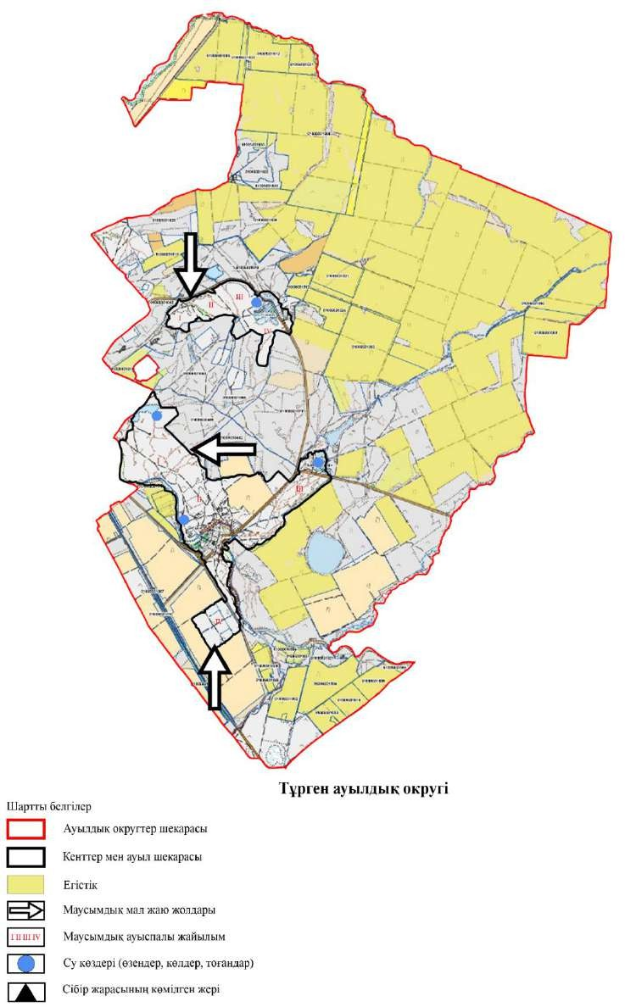

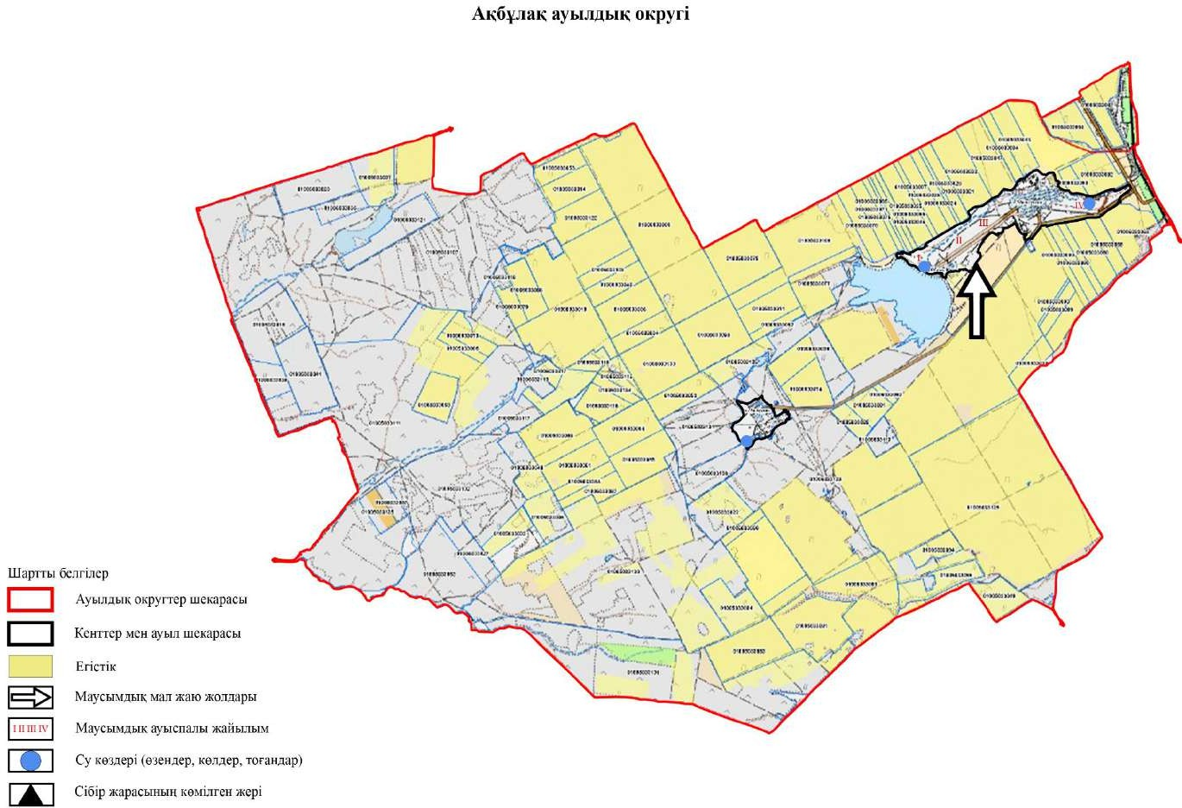

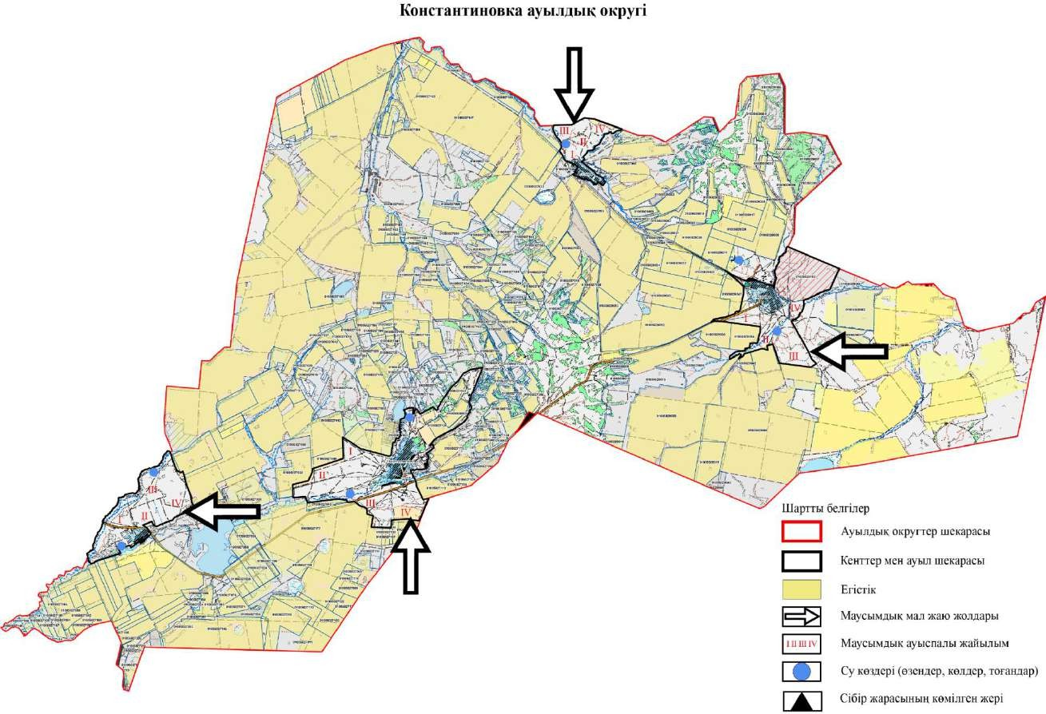

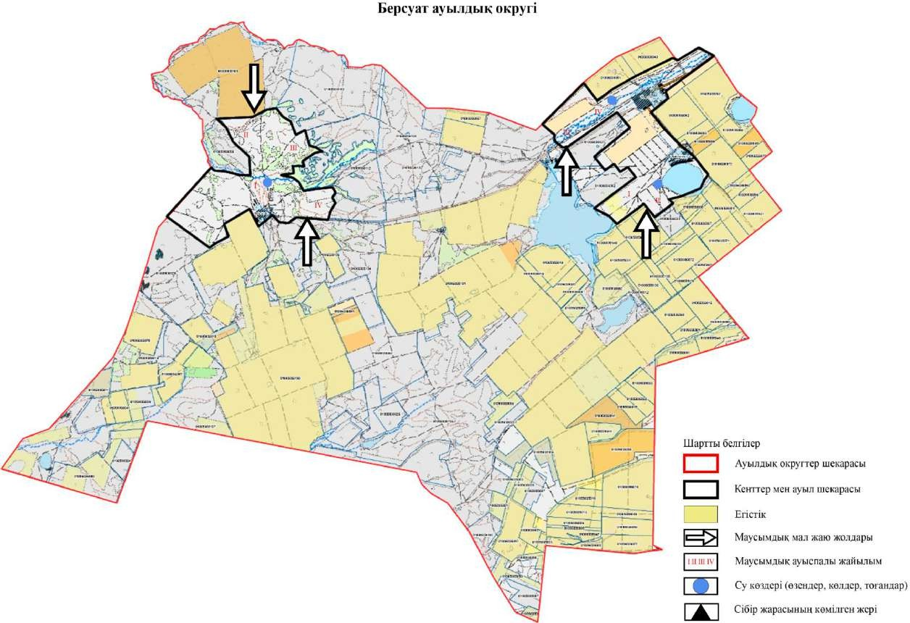

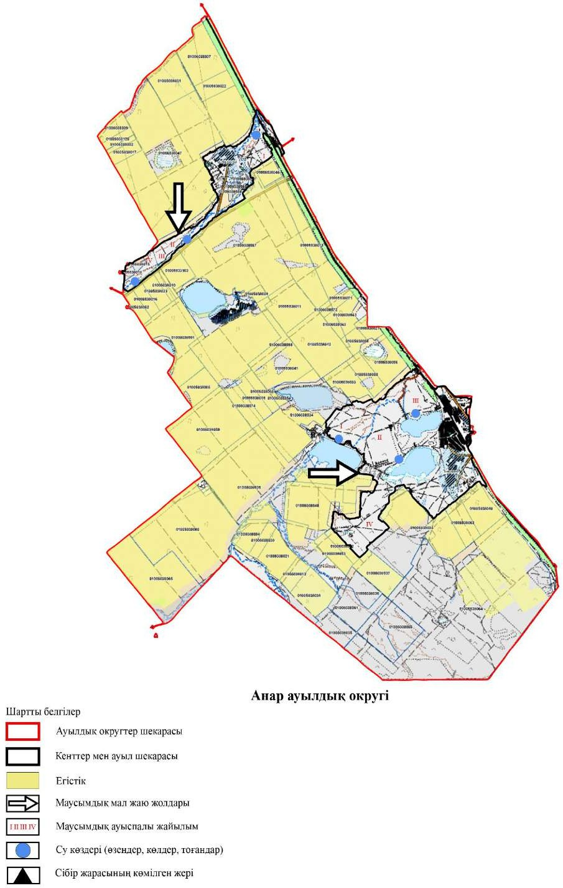

113

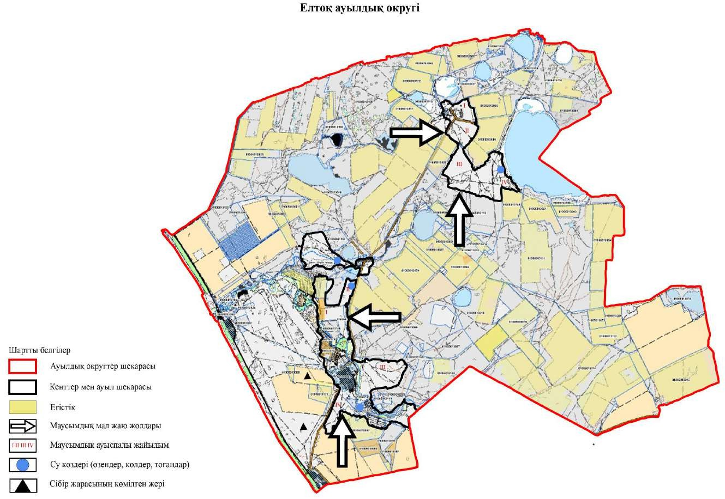

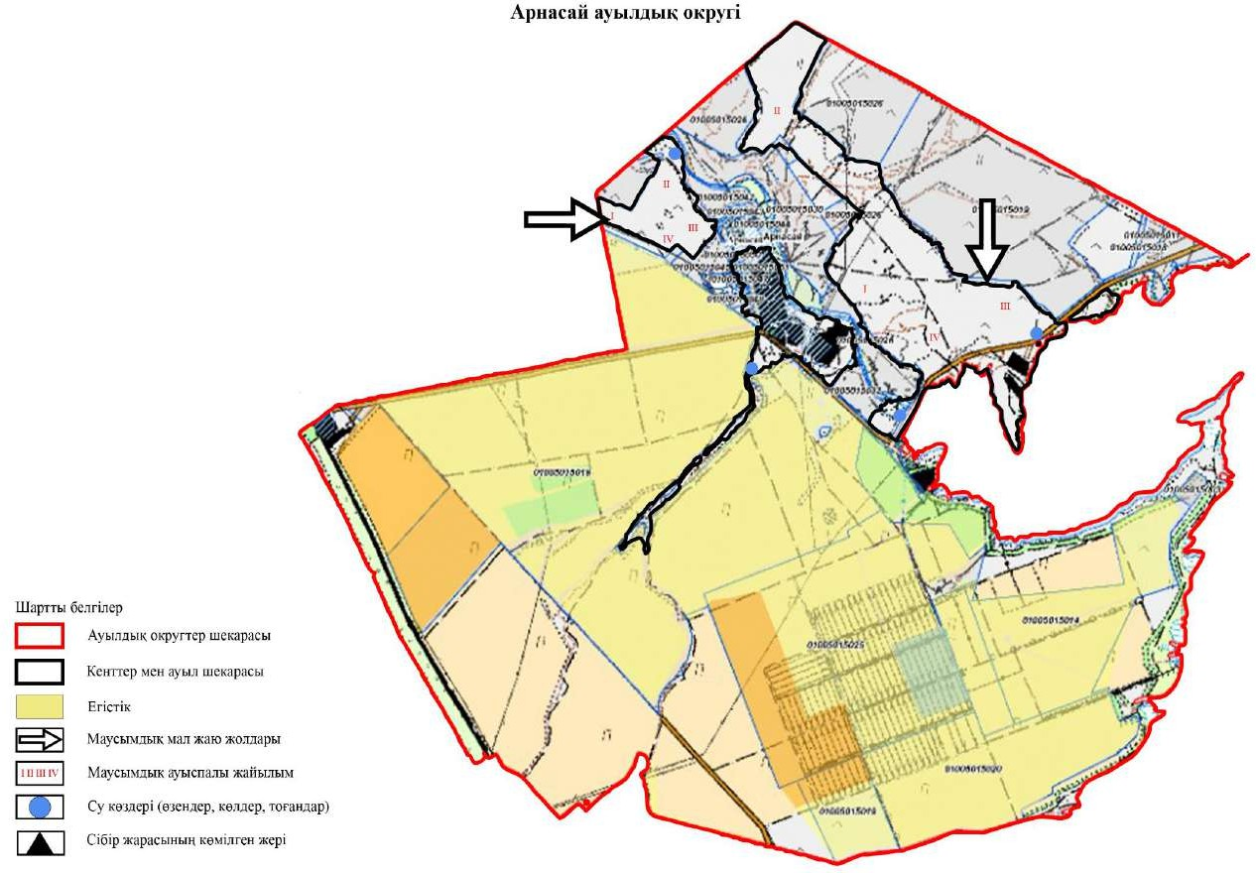

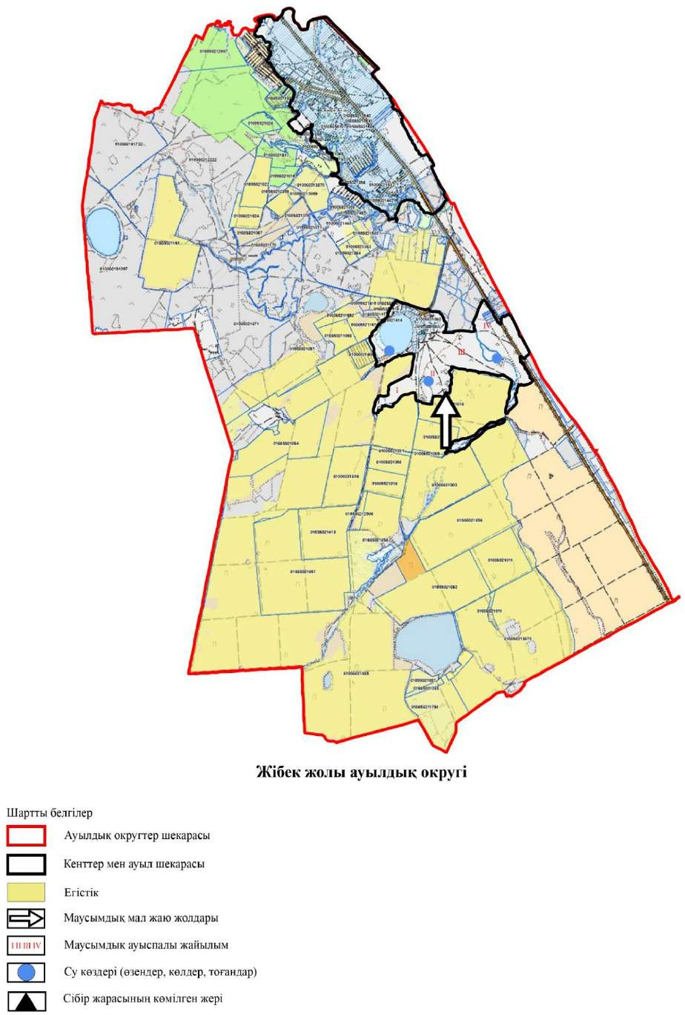

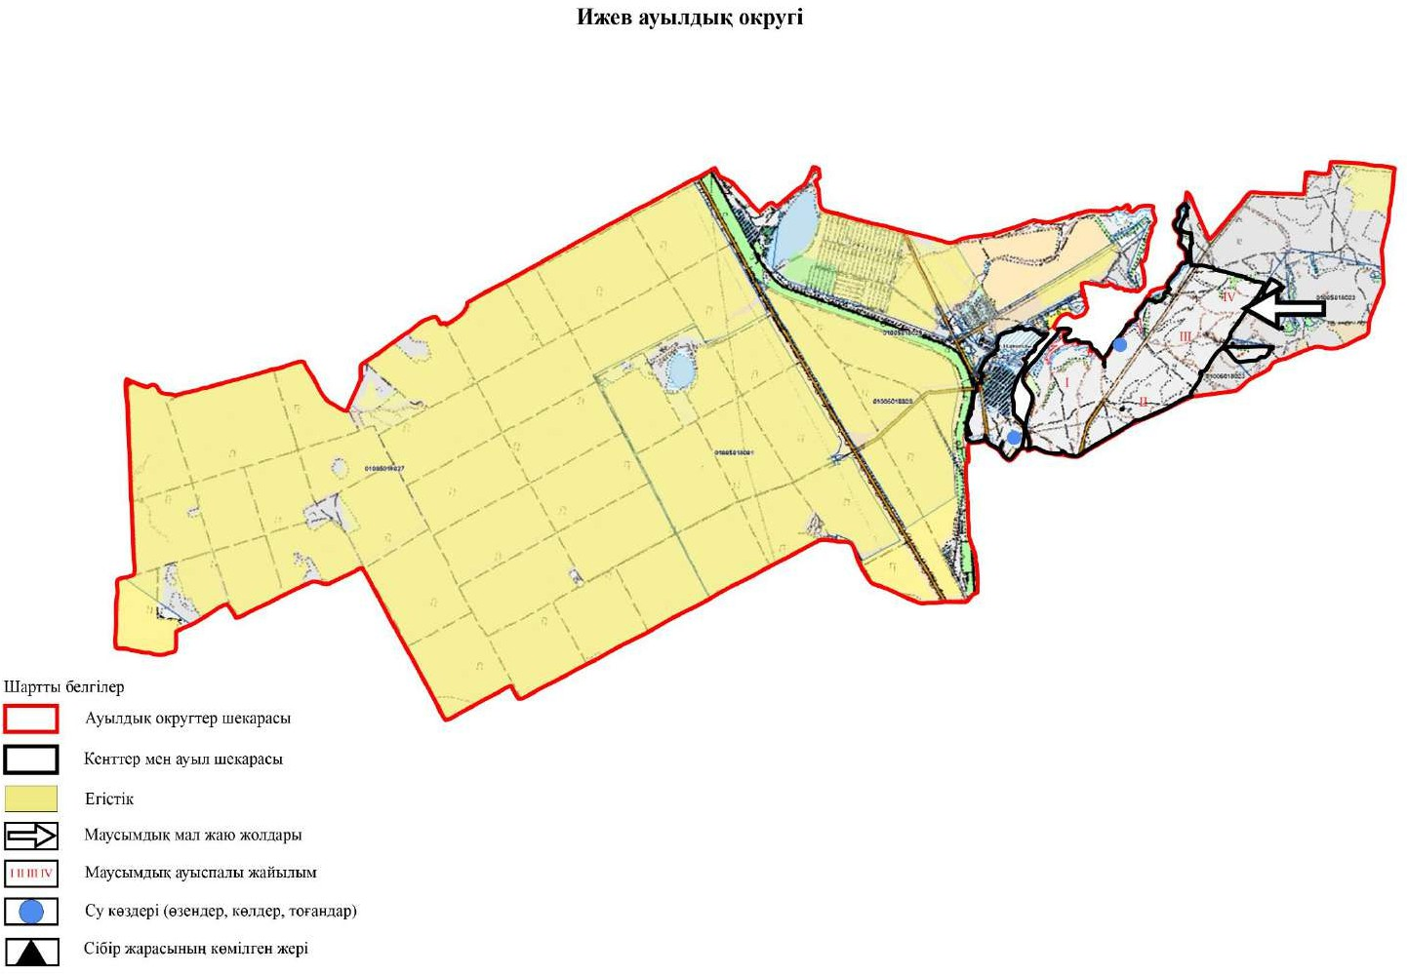

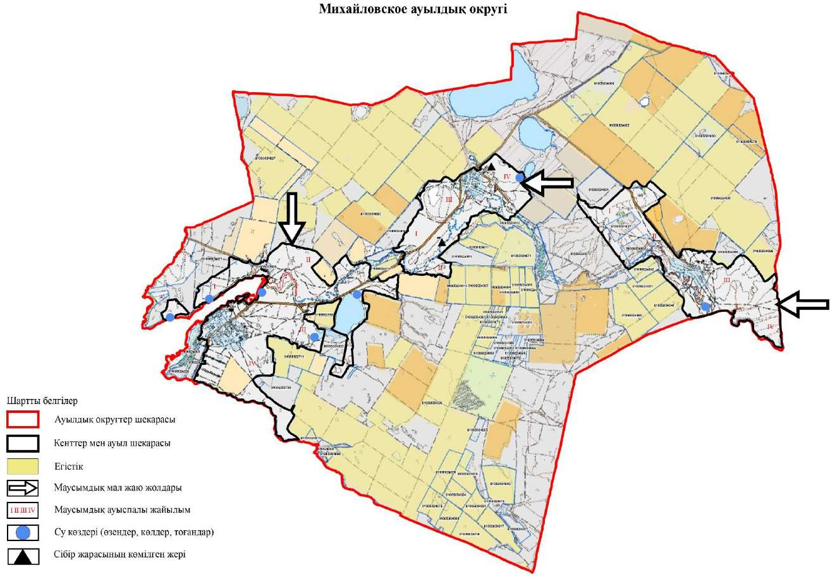

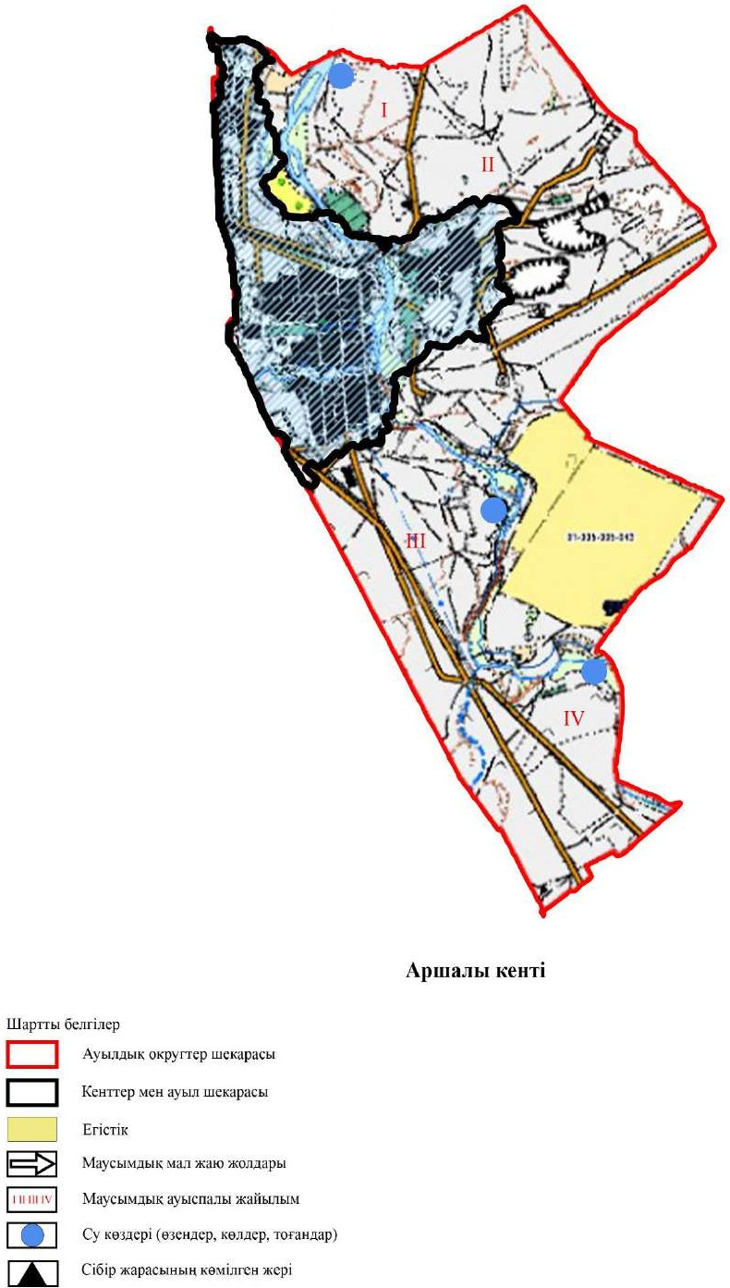

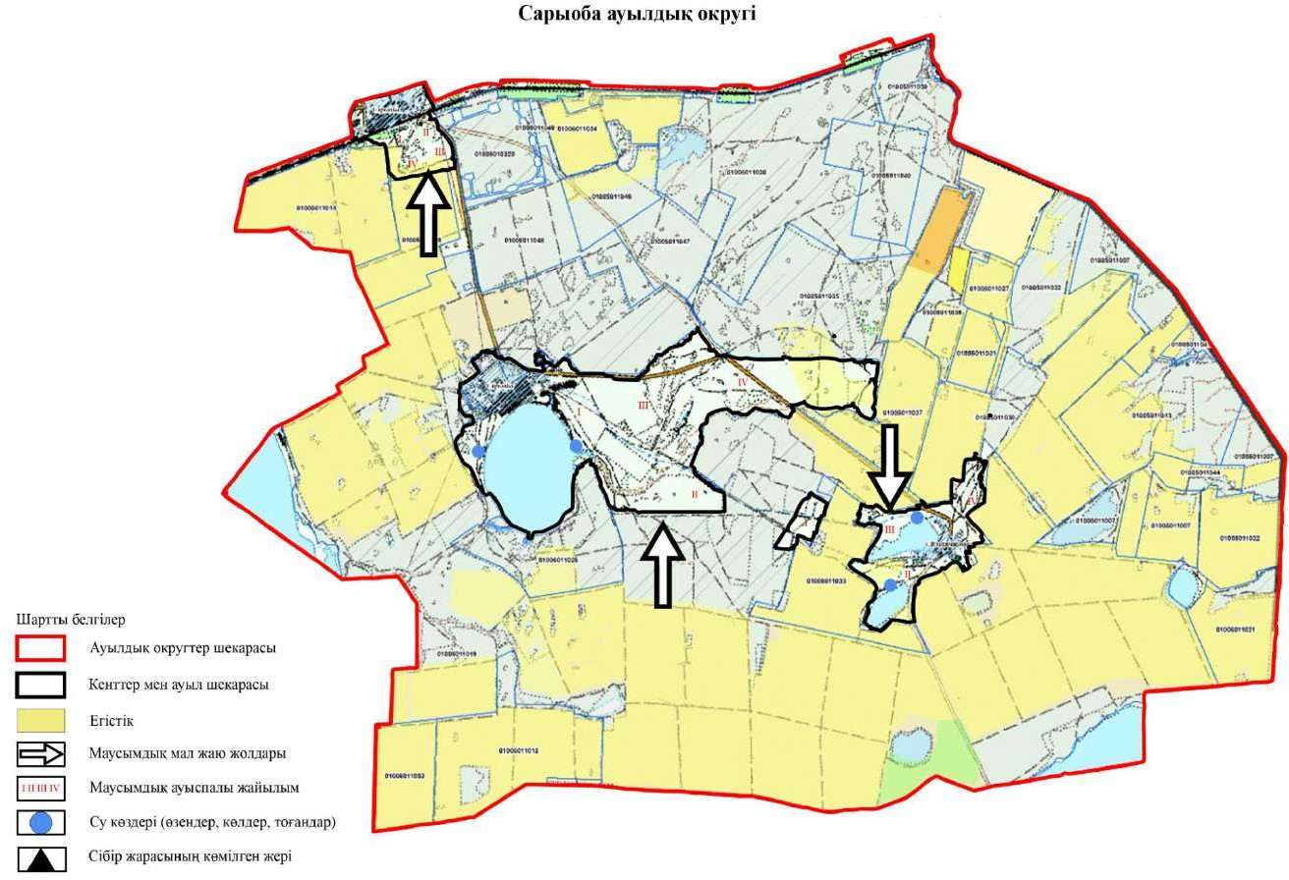

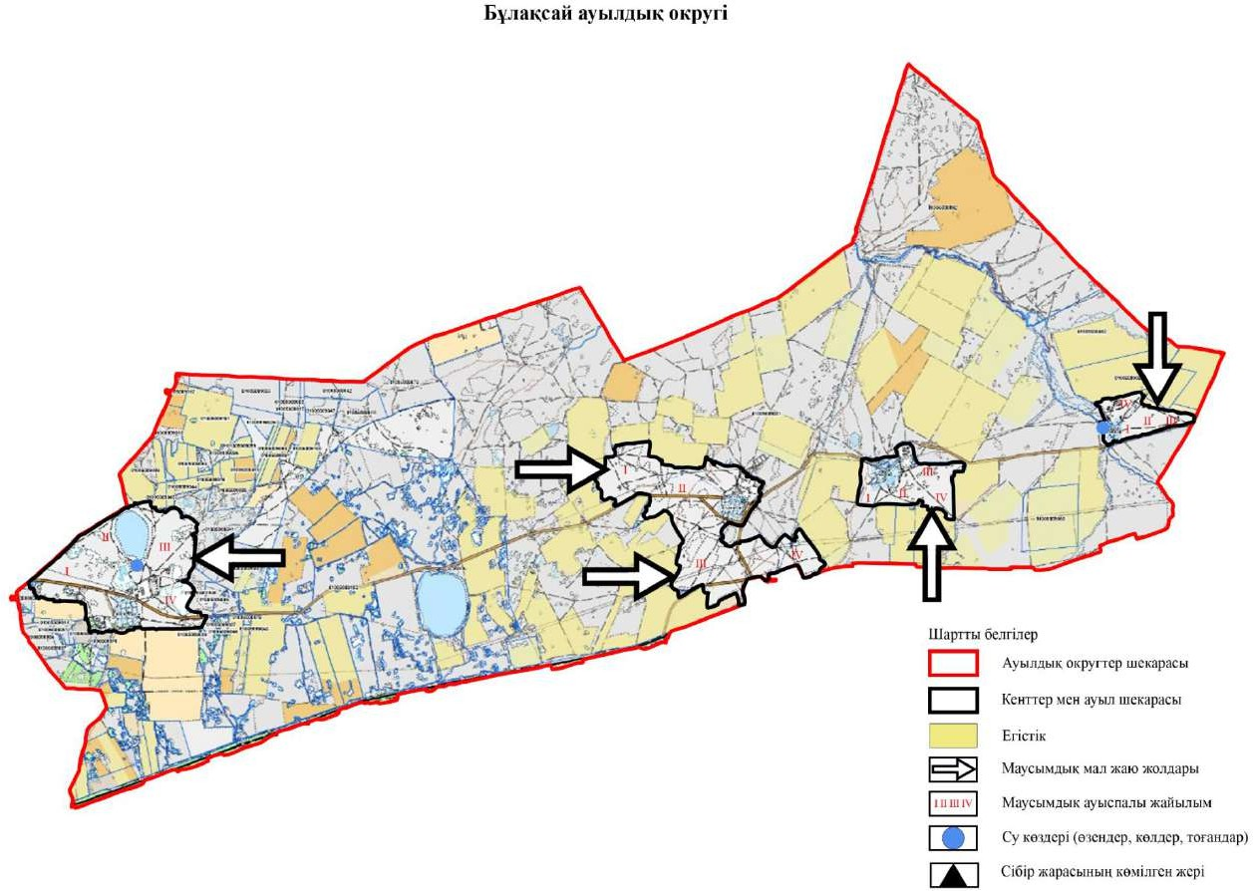

Ауыл шаруашылығы жануарларын жаю бойынша халықтың мұқтажын қанағаттандыру үшін жер учаскелерінің орналасу схемасы (қайтарылған жер учаскелерінің ішінен)

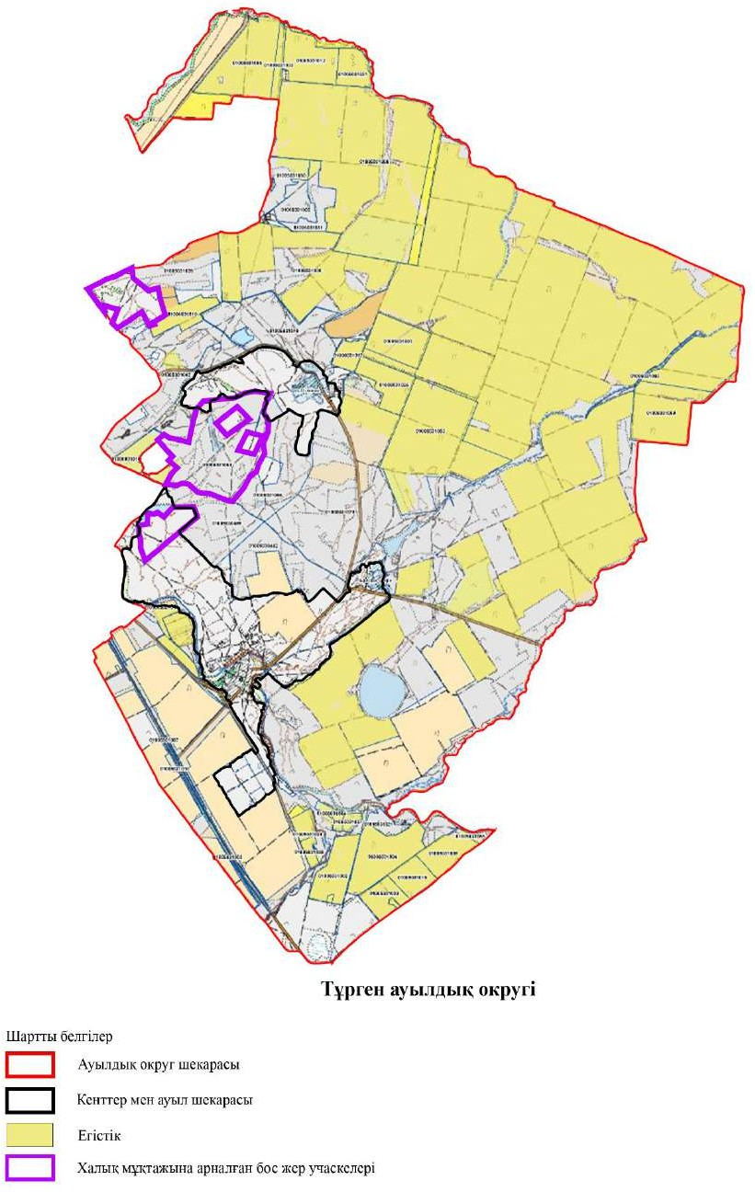

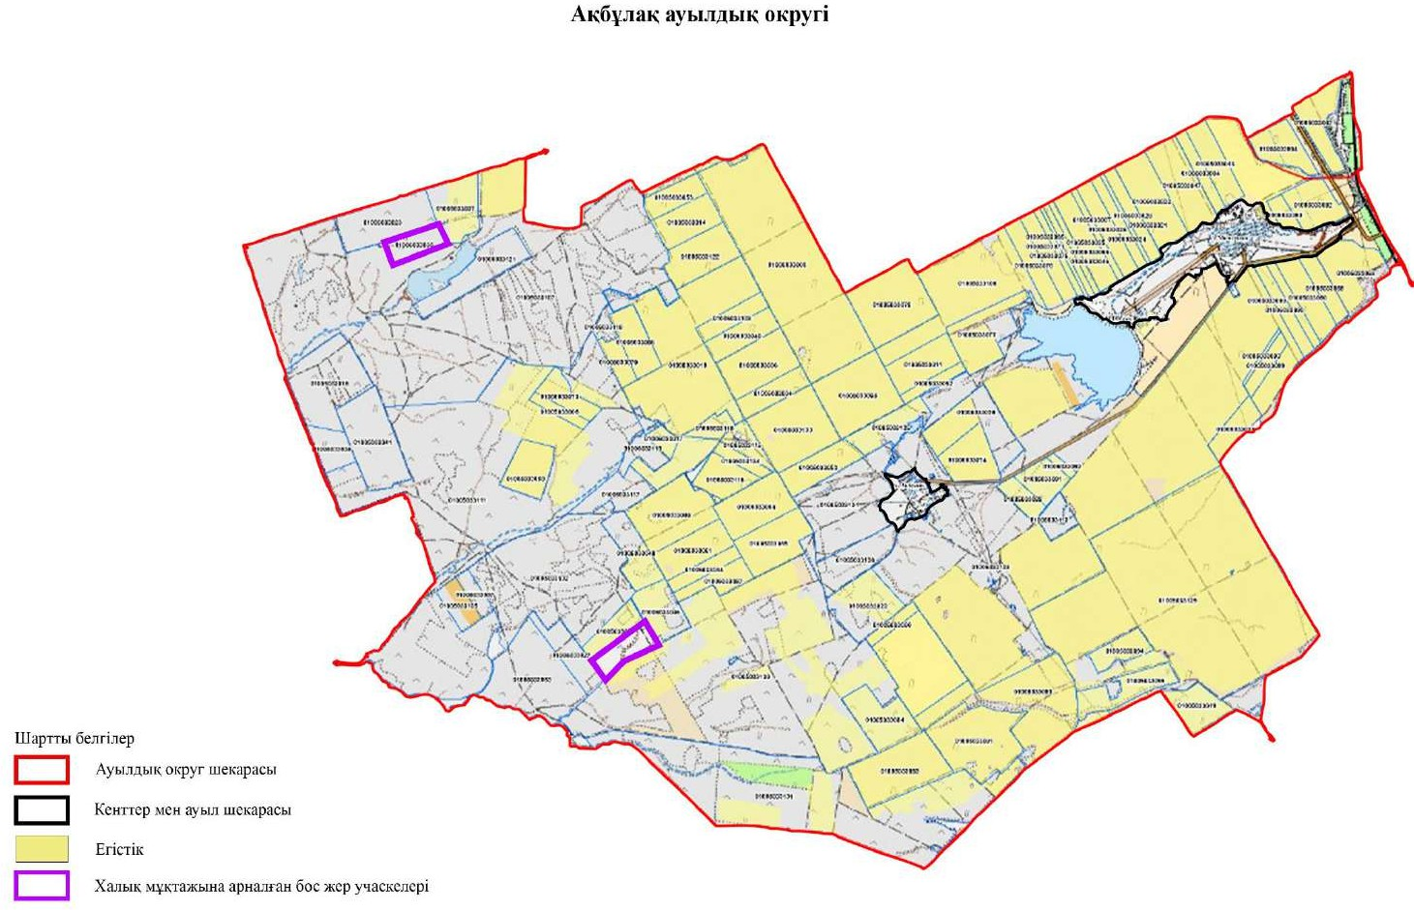

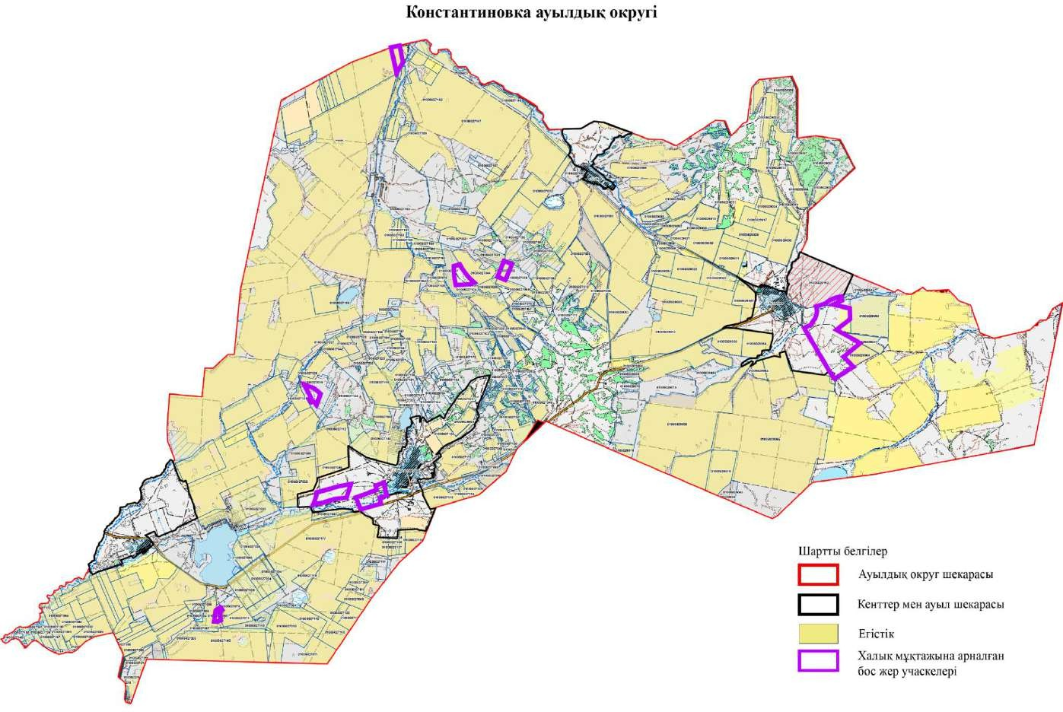

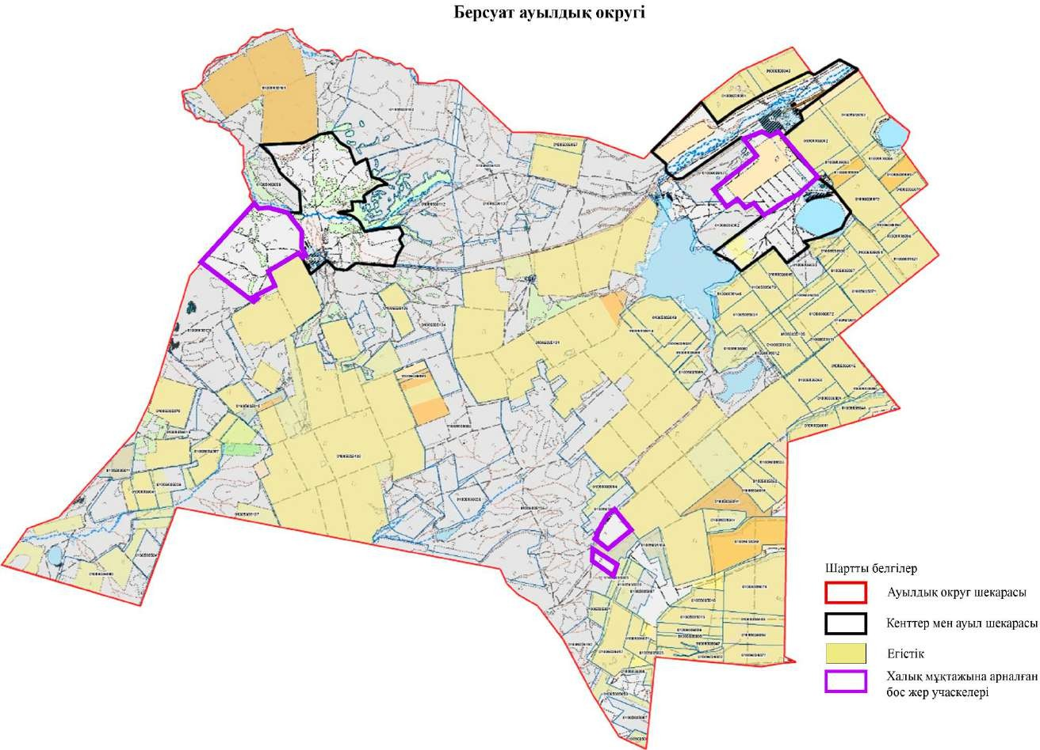

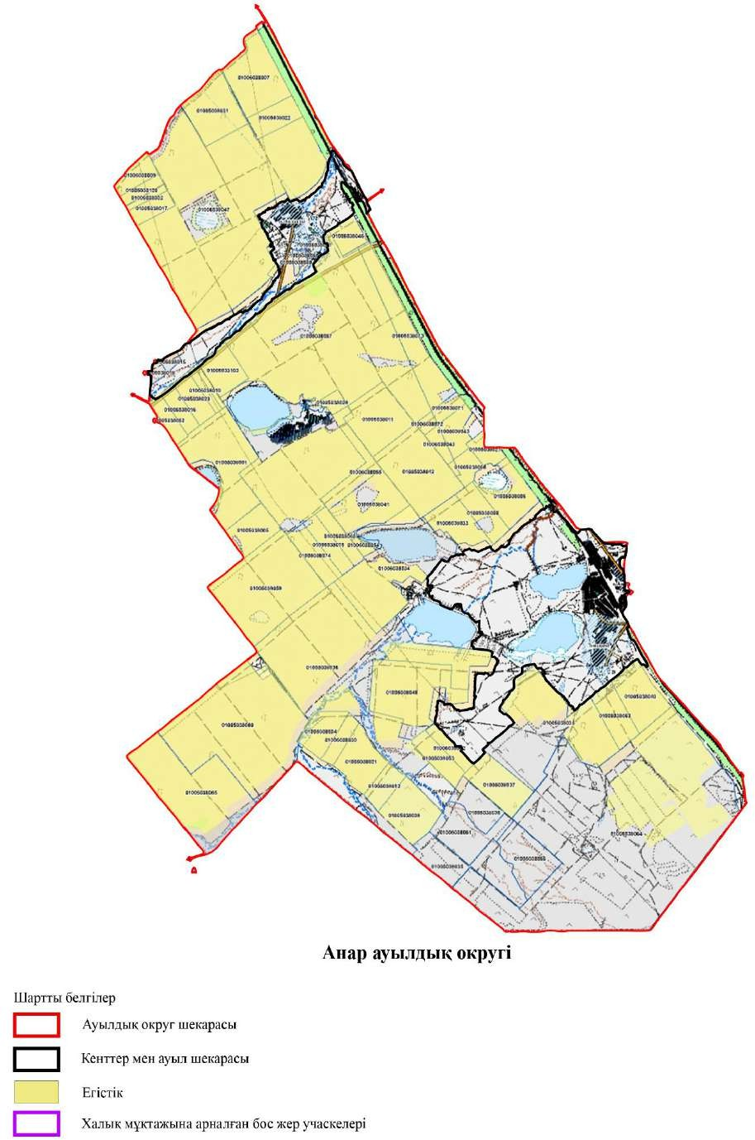

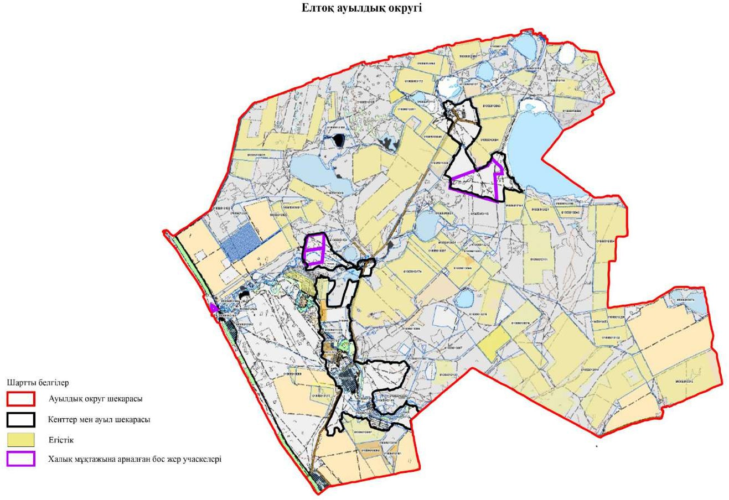

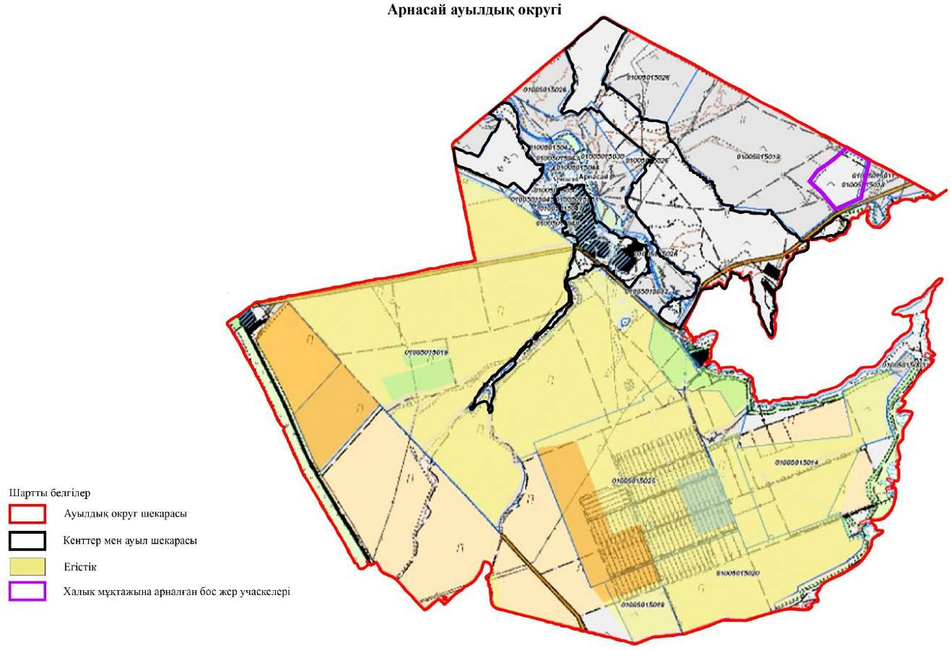

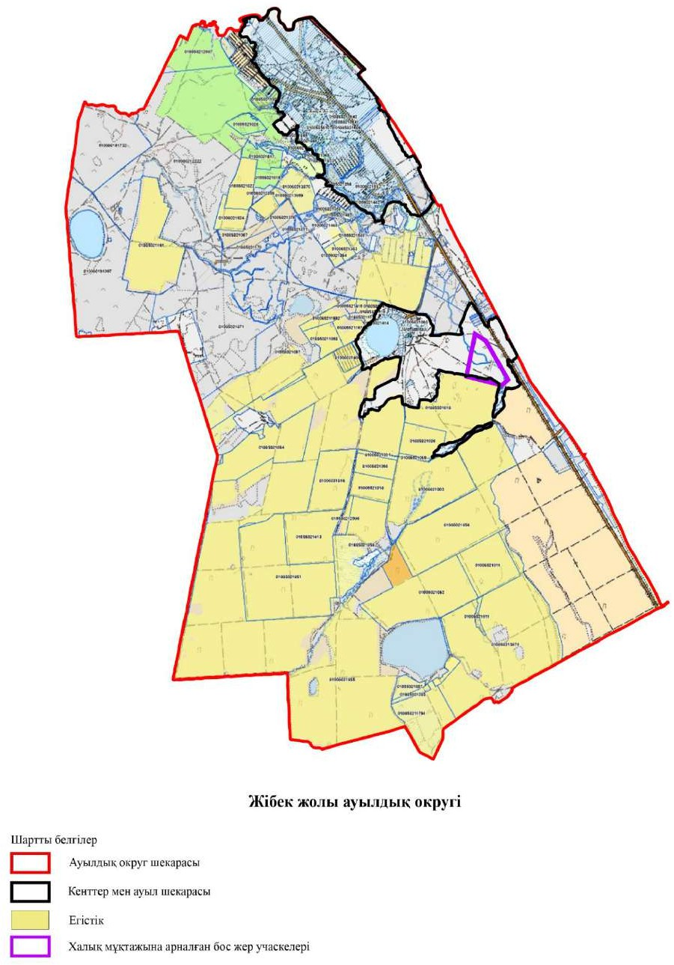

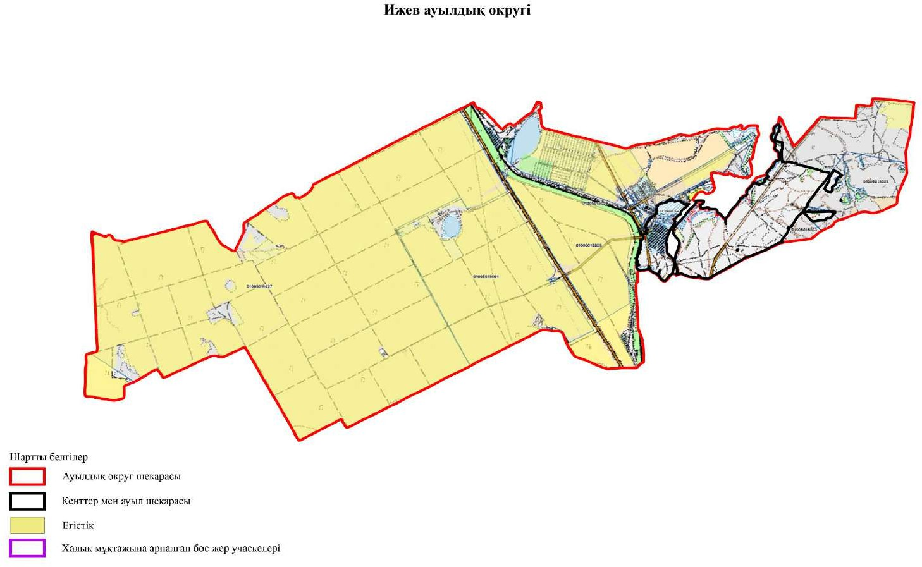

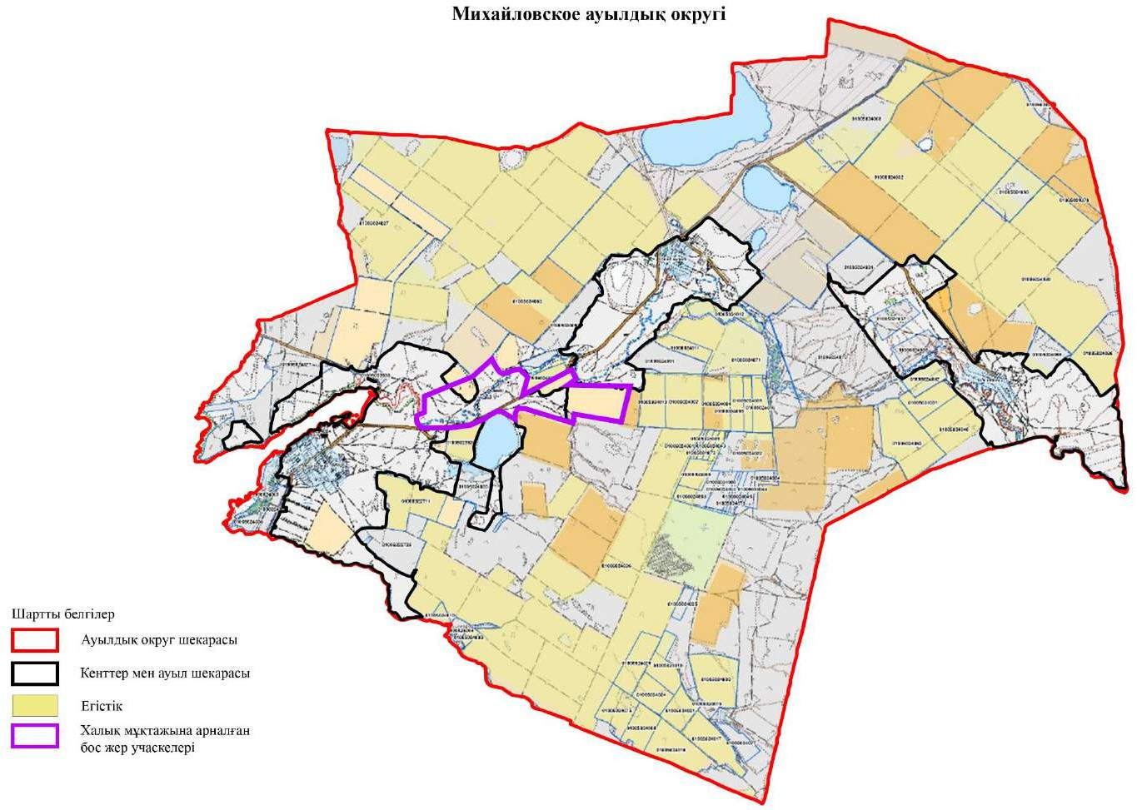

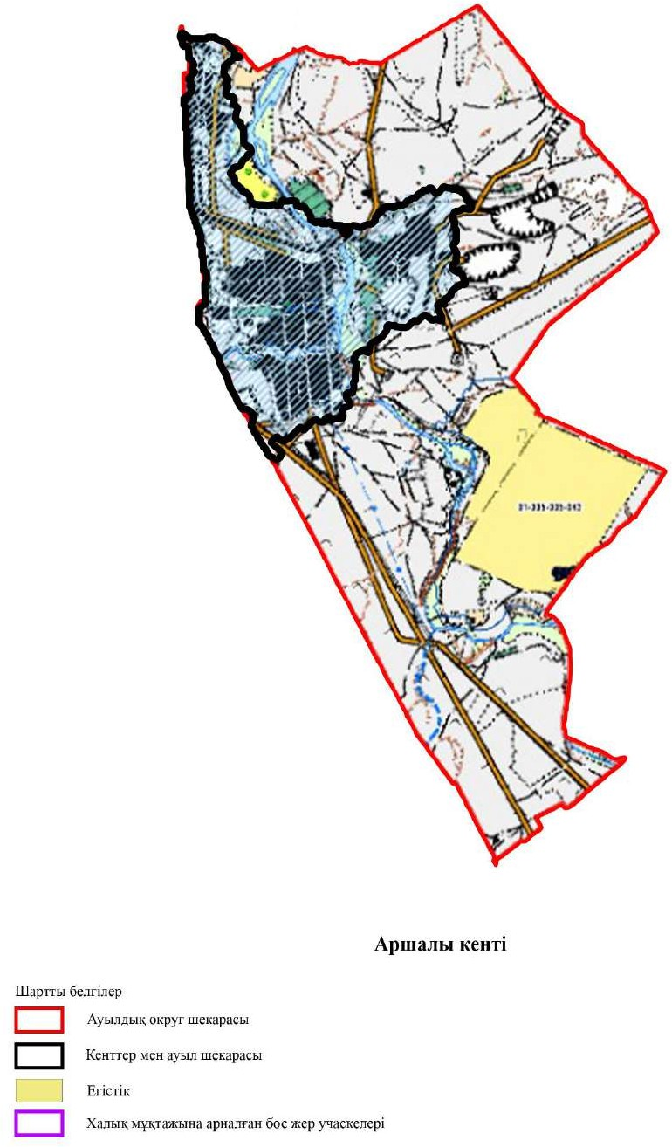

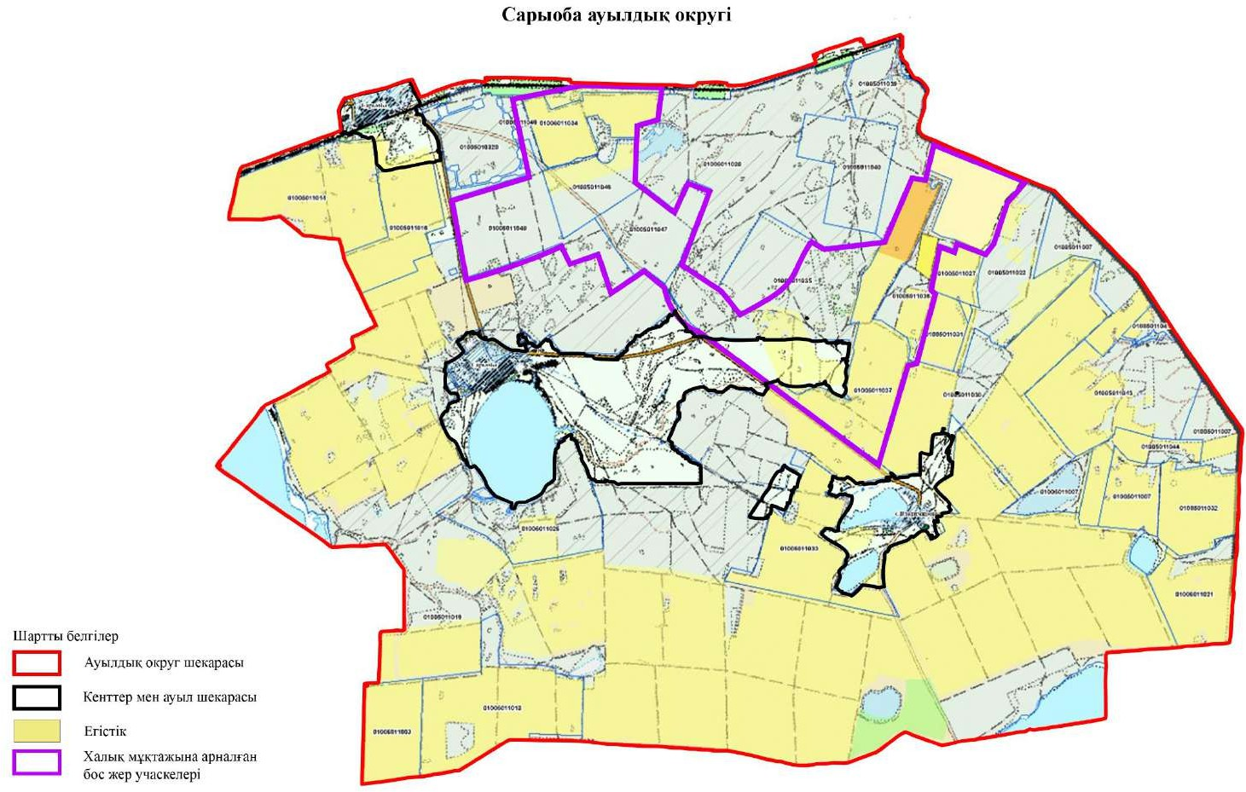

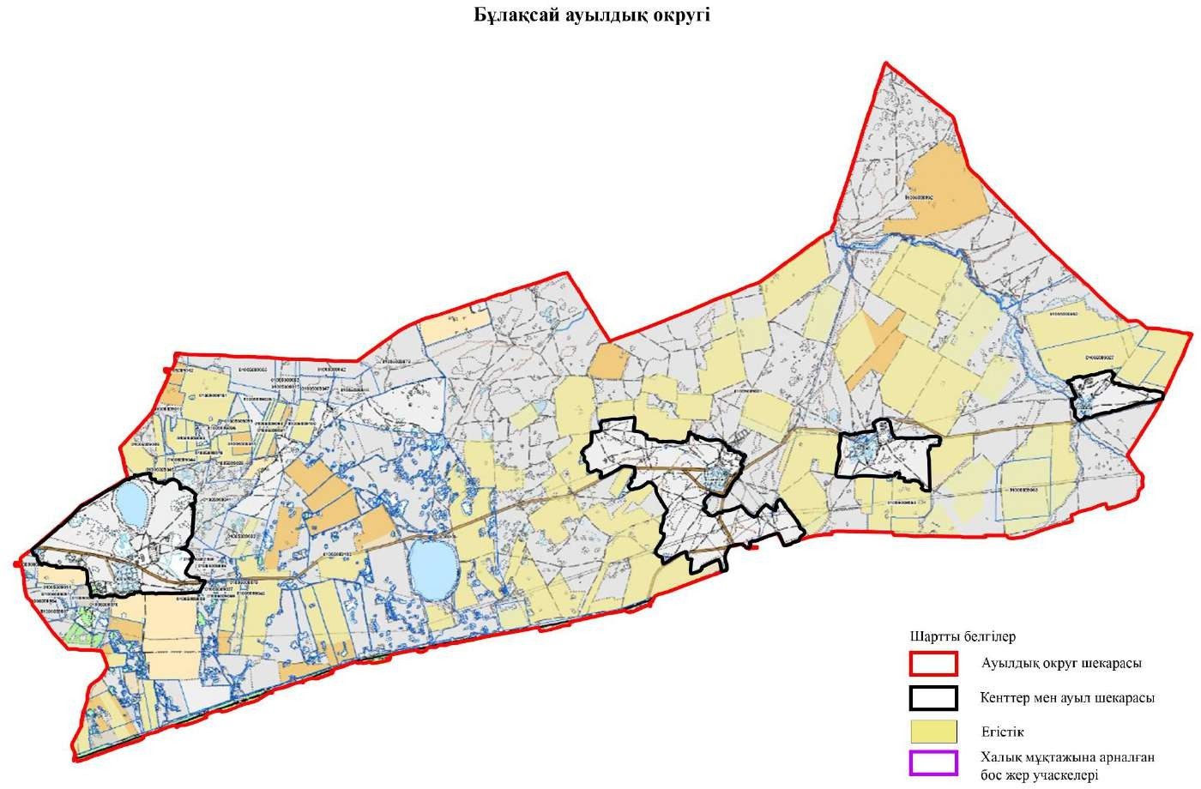

© 2012. Қазақстан Республикасы Әділет министрлігінің «Қазақстан Республикасының Заңнама және құқықтық ақпарат институты» ШЖҚ РМК

